КВАЛІФІКАЦІЙНА РОБОТА

КРФМБ.122.042.056.2026.ПЗ

НІЦЕВИЧA НАЗАРA ВОЛОДИМИРОВИЧA

2026

МІНІСТЕРСТВО ОСВІТИ І НАУКИ УКРАЇНИ
ЖИТОМИРСЬКИЙ АГРОТЕХНІЧНИЙ ФАХОВИЙ КОЛЕДЖ
ВІДДІЛЕННЯ «ІНЖЕНЕРНА ІНФРАСТРУКТУРА ТА КОМП'ЮТЕРНІ НАУКИ»
ЦИКЛОВА КОМІСІЯ «КОМП'ЮТЕРНІ НАУКИ»

ПОЯСНЮВАЛЬНА ЗАПИСКА
до кваліфікаційної роботи освітнього ступеня «фаховий молодший бакалавр»
за спеціальністю 122 Комп’ютерні науки
(освітня програма 122 «Комп’ютерні науки»)
на тему:
«Розробка навчального програмного засобу для вивчення граматики латинської мови із використанням мови Python»

Здобувача освіти |  | IV |  | курсу |  |  |  | П-42 | групи
Ніцевича Назара Володимировича
(прізвище, ім’я, по батькові)
Керівник | Можаровська Людмила Володимирівна
(прізвище, ім’я, по батькові)
Рецензент | Можаровський Сергій Володимирович
(прізвище, ім’я, по батькові)
Національна шкала
Кількість балів: |  |  |  |  |  |  | Оцінка: ECTS
Члени комісії |  |  |  |  |  |  | Левківський В.Л.
 |  |  | (підпис) |  |  |  | (прізвище та ініціали)
 |  |  |  |  |  |  | Габрійчук Н.І.
 |  |  | (підпис) |  |  |  | (прізвище та ініціали)
 |  |  |  |  |  |  | Устименко Л.М.
 |  |  | (підпис) |  |  |  | (прізвище та ініціали)
 |  |  | (підпис) |  |  |  | Устименко Я.І.  (прізвище та ініціали)

Житомир – 2026
МІНІСТЕРСТВО ОСВІТИ І НАУКИ УКРАЇНИ
ЖИТОМИРСЬКИЙ АГРОТЕХНІЧНИЙ ФАХОВИЙ КОЛЕДЖ
ВІДДІЛЕННЯ «ІНЖЕНЕРНА ІНФРАСТРУКТУРА ТА КОМП'ЮТЕРНІ НАУКИ»
ЦИКЛОВА КОМІСІЯ «КОМП'ЮТЕРНІ НАУКИ»

«ЗАТВЕРДЖУЮ»
Голова циклової комісії
«Комп'ютерні науки»
С. В. Можаровський
«28» жовтня 2025 р.

ЗАВДАННЯ
на кваліфікаційну роботу

Здобувач фахової передвищої освіти: Ніцевич Назар Володимирович
Керівник роботи: Можаровська Людмила Володимирівна
Тема роботи: «Розробка навчального програмного засобу для вивчення граматики латинської мови із використанням мови Python»,
затверджена наказом закладу вищої освіти від «10» березня 2026 р., №51-н.
Вихідні дані для роботи: об’єктом дослідження є перебіг вивчення граматики латинської мови із використанням сучасних інформаційних технологій, в свою чергу предметом − методи, засоби та особливості розробки навчального програмного засобу для вивчення граматики латинської мови засобами мови програмування Python.
Консультанти з кваліфікаційної роботи із зазначенням розділів, що їх стосується:
Розділ | Прізвище, ініціали та посада консультанта | Підпис, дата
Розділ | Прізвище, ініціали та посада консультанта | завдання видав | завдання прийняв
1 | Можаровська Л. В. | 11.05.2026 | 20.05.2026
2 | Можаровська Л. В. | 20.05.2026 | 26.05.2026
3 | Можаровська Л. В. | 26.05.2026 | 28.05.2026

Дата видачі завдання: 11 травня 2026 року
Календарний план

№ з/п | Назва етапів  кваліфікаційної роботи | Строк  виконання етапів кваліфікаційної роботи | Пpимiткa
1 | Детермінування мeти тa цiлeй poбoти, встановлення oб’єктa тa пpeдмeтa дoслiджeння, визнaчeння зaвдaнь poзpoбки програмного забезпечення | 12.05.2026 | Виконано
2 | Окреслення проєкту розробки | 14.05.2026 | Виконано
3 | Фopмулювaння ТЗ тa oгляд лiтepaтуpи | 18.05.2026 | Виконано
4 | Пpoєктувaння стpуктуpи | 20.05.2026 | Виконано
5 | Створення коду, його оптимізація та відлагождення | 22.05.2026 | Виконано
6 | Тeстувaння тa poзгopтaння систeми | 26.05.2026 | Виконано
7 | Обробка peзультaтiв роботи, нaписaння тa oфopмлeння ПЗ | 28.05.2026 | Виконано

Здобувач фахової передвищої освіти __________ Назар НІЦЕВИЧ

Керівник __________ Людмила МожаровськА

РЕФЕРАТ
Записка: 93 стор., 19 рис., 1 табл., 1 додаток, 23 джерела.
Латинська мова; Граматика; Навчальний ПЗ; Python; Автоматизація навчання
Об’єкт дослідження: перебіг вивчення граматики латинської мови із використанням сучасних інформаційних технологій.
Мета роботи: розробити навчальний програмний засіб для вивчення граматики латини з використанням мови Python, який забезпечуватиме зручне засвоєння теоретичного матеріалу, допомогу у виконанні практичних вправ і перевірку рівня знань користувача.
Методи дослідження:
- аналіз наукових, навчально-методичних та технічних матеріалів з питань вивчення латинської мови та розробки ПЗ для навчання;
- розгляд функціонуючи методів і засобів для вивчення іноземних мов;
- методи проєктування ПЗ для побудови архітектури та функцій програми;
- методи моделювання та алгоритмізації для організації логіки роботи програми й обробки навчальних даних;
- тестування ПЗ для забепечення якості;
- аналіз отриманих результатів і оцінка ефективності створеного ПЗ.
ABSTRACT
Explanatory notes: 93 pages, 19 figures, 1 table, 1 appendix, 23 sources.
LATIN LANGUAGE; GRAMMAR; EDUCATIONAL SOFTWARE; PYTHON; LEARNING AUTOMATION.
The object of the research is the process of studying Latin grammar using modern information technologies. The purpose of the work is to develop an educational software application for learning Latin grammar using the Python language. The research methods include the analysis of scientific and technical sources, review of existing language-learning software, software design and modeling methods, algorithm development, software testing, and evaluation of the effectiveness of the created educational application.
ЗМІСТ

ПEPEЛIК УМOВНИХ СКOPOЧEНЬ ТA ПOЗНAЧEНЬ 6
ВСТУП 7
1.1. Постановка задачі розробки програмного продукту 10
1.2. Аналіз та порівняння подібних додатків 11
1.3. Вибір та обґрунтування технологій розробки програмного продукту 15
РОЗДІЛ 2. ПРОЄКТУВАННЯ ТА РОЗРОБКА ПРОГРАМНОГО ПРОДУКТУ 18
2.1. Функціональні можливості та використання програмного продукту 18
2.2. Проєктування діаграм активностей, послідовностей та класів 19
2.3. Етапи розробки системи. Розробка алгоритму конвертації програмного продукту 22
РОЗДІЛ 3. ОПИС РОБОТИ ПРОГРАМНОГО ДОДАТКУ, ЙОГО ВСТАНОВЛЕННЯ, КОРИСТУВАННЯ ТА ТЕСТУВАННЯ 24
3.1. Керівництво встановлення програмного продукту 24
3.2. Керівництво користування програмним продуктом 24
3.3. Тестування роботи програмного продукту 30
ВИСНОВКИ 33
СПИСОК ВИКОРИСТАНИХ ДЖЕРЕЛ 35
ДОДАТКИ 37

ПEPEЛIК УМOВНИХ СКOPOЧEНЬ ТA ПOЗНAЧEНЬ

UI (User Interface) – інтерфейс користувача.
UX (User Experience) – досвід користування, тобто суб’єктивні відчуття користувача при користуванні додатком.
БД – база даних.
ОС – операційна система.
ПЗ – програмне забезпечення.
ПК – персональний комп’ютер.
ТЗ – технічне завдання.
ШІ – штучний інтелект, це можливість цифрової систем виконувати завдання, які наближаються до потуг людського інтелекту.

ВСТУП

Актуальність теми полягає у невпинно зростаючому запиті на комбінацію класичних гуманітарних дисциплін із сучасними цифровими технологіями. Незважаючи на суттєвий прогрес онлайн-освіти та електронних навчальних ресурсів (особливо під час пандемії COVID-19), кількість програмних засобів для вивчення латинської мови зросла, однак якісно не покращилась, це найбільш характерно для такої часно нудної частити вивчення як граматика [1]. Здебільшого викладачі все ще покладаються на друкованні видання та книги, які не рідко належним чином не оновлюються, що додатково ускладнює самовивчення, самомеревірку та комфортне самовдосконалення навичок [2].
Незважаючи на те, що латинська мова є «мертвою», тобто немає народу яким би нею користувався, проте, вона все ще займає важливу гілку у проф освіті. Її вивчення є обов’язковим для студентів медично-фармацевтичних, біологічних, юридичних та філологічних спеціальностей, так як велика область термінології цих галузей має давнє латинське коріння. Засвоєння основ латини у подальшому відіграє провідну роль для студентів згаданих напрямів науки.
Крім іншого важливо заохотити студентів до самостійного вивчення, додаткових занять, поглиблення і розширення даних матеріалів. Формат класичного навчання нерідко прешкоджає активному залученню студента, тоді як інтерактивний засіб дозволяє зробити вивчення більш послідовним, структурованим, наочним та більш адаптованим до різного індивідуального темпу роботи [3].
Мова Python для програмування якнайкраще підходить для втілення навчальних застосунків, оскільки вона порівняно легка для освоєння, практична, має зрозумілу структуру на потужний функціонал для сворення різноманітних застосунків, в тому числі й навчальних [4-5]. Використання Python з додатковими модулями і бібліотеками дозволяє реалізувати зручний інтерфейс користувача, додаткову логіку перевірки відповідей та організацію навчальних модулів без надмірного ускладнення програмної частини [6].
Саме тому створення сучасного ПЗ для вивчення граматики латини, що поєднує освітні потреби з сучасними програмними рішенням є повністю виправданим, і має допомогти студентам з вивченням і самоперевіркою.
Мета роботи: розробити навчальний програмний засіб для вивчення граматики латини з використанням мови Python, який забезпечуватиме зручне засвоєння теоретичного матеріалу, допомогу у виконанні практичних вправ і перевірку рівня знань користувача.
Об’єкт дослідження: процес вивчення граматики латинської мови із використанням сучасних інформаційних технологій.
Предмет дослідження: методи, засоби та особливості розробки навчального програмного засобу для вивчення граматики латинської мови засобами мови програмування Python.
Методи дослідження.У процесі виконання кваліфікаційної роботи послуговувались комплексом методів, що відповідають поставленій меті та завданням. Для вивчення особливостей навчання та викладання латинської мови та принципів створення ПЗ для сфери освіти, було оглянуто немалу кількість наукових, методичних і технічних джерел, що дозволило виокремити основні підходи до структуризації і подачі навчального матеріалу.
Для оцінювання існуючих технічних рішень у сфері електронного навчання використовувався методи порівняння та пропорційності завдяки яком було проглянуто і протестовано наявні застосунки та онлайн-ресурси для вивчення мов у цілому, та латини зокрема, їх структуру, способи видачі інформації та відгуки і побажання користувачів. Це дозволило детермінувати переваги й недоліки розроблених раніше застосунків та врахувати їх під час розробки власного.
У перебігу створення програми використовувались каскадні методи розробки ПЗ, моделювання структури застосунку та виокремлення основних функцій. Реалізацію раціонально втілювати засобами Python із використанням відповідних бібліотек, модулів та інструментів для створення графічного інтерфейсу користувача (GUI) і логіки роботи програми.
Для перевірки працездатності розробленого програмного засобу гарним рішенням буде застосовувати методи ручного тестування, зокрема базова перевірка правильності роботи функцій, стабільності роботи візуальної оболонки та правильності виконня логічних граматичних перетворень. Після завершення розробки було систематизовано здобуті результатів для оцінки ефективності ПЗ у процедурі вивчення граматики латини.
Структура кваліфікаційної роботи. Структура роботи включає: вступ, де обґрунтовано актуальність обраної теми, визначено мету, об’єкт, предмет та методи дослідження; переліку умовних позначень; огляду методів, бібліотек і модулів та інших засобів та додатків при розробці. Практична частина містить програмну реалізацію концепту та опис експлуатації Python-застосунку. Крім вище описаного ПЗ було протестовано і записи про це систематизовано у окремому підрозділі. До структури також увійшли список застосованої літератури та додатків.
РОЗДІЛ 1. ОГЛЯД ТА АНАЛІЗ ТЕХНОЛОГІЙ РОЗРОБКИ ПРОГРАМНОГО ПРОДУКТУ

1.1. Постановка задачі розробки програмного продукту
Удосконалення інформаційних технологій вагомо впливає на методи адміністрування навчання. Програми та інші інтерактивні засоби дедалі частіше трансформуються із допоміжних засобів у повноцінні компоненти освітньої екосистеми, що слугують для оримання додаткових знань, тренування та контролю знань. Це набуває спеціальної необхідності для предметів, де необхідно систематично повторювати матеріал, запам’ятати значну кількість норм і беззупинно практикуватись. Одним з таких предметів, безперечно є і латинська мова, зокрема її граматика [7].
При навчанні граматики, в тому числі і латинської мови студенти зазнають певних труднощів, пов’язаних з потребою запам’ятовування і виокремлення відмінків, характерних конструкцій, особливостей модифікації закінчень та утворення слів та словосполучень. Оперування виключно тільки стандартними методами і засобами навчання часто не дає бажаної ефективності запам’ятовування інформації, так як у процесі сучаної освіти, процес вимагає підвищеної наочності, інтерактивності та доступної перевірки знань. Зазначене вище обумовлює доцільність проектування та імплементації програмного комплексу, спрямованого на оптимізацію та цифровізацію перебігу вивчення граматики латинської мови; втілити його більш доступнимим і структурованим для студентів. Ключовою концепцією розробки є побудова ПЗ, яке комбінуватиме зручне і гарне подання теорії, тренування на практичних завданнях, та контроль якості засвоєння матеріалу у одній програмі [8].
Перед безпосередньо розробкою софту, було визначено критерії, яким має задовольняти завершена програма:
- зручне та зрозуміле подання граматики;
- структурований розподіл підтем навчання;
- можливість потренуватись у виконанні вправ;
- перевірку правильності відповідей користувача;
- проста та інтуїтивно зрозуміла панель відображення та керування;
- стабільну роботу прогаму навіть на слабкому ПК.
Крім освітнього аспекту програми, важливе значення має вибір технологічної платформи для розробки ПЗ [9]. Для даних задач доцільно розглянути мову програмування Python, так як вона характеризується порвіняно простим та зрозумілим синтаксисом, потужними можливостями для створення різноманітних навчальних програм та наявністю величезної кількості надлаштувань, модулів та бібліотек для створення GUI та алгоритму роботи програми. Крім того, при застосуванні Python, значно спрощується підтримка ПЗ і можливіть апгрейдів у майбутньому.
Враховуючи зазначене, задача стоїть розробити програму для вивчення граматики латини, яка комбінуватиме теорію, інтерактивність та практичні задачі та засоби перевірки знань, забезпечуючи зручність експлуатації й ефективність навчання.

1.2. Аналіз та порівняння подібних додатків
Початковими етапом розробки запланованого ПЗ логічно і доцільно призначити розгляд і аналіз раніше створених іншими розробниками засобів і програм для вивчення іноземних мов. Це дозволяє проаналізувати основні підходи до подачі даних, програмування, графіки та інтерфейсу; врахувати недоліки і гарні рішення при подальшій розробці ПЗ.
У наш нас набільш популярними і поширеними стали програми, веб- та мобільні застосунки, які мають яскравий інтерфейс із гейміфікаєю процесу навчання, та заточеним під багаторазове повторення для запам’ятовування [9].
Найбільш репрезентативним прикладом можна вважати Duolingo (рисунок 1.1), який налаштований на покрокове вивчення мови за допомогою коротких завдань, тестів та частого повторення. Ключовою фішкою Duolingo є інтуїтивно зрозумілий екран і функції для користувача та заохочуюча система мотивації. Однак Duolingo збедільшого орієнтований на «живі» сучасні мови та початковий рівень, а можливості детального вивчення граматики є лише базовими і немає латини зовсім серед мов для вивчення. Крім того для зручного користування необхідно придбати сервіс-підписку.
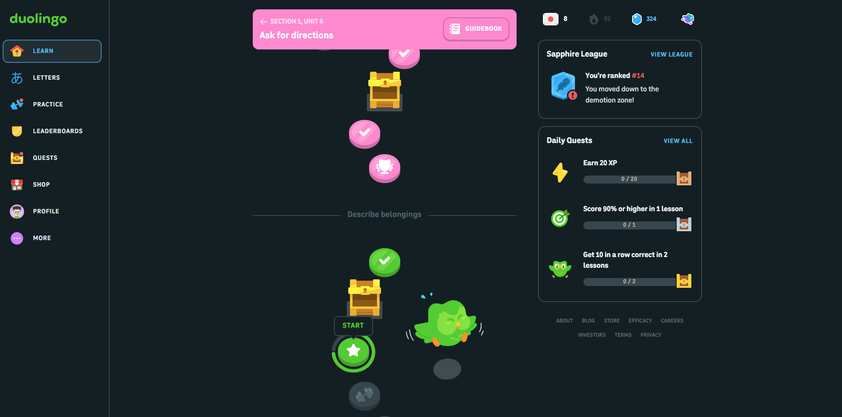
Рисунок 1.1 − Зовнішій вигляд інтерфейсу Duolingo

Наступним прикладом є Memrise (рисунок 1.2) − веб-застосунок, який експлуатує методику повторення та асоціативного запам’ятовування. 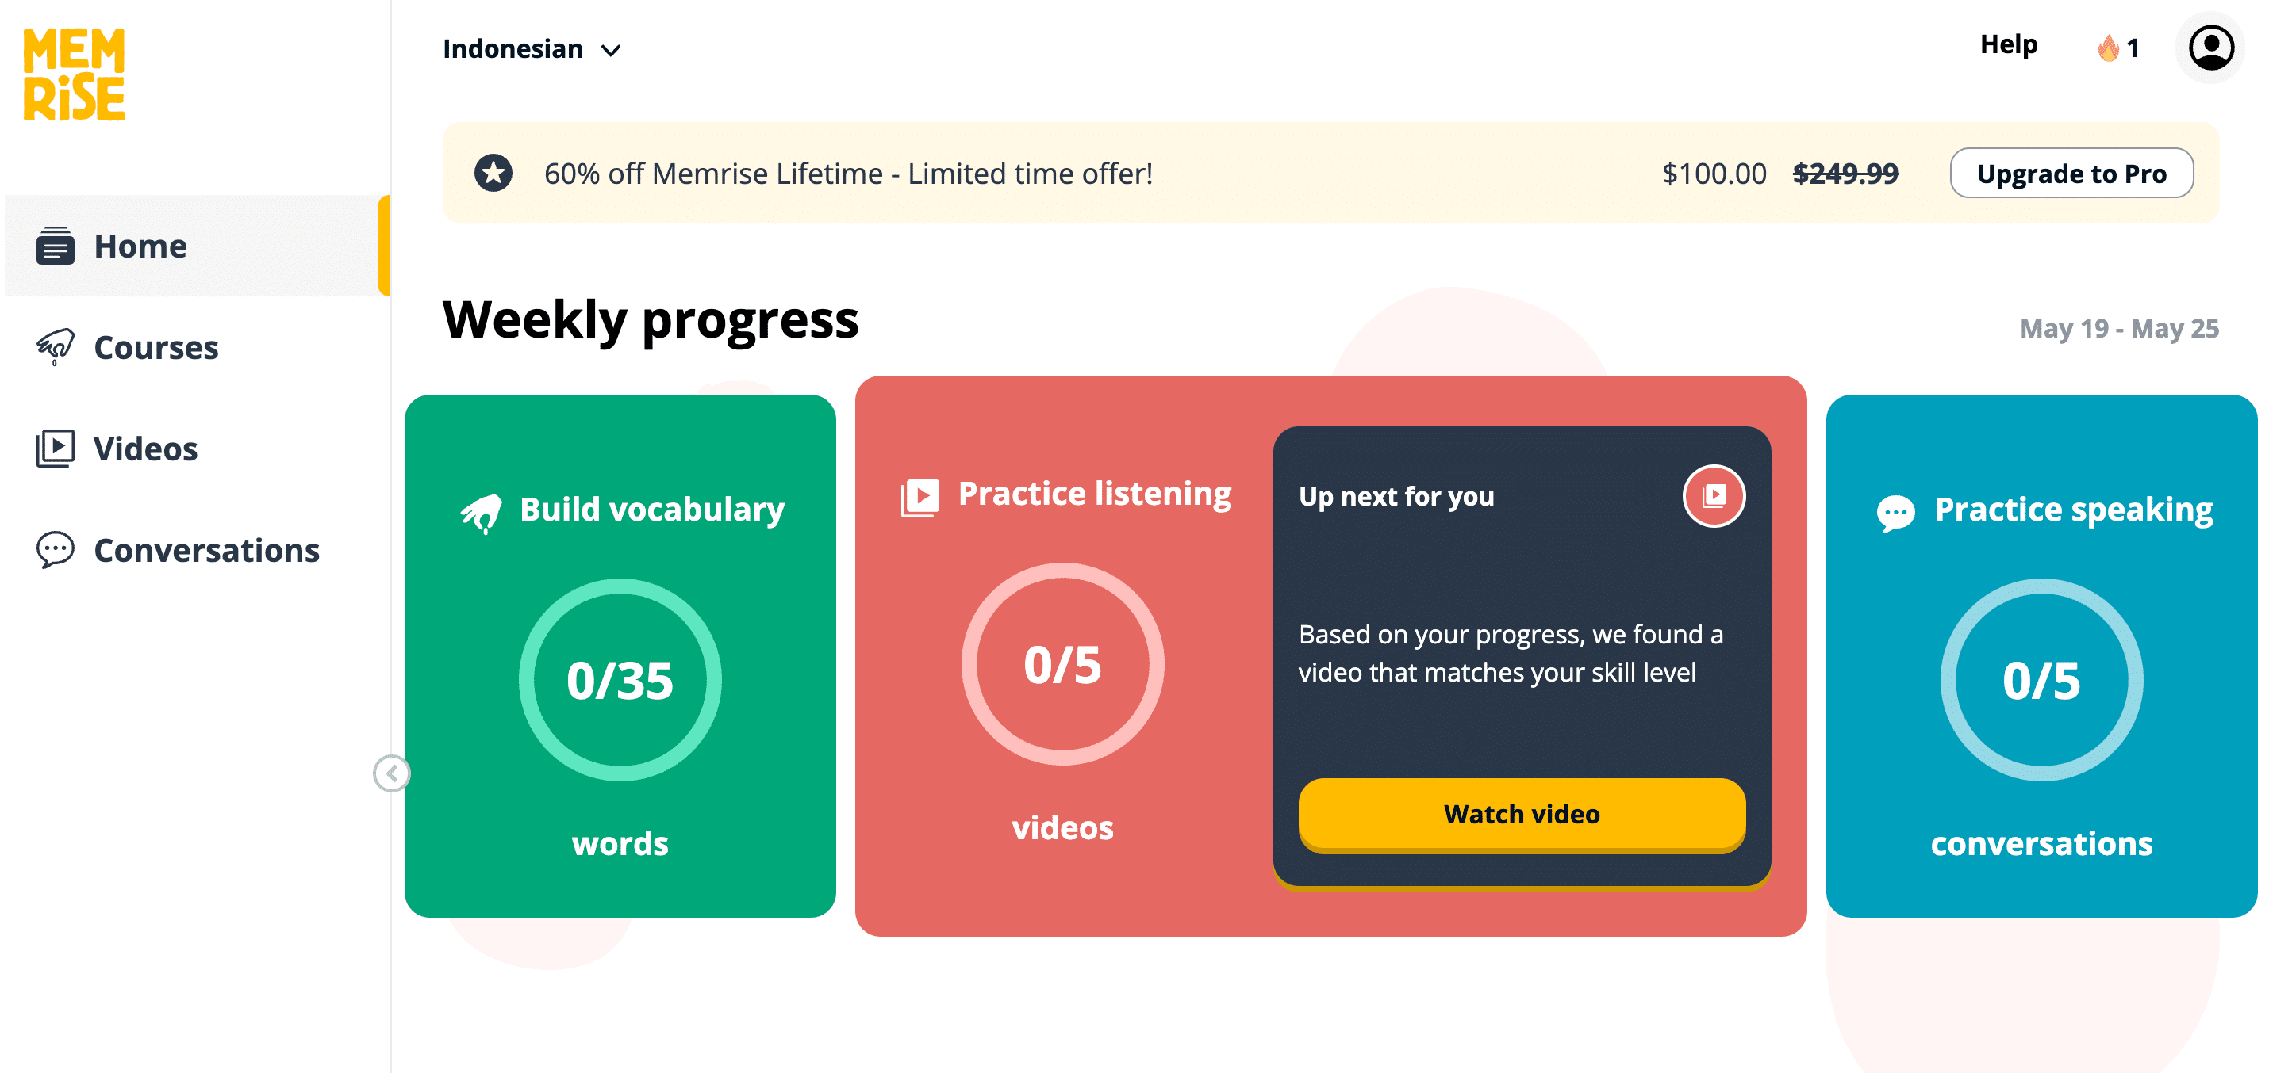
Рисунок 1.2 − Зовнішій вигляд інтерфейсу платформи Memrise

Ця платформа зберігає значний обсяг навчальних курсів, створених користувачами, у тому числі й рідкі приклади для вивчення латинської мови. Безперечною перевагою Memrise є адаптивнисть структури курсів та можливість самонавчання. Проте у цілому додаток більше фокусується на лексиці, коли труднощі у студентів частіше виникають з граматикою.
Також можна поглянути на платформу Babbel, яка спроектована для поетапного вивчення іноземних мов із використанням діалогів, тестів та завдань. Мобільний додаток має зручний інтерфейс та ергономічну структуру розміщення елементів, проте латини у ньому фактично немає. Відсутність латини та її граматичного аспекту на найпопулярніших платформах свідчить про те, що потреба у розвитку спеціалізованих додатків існує і збільшується.
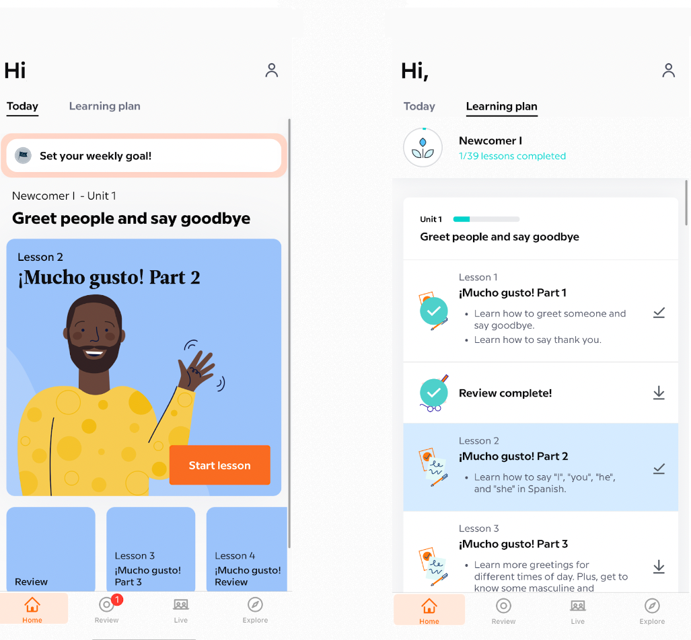
Рисунок 1.3 − Зовнішій вигляд мобільного інтерфейсу Babbel
Серед вузькаспрямованих тех засобів для вивчення латинської мови можна виділити LatinTutorial (рисунок 1.4) та The Latin Library (рисунок 1.5). Ці онайн ресурси містять граматику та історичні тексти латиною, таблиці відмінювання та словники. Їх безперечною перевагою є наявність розгрорнутої теоретичної бази, проте згадані ресурси та їм подібні, мають мінімальну інтерактивність і жодних засобів перевірки знань споживача-студента. При розгляді аналогічних засобів навчання було помічено наступні закономірності:
- більший фокус на лексику, менший − на граматику;
- рандомізована подача освітнього матеріалу;
- мала кількість практики;
- слабкий чи відсутність функціонал самоперевірки;
- малоергономічний інтерфейс;
- безальтернативна необхідність підключення до інтернету.
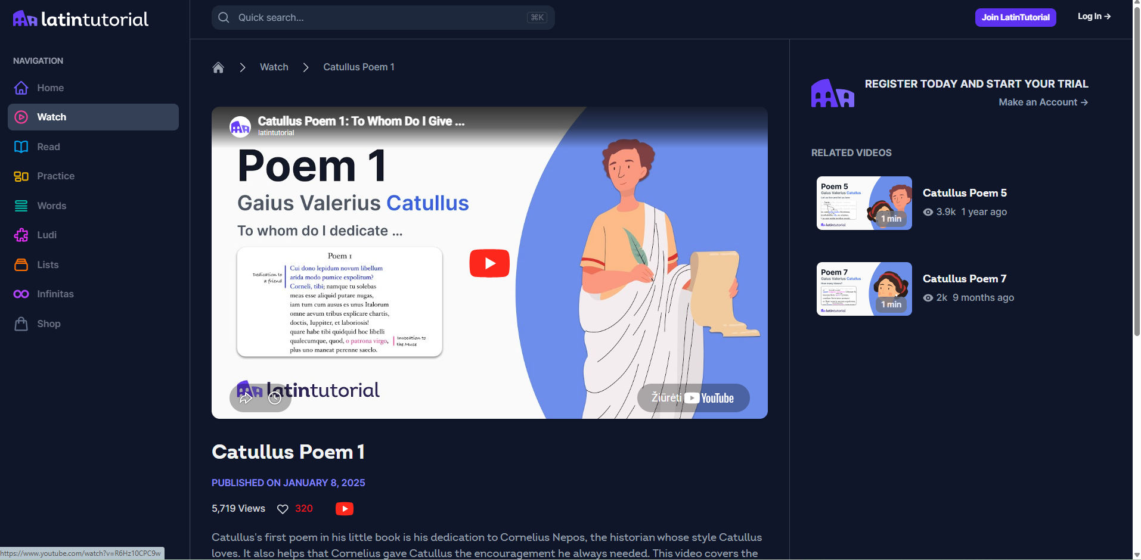
Рисунок 1.4 − Interface LatinTutorial

Більшо того, значна частина існуючих навчальних програм є веборієнтованими і доволі рідко адаптована під визначені освітні потреби студентів, які вивчають латинську мову з особистих причие чи у межах освітньої програми. Виправити чи полегшити існуючі віднайдені проблеми допоможе розробка власного ПЗ з фокусом саме на граматичному аспекті латинської мови.
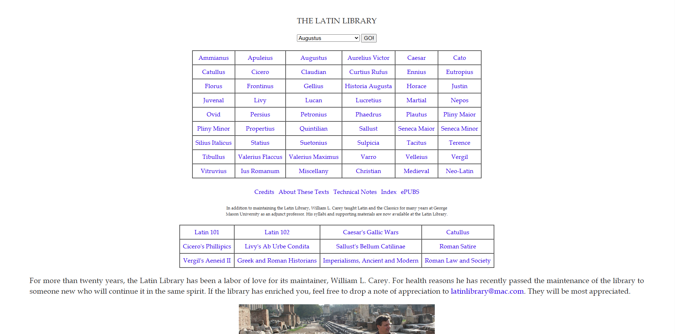
Рисунок 1.5 − The Latin Library веб-сайт

На противагу існуючим рішенням, запропоноване програмне забезпечення має комбінувати легке поєднання, зберігання та перетворення теорії, завдання для самоперевірки та ергономічний зрозумілий інтерфейс користувача. Додаткова програма має бути відкритою до оновлень і покращень.
Таким чином, проведений розгляд створених раніше освітніх засобів дав змогу визначити вимоги до ПЗ, що розроблюється та довів необхідність створення такого ПЗ з метою вивчення базової граматики латинської мови.

1.3. Вибір та обґрунтування технологій розробки програмного продукту
Для розробки навчального ПЗ доцільно обрати мову програмування Python, так як Python поєднує простоту розробки для девелопера, зрозумілий синтаксис та потужні можливості [10]. Python часто використовується у прикладному програмуванні, автоматизації та для різноманітних навчальних проєктів, що робить його доцільним і раціональним вибором для реалізації задуманого ПЗ, сфокуваного на освоєнні граматики латинської мови [11,12]. Ключовою перевагою Python є читабельність коду, що завдячуючи порівняно простій архітектурі виставляє перебіг розробки стає більш зрозумілим, а підтримка та подальше вдосконалення програми не потребують надмірного зусиль [13].
Для розробка GUI програмного засобу доцільно використати бібліотеку Tkinter, яка входить до базового набору бібліотек [14,18]. Використання Tkinter дозволяє реалізувати декстопний застосунок із віконним інтерфейсом без необхідності додавання складних потужних розгалужених фреймворків [15].
Для покращення зовнішнього вигляду UI та UX гарним кроком буде задіяти модуль ttk, який є складовою Tkinter. Його застосування відкриває більш широкий функціонад для побудови сучаного візуально привабливого та ергономічного GUI, забезпеченню єдиного стилю блоків управління та покращити UX вцілому [16,20].
Для досягнення поставленої мети цілком виправдано імплементувати стандартні бібліотеки Python, зокрема csv та pathlib. Бібліотека csv використовується для збереження/відновлення данних зі електронних словників, таблиць відмінювання, структурованих списків дієслів та тестових задач у формі простого тексту. Це дозводить відмовитись від використання баз данних, що є недоцільною «розкішшю» для поставлених цілей. У свою чергу pathlib забезпечить стабільне та зручне адміністрування файлів та каталогів проєкту незалежно від операційної системи (ОС) [17].
Для організації структурованих даних виправданим є використання модуля dataclasses, що значно спростить створення окремих структури для опису навчальних елементів. Це допоможе побудувати та впорядкувати чітку архітектуру програми, щоб забезпечити стабільну співпрацю між модулями програми.
Під час реалізації модулю самоперевірки цільком логічно використанти модуль random, який дозволяє випадковим чином формувати тестові завдання та варіанти відповідей. Для обробки тексту і перевірки визначених мовних конструкцій варто використати бібліотеку re, яка гарно показує себе при роботі з регулярними виразами [18]. Її впровадження буде особливо корисним для перевірки правильності введених форм слів чи аналізу тексту у задачаз і вправах.
Враховуючи вищевикладене, вибір мови програмування Python та базових бібліотек і додаткових модулів обумовлений необхідністю створення ПЗ, що відповідає поставленим вимогам. Використання зазначених блоків дозволить реалізувати гарний GUI, систематизувати роботу з освітніми джерелами та забезпечити послідовну і стабільну роботу майбутнього ПЗ без надмірного ускладнення його структури з відкритими можливостями удосконалення.
Висновки до розділу 1
У першому розділі було розглянуто найважливіші аспекти розробки навчального ПЗ для вивчення граматики латинської мови. Проведений розгляд дав змогу визначити актуальність створення спец ПЗ, для фокусу на вивченні самеграматики та інтерактивність.
У процесі аналізу працюючих альтернатив виявлено, що більшість сучасних платформ для вивчення іноземних мов переважно фокусується на лексиці при цьому, порівняну малу уваги приділяючи граматиці. Крім того, було віднайдено ряд недоліків, враховуючи слабку інтерактивність, недостатній функціонал самоперевірки та залежність від підключення до глобальної мережі.
На основі поставлених вимог і мети було обґрунтовано вибір мови програмування Python та ряду додаткових модулів та бібліотек, які забезпечують можливість створення настільного застосунку зі зручним GUI, модульною структурою та можливістю засвоєного самоконтролю засвоєння матеріалу. Отримані результати покладені в основу для наступних кроків в проєктуванні та практичній реалізації програми.
РОЗДІЛ 2. ПРОЄКТУВАННЯ ТА РОЗРОБКА ПРОГРАМНОГО ПРОДУКТУ

2.1. Функціональні можливості та використання програмного продукту
Розроблений програмний засіб призначений для вивчення базових аспектів граматики латинської мови та організації самостійної роботи студента було вирішено назвати з нотками комічності «Applicatio Discendae Linguae Latinae ver.99» (чи просто ADLL), що перекладається як «Застосунок для вивчення латини». Програма поєднує теорію, практику виконання граматичних завдань та засоби самоперевірки знань у межах єдиної програми.
Діаграма використання (рисунок 2.1) показує, які опції дій є у користувача програмою: відкриває головну сторінку, переходить у розділи «Дієслова», «Відмінювання», «Правила читання», «Крилаті вислови» та «Самоперевірка» та ін.
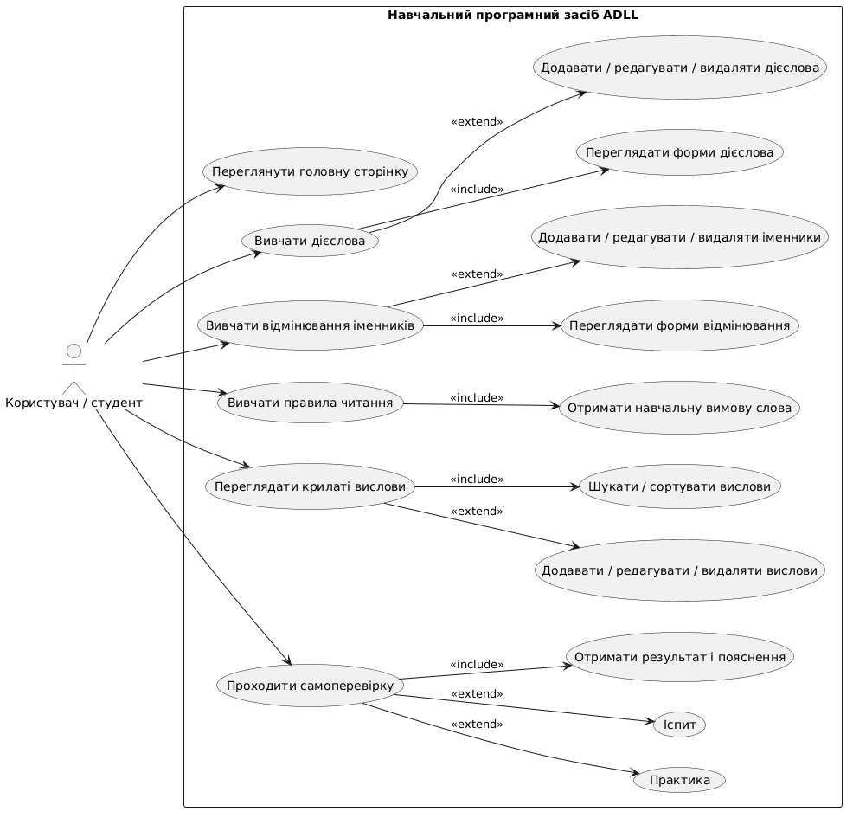
Рисунок 2.1 – Діграма варіантів використання ADLL
Основу ПЗ складають декілька функціональних модулів. Розділ «Дієслова» містить теоретичний матеріал щодо латинських дієвідмін і дозволяє перетворювати дієслова. Модуль «Відмінювання» забезпечує роботу з латинськими іменниками та їх відмінюванням. У розділі «Правила читання» подано матеріал щодо вимови букв і буквосполучень, і втілено елементи аналізу слів і наголосу. Модуль «Крилаті вислови» містить відомі латинські фрази разом із перекладом та поясненням контекстів. Для перевірки засвоєння матеріалу в програмі реалізовано розділ «Самоперевірка», у якому користувач може відповідати на тестові запитання сформовані зі словників та інформації інших модулів.
Програмний продукт має простий GUI, не потребує жодних попередніх складних налаштувань та не вимагає підключення до мережі. Це робить програму зручною для навчання, самоперевірки і самоконтролю та повторення матеріалу.

2.2. Проєктування діаграм активностей, послідовностей та класів
Діаграма активності (рисунок 2.2) відображає послідовність роботи програми. запуск застосунку, створення головного вікна, завантаження розділів, вибір користувачем потрібної теми, робота зі словниками або проходження тесту. Вона показує логіку переходів між розділами та дії всередині кожного модуля.
Діаграма послідовності (рисунок 2.3) показує взаємодію об’єктів під час самоперевірки: користувач відкриває $SelfCheckPage$ сторінка звертається до $QuizGenerator$ використовує репозиторії дієслів, іменників і фраз, граматичні $engine-$класи для створення питання [20, 21].
Діаграма компонентів (рисунок 2.4) відображає архітектуру програми: окремо показані $GUI-$компоненти сторінок, логічні модулі обробки граматики та репозиторії даних. У ній видно, що сторінки інтерфейсу працюють через репозиторії з файлами $verbs.txt, nouns.txt, phrases.txt.$

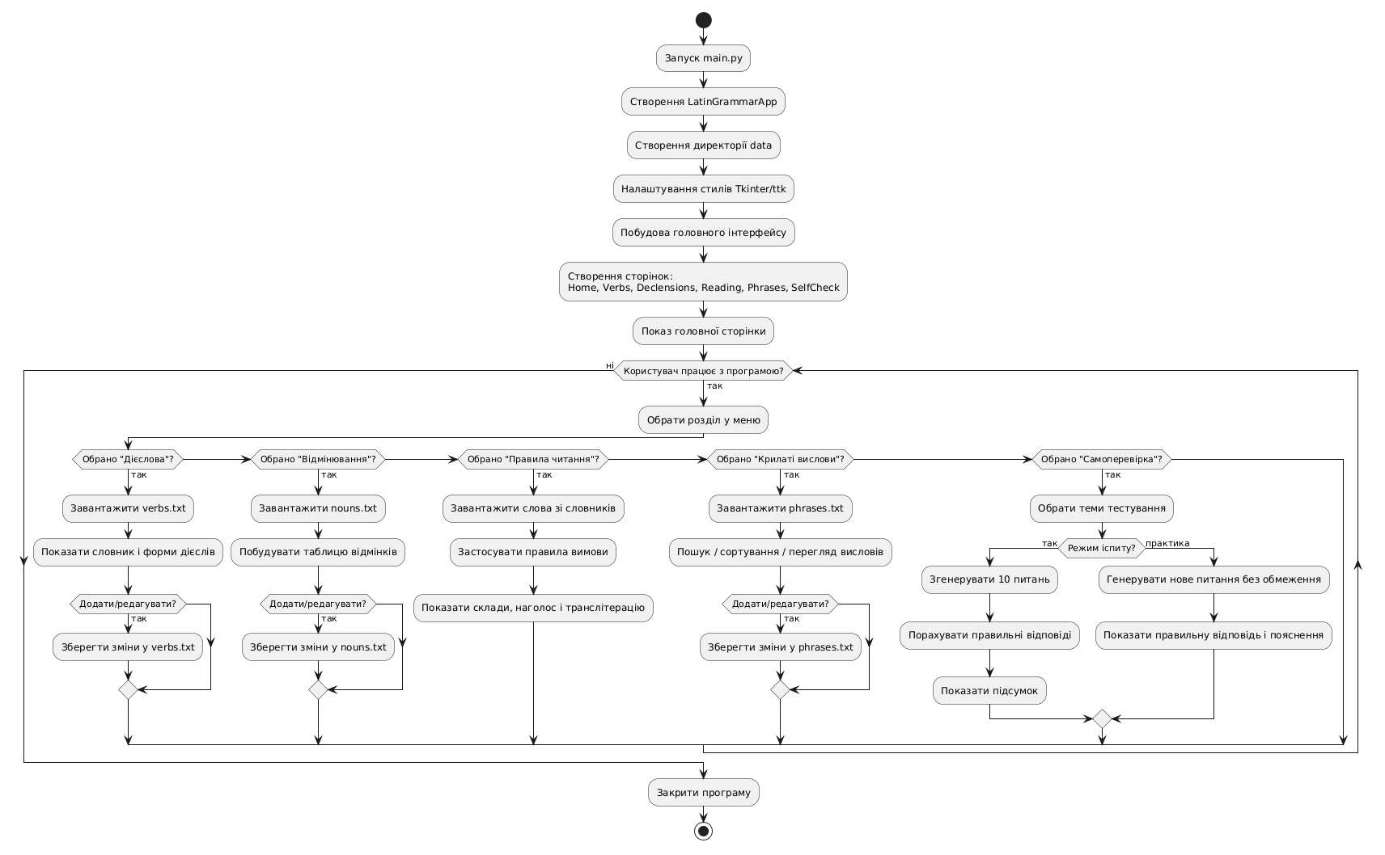
Рисунок 2.2 – Діграма активноcтей застосунку ADLL
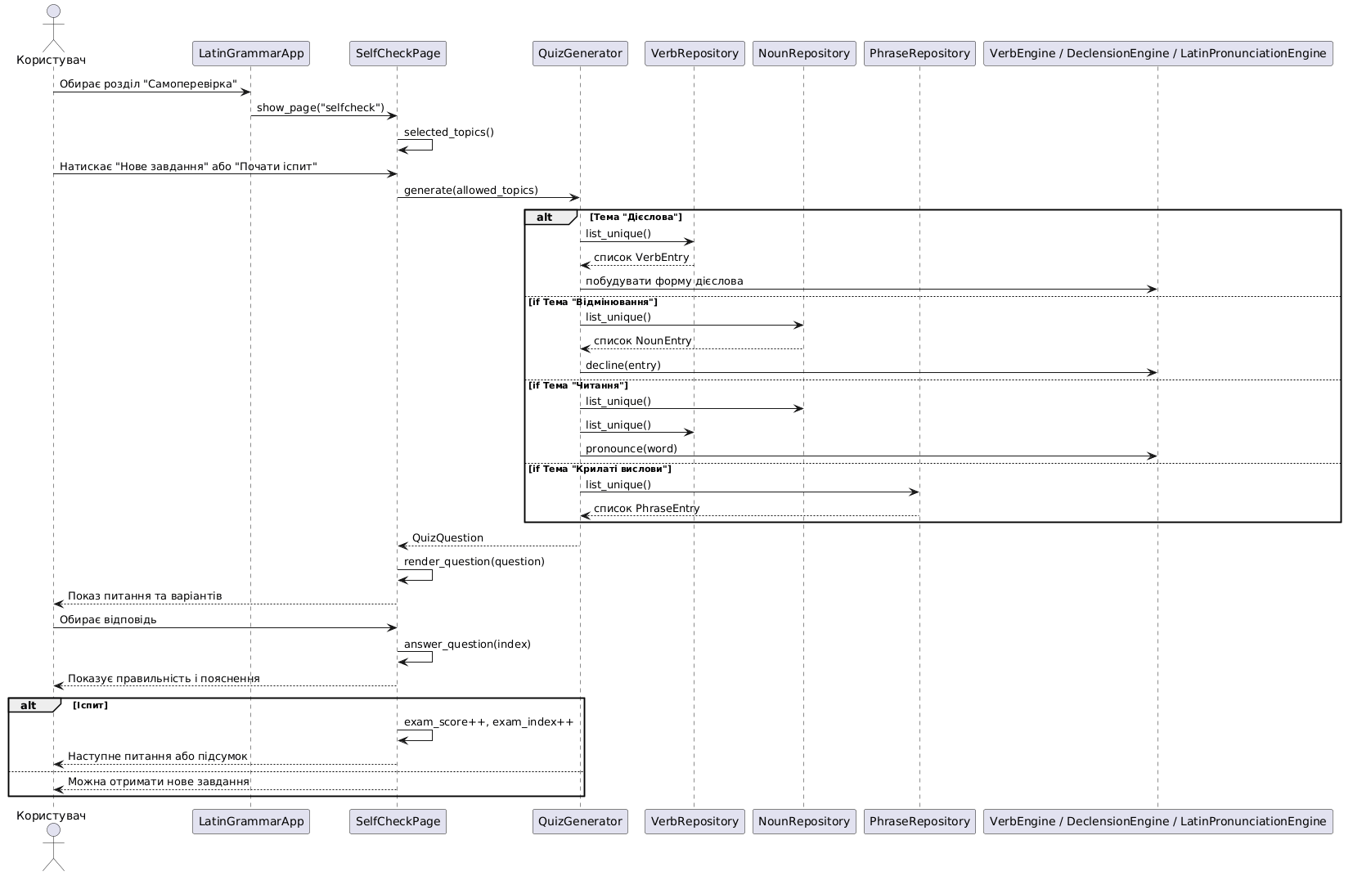
Рисунок 2.3 – Діаграма послідовності
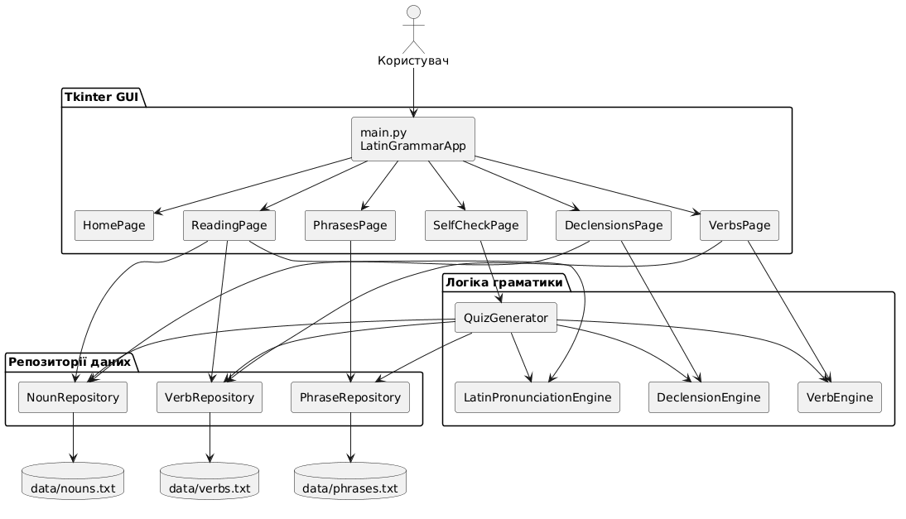
Рисунок 2.4 – Діаграма компонентів

Діаграма класів (рисунок 2.5) показує основні класи коду: LatinGrammarApp, сторінки розділів, $VerbRepository, NounRepository,$ $PhraseRepository, VerbEngine, DeclensionEngine, LatinPronunciationEngine,$ $QuizGenerator$і моделі даних. Вона пояснює, які класи відповідають за інтерфейс, збереження даних і граматичні обчислення.
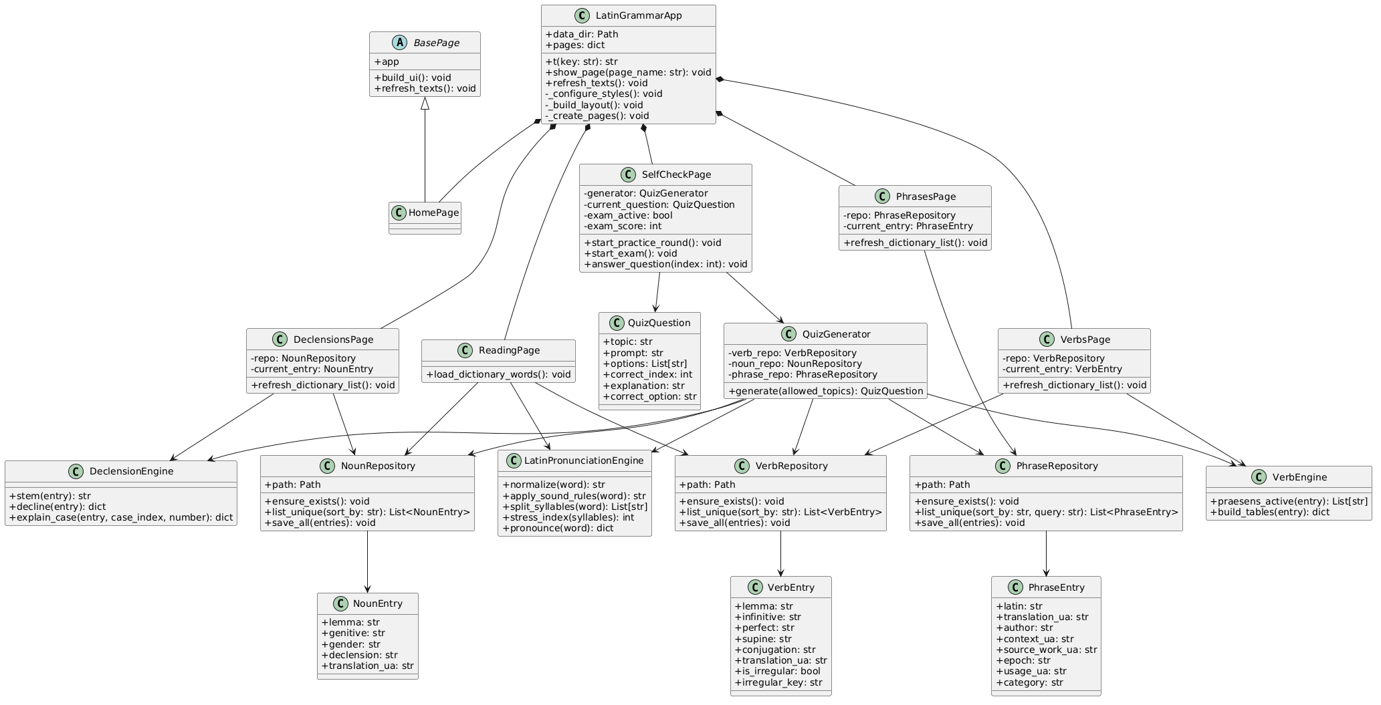
Рисунок 2.4 – Діаграма класів

2.3. Етапи розробки системи. Розробка алгоритму конвертації програмного продукту
Розробка навчального ПЗ виконувалася послідовно, що дозволило крок за кроком побудувати структуру програми, сконструювати необхідний функціонал та забезпечити стабільність роботи застосунку.
Спочатку було визначено основні вимоги до програми, її структури, та її функціональні модулі. Зокрема, було передбачено створення підрозділів-модулів для роботи з дієсловами, відмінюванням іменників, правилами читання, крилатими висловами та тестуванням.
Далі було втілено архітекці. структури даних словників їх редактування та збереження. Для зберігання та організації навчальних матеріалів (зокрема словників дієслів та іменників) було обрано .txt файли зі структурованими записами, що дозволило спростити роботу програми та уникнути використання окремої системи баз даних.
ER-діаграма на рисунку 2.5 показує структуру даних програми: сутності дієслів, іменників, крилатих висловів і тестових питань. У ній видно, які поля зберігаються у файлах даних, наприклад $lemma, infinitive, translation_ua,$ $genitive, gender, latin, author,$ а також що тестові питання генеруються тимчасово й не зберігаються у файлі.
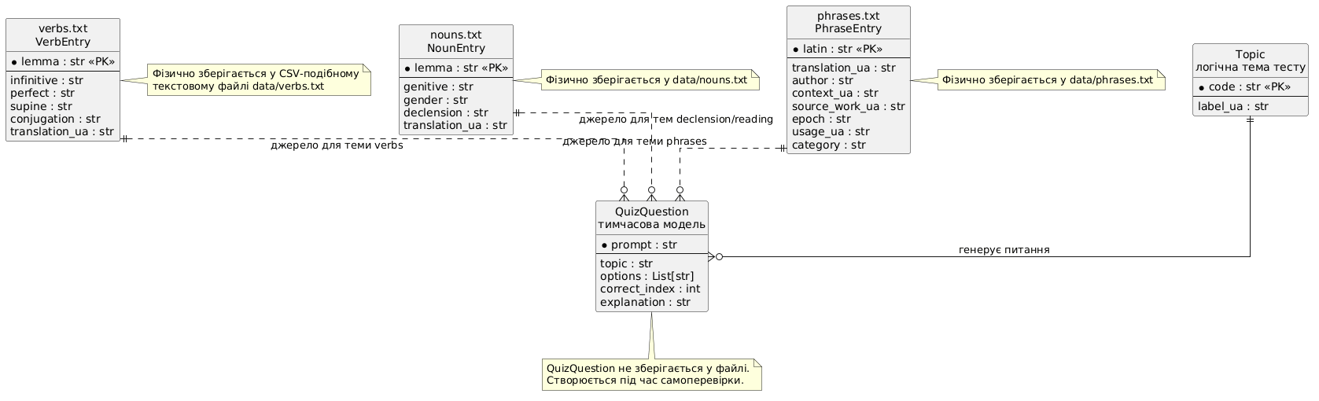
Рисунок 2.5 – ER-схема даних

Згодом було реалізовано простий GUI для програми програми, а вже далі виконувалася розробка правил обробки граматичних даних згідно з підручниками для вивчення латини. Програма аналізує подані слова (чи обрані зі словник) та формує потрібні граматичні конструкції, зокрема часові форми дієслів і відмінкові форми іменників. Спрощений алгоритм роботи ПЗ складається з наступних кроків:
- зчитування даних із словника;
- аналіз слова;
- граматичних перетворень;
- формування результату;
- відображення інформації на екрані.
Окремо було реалізовано модуль самоперевірки, який генерує тестові завдання на обрану тему та варіанти відповідей і має додатковий режим іспиту.
Висновки до розділу 2
У другому розділі було розглянуто процес проєктування ідеї та практичної розробки програмного продукту ADLL для вивчення граматики латинської мови. Було детально описано основні функціональні можливості застосунку, його підсистем та модулів та можливі методи інтеракції юзер-програма.
У ході проєктування застосунку було розроблено ряд UML-діаграм, зокрема активностей, послідовностей, компонентів та класів, що значно допомогло у побудові логічної структури системи, її підсистем та модулів, а також налаштувати взаємодію між окремими елементами ПЗ. Значне місце в роботі посідає обґрунтування та математико-лінгвістичне моделювання процесів словозміни, генерації тестів та побудові граф інтерфейсу користувача.
У результаті було створено цілісну програму, яка поєднує теоретичний матеріал, інтерактивність з механіками самоперевірки у єдиному програмному середовищі.

РОЗДІЛ 3. ОПИС РОБОТИ ПРОГРАМНОГО ДОДАТКУ, ЙОГО ВСТАНОВЛЕННЯ, КОРИСТУВАННЯ ТА ТЕСТУВАННЯ

3.1. Керівництво встановлення програмного продукту
Програмний продукт ADLL (Applicatio Discendae Linguae Latinae ver.99) розроблений як настільний застосунок мовою Python із використанням бібліотеки Tkinter для втілення графійного інтерфейсу. Перед встановленням ПЗ методом імпорту .py-файлів необхідно впевнитись, що на комп’ютері встановлено Python версії не нижче 3.10. Також рекомендовано використовувати сучасну операційну систему (ОС) сімейства Windows, Linux або macOS.
Послідовність інсталяції складається з декількох послідовних етапів:
- встановлення середовища Python;
- копіювання файлів програми;
- перевірка структури тек і директорій;
- запуск головного модуля програми main.py.
Після копіювання файлів необхідно переконатися, що всі модулі знаходяться в одній теці, а також створена папка data для збереження словників (має створюватись при першому запуску). На рисунку 3.1 показано структуру директорії програмного продукту перед запуском.
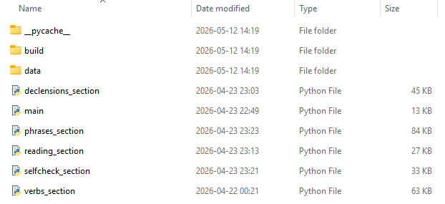
Рисунок 3.1 – Структура файлів програмного продукту

Крім запуску через Python-інтерпретатор, програму за допомогою PyInstaller інструментом app to dir (програма в директорію чи теку) з виконавчим файлом main.exe. Завдяки цьому ADLL можна запускати на ПК з ОС Windows без встановленого Python [19].
Після запуску користувачеві відкривається головне вікно застосунку, що показано на рисунку 3.2 з навігаційною панеллю розділів та доступом до основних модулів програми.
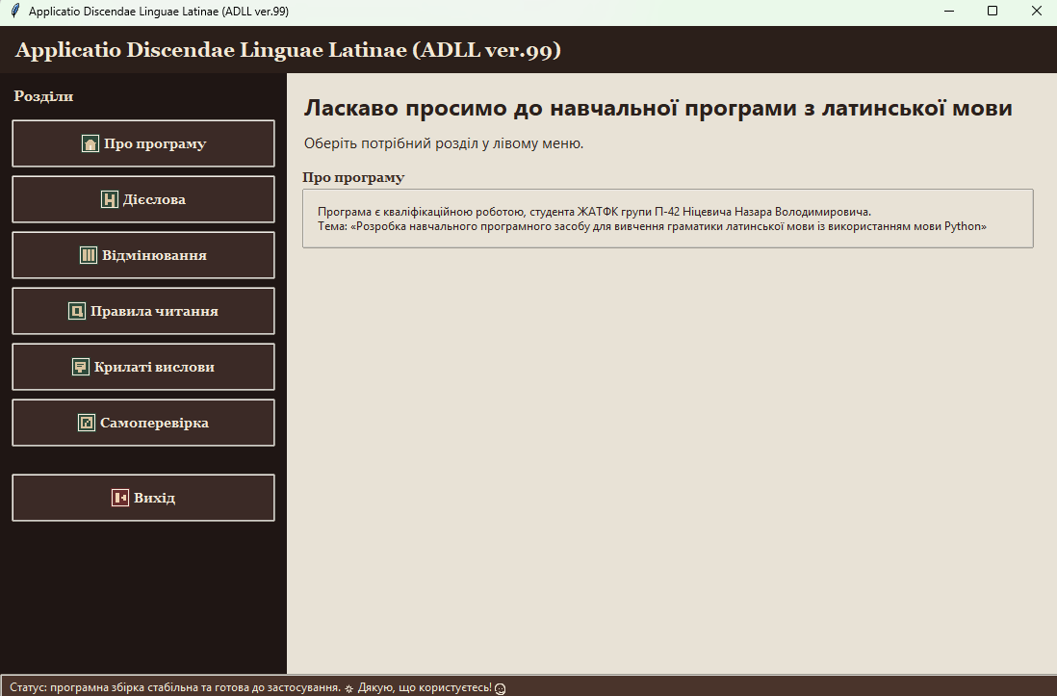
Рисунок 3.2 – Головне вікно програми ADLL

Отже, програма може запускатись як у середовищі Python, так і у вигляді готового білда. Це спрощує встановлення програми та робить її доступною для усіх користувачів, навіть без спец технічних знань.

3.2. Керівництво користування програмним продуктом
Після того, як тим ти іншим чином запуску програмного продукту ADLL користувачеві відкривається головне вікно застосунку з основною навігаційною панеллю та переліком доступних розділів (рисунок 3.3). Інтерфейс побудований розгалуженим з розділенням на модулі (розділи) за функціями:
- «Дієслова»;
- «Відмінювання»;
- «Правила читання»;
- «Крилаті вислови»;
- «Самоперевірка».
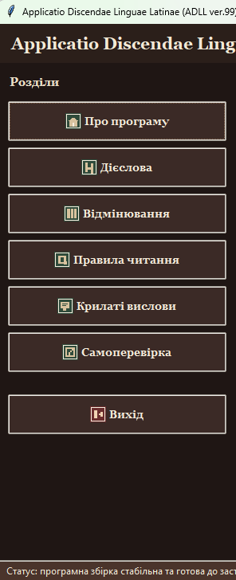
Рисунок 3.3 – Меню розділів ADLL

Для роботи з дієсловами необхідно перейти до відповідного модулю підсистеми під назвою «Дієслова». У цьому розділі користувач може переглядати словникові форми дієслів, інформацію про дієвідміни та часи і їх утворювати. Також реалізований ел словник з базовими функціями та пошуком. На рисунку 3.4 зображено інтерфейс модуля «Дієслова».
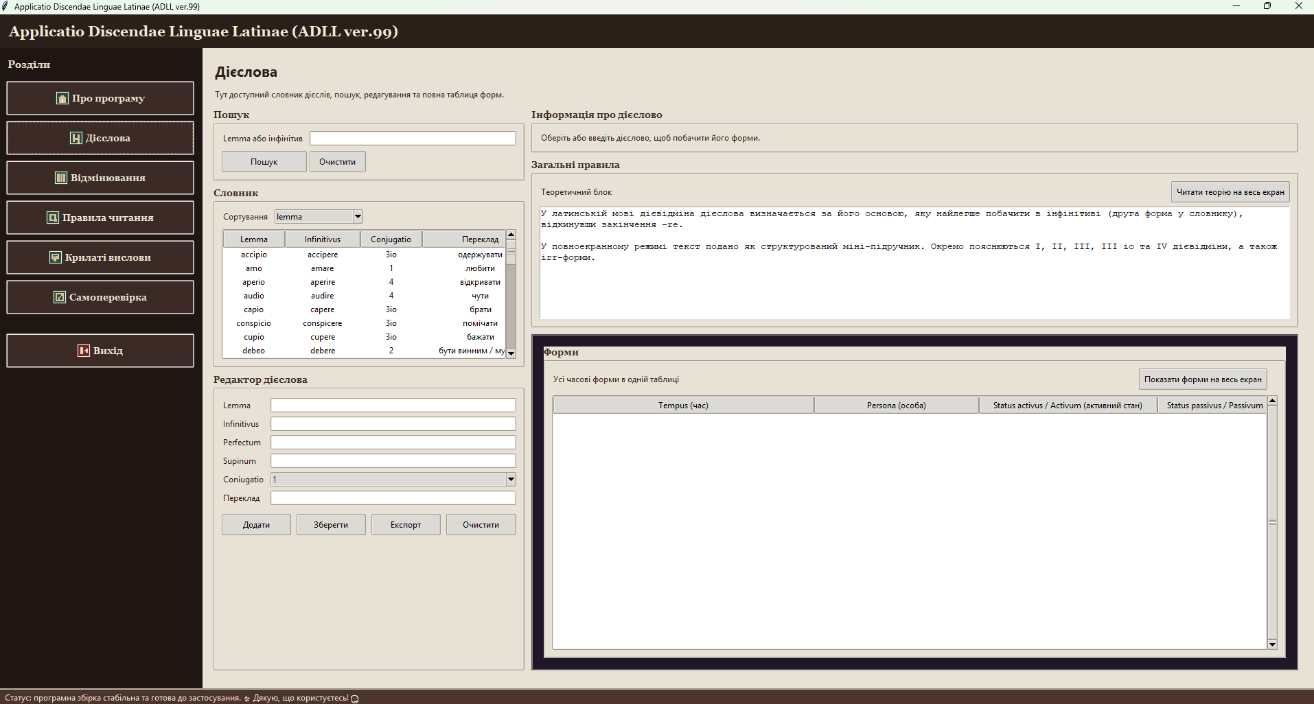
Рисунок 3.4 – Зовнішній вигляд модулю «Дієслова»

Для утворення відмінкових форм іменників був створений модуль «Відмінювання» (рисунок 3.5). У ньому користувач може обрати іменник зі словника та переглянути його форми в різних відмінках і числах. Програма на запит користувача формує відповідну таблицю відмінювання у залежності до типу відміни та граматичного роду слова.
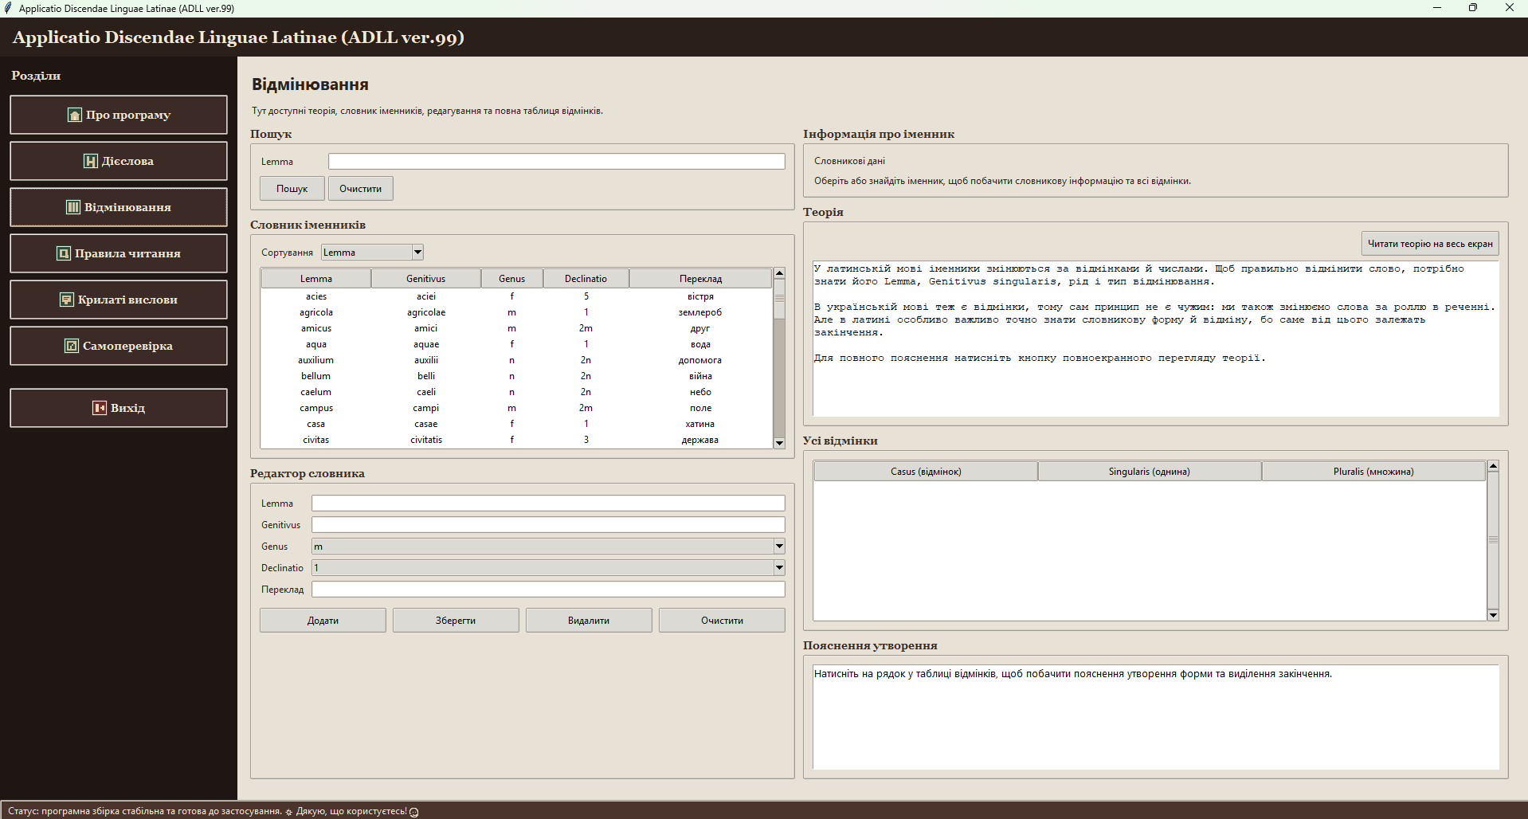
Рисунок 3.5 – Робота модуля відмінювання іменників
Розділ «Правила читання» (рисунок 3.6) призначений для показу особливостей промовляння латинських слів та наголосів. Там виведено правила читання голосних, приголосних, дифтонгів і спец сполучень. Крім теорії (скороченої і розгорнутої версії), програма виконує спрощений аналіз обраного слова, визначає наголос і демонструє попередній варіант правильної вимови.
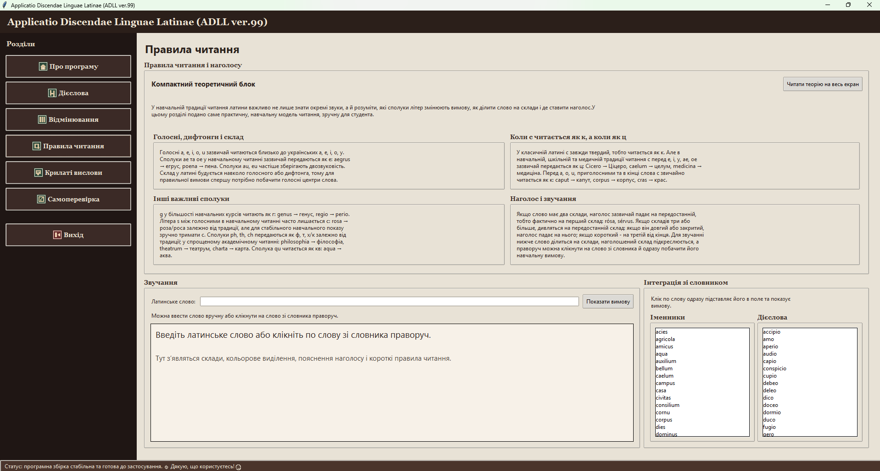
Рисунок 3.6 – Розділ «Правила читання»

Для ознайомлення з популярними та широко відомими латинськими фразами використовується підсистема «Крилаті вислови» (рисунок 3.7).
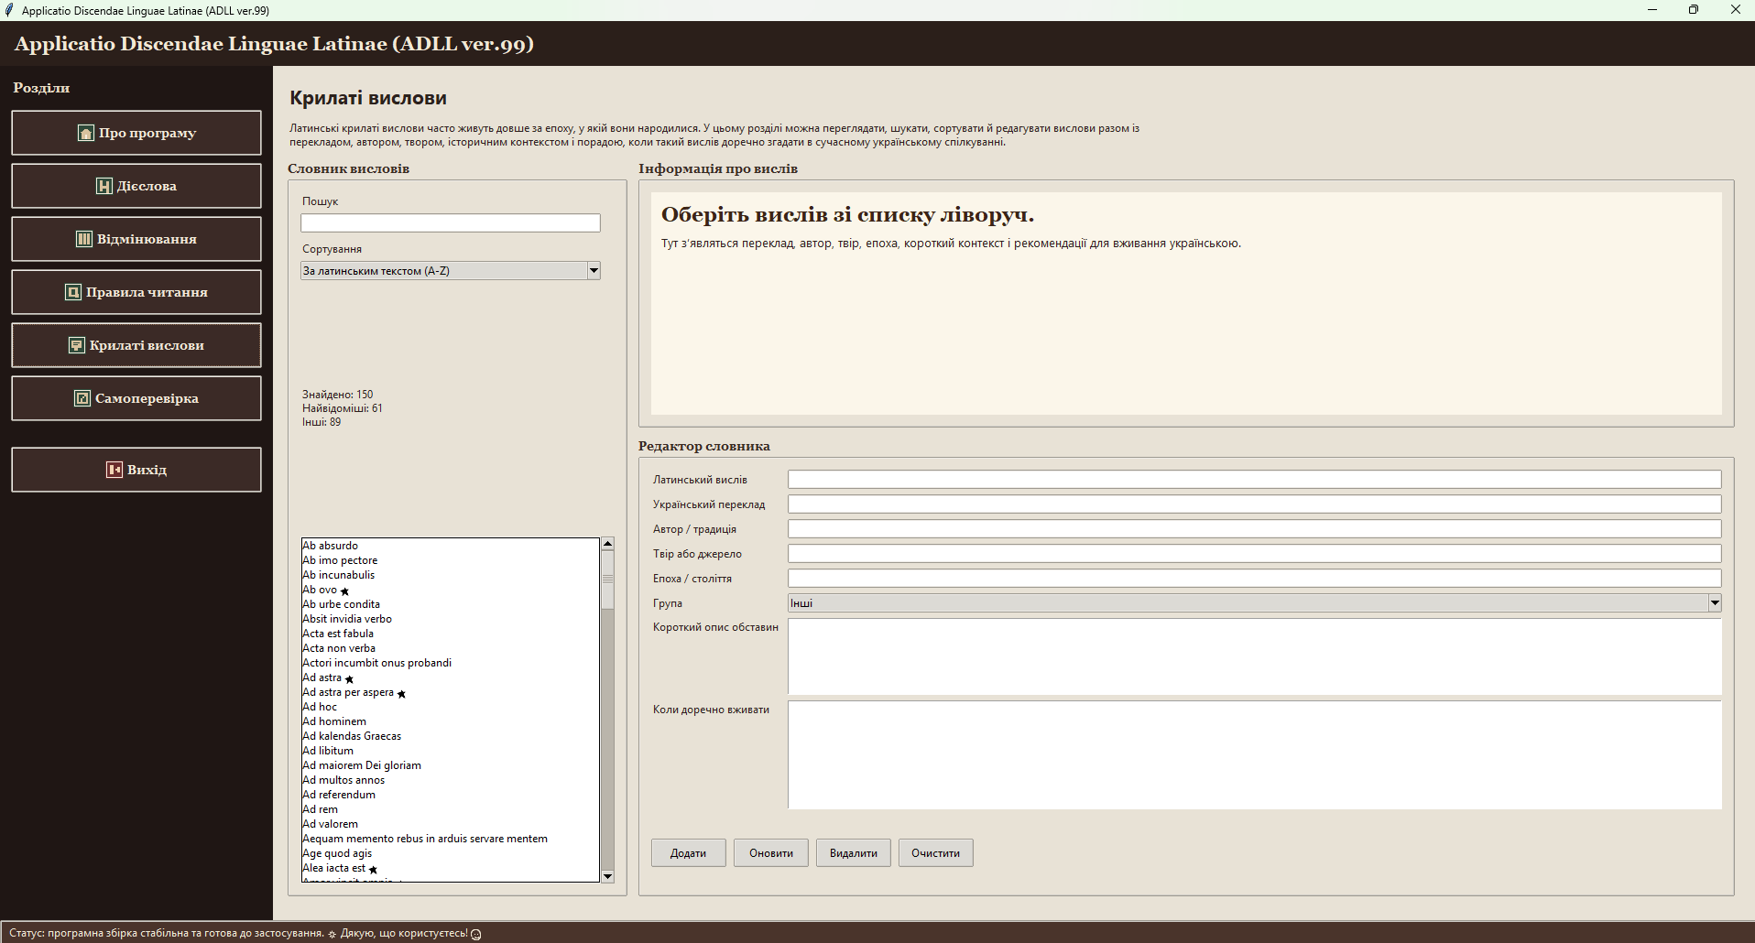
Рисунок 3.7 – Розділ «Крилаті вислови»
У цьому розділі користувач може переглядати вислови латинською мовою, їх переклад українською, дізнатись оригінального автора, коротке пояснення змісту і ситуації для використання. Також реалізовано функції словника, пошуку й сортування записів.
Для перевірки засвоєння матеріалу до стуктури додано розділ «Самоперевірка» (рисунок 3.8). Користувач може обрати тему перевірки або режим іспиту, після чого програма випадковим чином генерує запитання та варіанти відповідей на основі даних словників ПЗ. Після завершення перевірки програма відображає результат проходження та повідомляє кількість правильних відповідей (рисунок 3.9). Це дозволяє користувачу оцінити рівень засвоєння матеріалу та побачити теми, які потребують додаткової уваги.
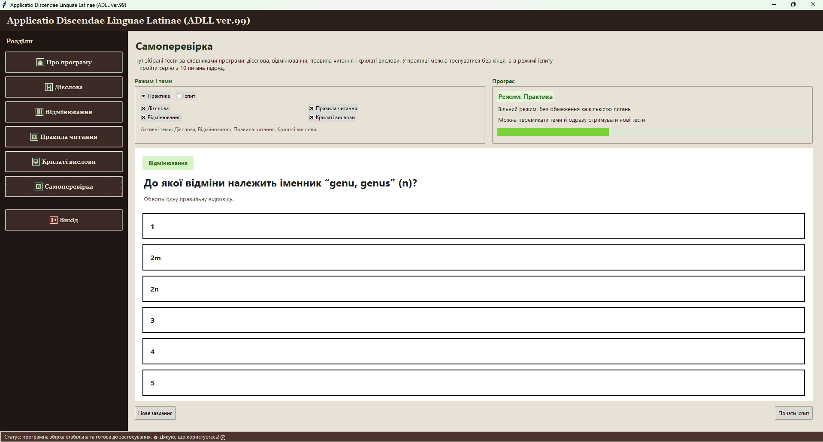
Рисунок 3.8 – Модуль самоперевірки знань

Враховуючи вище зазначене, ADLL забезпечує зручний і простий доступ до теоретичних матеріалів, граматичних таблиць, словників та засобів самоконтролю. Простий GUI та логічна структура модулів-розділів дозволяють використовувати програму як для самостійно, так і як додатковий допоміжний інструмент під час проходження курсу латинської мови.
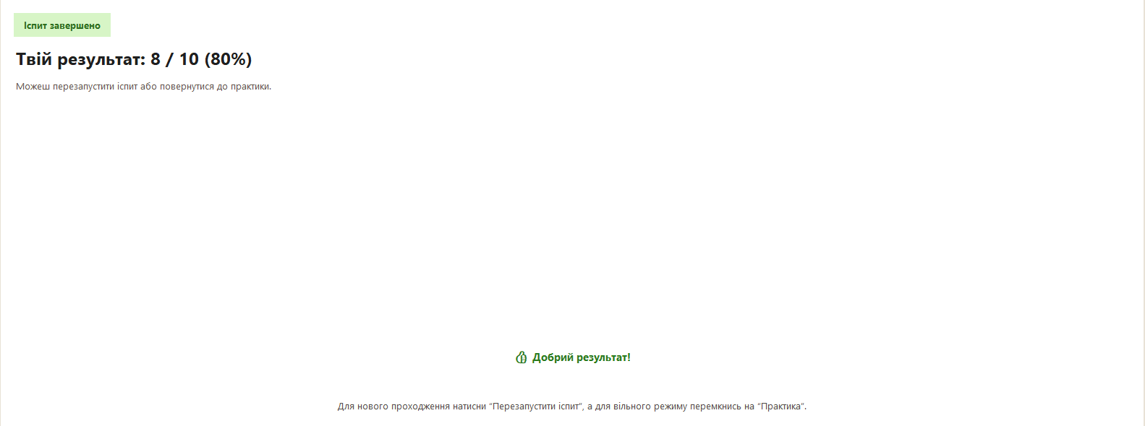
Рисунок 3.9 – Відображення результатів самоперевірки

3.3. Тестування роботи програмного продукту
Після успішного закінчення виконання поставлених завдань і заверегння розробки ADLL було проведено тестування його функціональних можливостей, стабільності роботи та валідність обробки лінгвістичних даних. Основною метою QA як і це зазвичай буває стало виявлення можливих багів, недопрацбвант і помилок у роботі модулів-розділів і перевірка відповідності ПЗ поставленій меті і вимогам [22].
Спочатку раціонально перевірити запуск застосунку та протяжну функціональність у головномк інтерфейсі. Було встановлено, що програма коректно ініціалізується в обох варіантах як у середовищі Python, так і у вигляді скомпільованої теки з .exe-файлом [19, 23]. Наступним було протестовано модуль роботи з дієсловами. Перевірялася правильність утворення часів та відображення словників. Також проведено тестування модуля відмінювання іменників та розділ правил читання латинської мови. Тестування показало правильну стабільну роботу схем виконання поділу слів на склади, визначення наголосу та формування простої транскрипції.
Для модуля самоперевірки було підтверджено правильність генерації тестових питань, випадкове формування варіанів відповідей і виведення результатів. Система коректно створює питання з різних вибраних тематичних блоків та рахує правильні відповіді користувача. Результати основного тестування Applicatio Discendae Linguae Latinae (ADLL ver.99) наведено у таблиці 3.1.
Таблиця 3.1
Результати тестування Applicatio Discendae Linguae Latinae (ADLL ver.99)
№ | Модуль програми | Перевірка | Результат
1 | Головне меню | Запуск та навігація між розділами | Перевірку виконано успішно
2 | Дієслова | Формування часових форм | Перевірку виконано успішно
3 | Відмінювання | Побудова відмінкових форм | Перевірку виконано успішно
4 | Правила читання | Аналіз слів і наголосу | Перевірку виконано успішно
5 | Крилаті вислови | Пошук і відображення записів | Перевірку виконано успішно
6 | Самоперевірка | Генерація тестових завдань | Перевірку виконано успішно
7 | Інтерфейс програми | Робота кнопок та елементів GUI | Перевірку виконано успішно

Загалом тестування показало, що програмний продукт ADLL працює стабільно і корректно, правильно обробляє дані та забезпечує повноцінну реалізацію базового функціонального спектра, визначеного на етапі системного проєктування.
Висновки до розділу 3
У третьому розділі було розглянуто особливості встановлення, використання та тестування програми ADLL. Описано процес запуску програми як у середовищі Python, так і у вигляді готового Windows-дистрибутива, створеного за допомогою засобу PyInstaller.
Було надано керівництво користування основними модулями програми, зокрема розділами роботи з дієсловами, відмінюванням іменників, правилами читання, крилатими висловами та системою самоперевірки знань. Проведений опис довів, що програмний продукт має правильну логічну структуру, зрозумілий GUI і забезпечує зручну взаємодію користувача з додатком.
У процесі тестування було перевірено стабільність роботи програми, правильність обробки граматичних конструкцій та коректність функціонування окремих модулів. Результати тестування показали, що ADLL успішно виконує поставлені завдання, правильно працює та забезпечує реалізацію основних функцій, передбачених на етапі проєктування.

ВИСНОВКИ
У межах проведеного дослідження було спроєктовано та практично реалізовано прикладне програмне забезпечення ADLL (Applicatio Discendae Linguae Latinae ver.99), що призначено для вивчення граматики латинської мови імплементоване засобами мови програмування Python. Під час роботи було пройденно повний виробничий цикл створення ПЗ: від розгладу області і прикладів подібного і постановки задачі до побудови архітектури, програмування, тестування, «шліфування» проблемних місць та підготовки застосунку до функцінування.
При аналізі подібного ПЗ було з’ясовано, що переважна більшість сучасних мовних платформ переважно фокусується на лексиці тренуванні вимови для комунікації, в той час як граматика, особливо у «мертвих» мовах, залишається у зародковому стані. Це додатково підтвердило доцільність створення саме окремої спеціалізованої програми, для допомоги студентам та ентузіастам у вивченні граматики, відмінювання та самоперевірки.
У межах роботи було проаналізовано існуючі прозрами та засоби та визначено технічні специфікації проєкту. Як наслідок розгляду було сформовано архітектуру ПЗ, побудовано UML-діаграми: активностей, послідовностей, компонентів та класів, керуючись якими надачі спроєктовано схему і логіку обігу даних.
Для втілення ПЗ було обрано мову Python, основною перевагою якої я простий синтаксис та доволі потужні можливості для втілення майбутніх проєктів. Для побудови GUI було використано бібліотеки Tkinter та ttk, а для організації чіткої логіки роботи застосовано базові модулі Python, зокрема pathlib, random, re та dataclasses. Таке рішення сприяло побудові гнучкої модульно-орієнтованої структури застосунку без невиправданого ускладнення її архітектури.
Пріоритетним завданням під час кодування визначено інкапсуляцію процедур морфологічного аналізу та синтезу в окремий функціональний модуль. ПЗ може виконувати автоматичне формування часових форм дієслів та відмінків іменників використовуючи словникові дані і правила граматики. Для заберігання, обробки та відтворення словникових даних використано жорстко структурованні .txt файли, що дало змогу уникнути використаня серйохних баз даних і іеструментів їх адміністрування.
Для забезпечення повноцінного функціонування було також розроблено графічний інтерфейс, що став продовженням модульного принципом. Він підтримує послідовну навігацію між розділами-модулями, легкий доступ до матеріалів та можливість незалежного пропрацювання тем без підключення до мережі Інтернет. Для спрощення використання і покращення користувацього досвіду ПЗ було додатково скомпільовано у готовий до використання дистрибутив за допомогою засобу PyInstaller.
Заключний етап роботи було присвячено експериментальній верифікації та оцінці точності роботи алгоритмів та функціональних можливостей створеного застосунку. Тестування довело коректність основних модулів програми та елементів GUI. У процесі тестування критичних помилок виявлено не було.
Практична цінність роботи визначається розробкою та імплементацією автономного програмного модуля автоматичної словозміни, який може бути інтегрований у сторонні інтелектуальні системи, а також для можливості використання програмного продукту ADLL як допоміжного засобу під час вивчення латинської мови у закладах освіти або самостійно. Безперечно створене ПЗ може бути використане як фундамент для розробки подібних застосунків та вдосконалення існуючого, зокрема додавання нових модулів, словників, мультимедійних елементів, гейміфікації та інших.
Підсумовуючи результати дослідження, можна впевно стверджувати, що цілі і мету роботи досягнуто, а завдання проєкту реалізовано в повному обсязі.

СПИСОК ВИКОРИСТАНИХ ДЖЕРЕЛ

- Бобровник С. П. Латинська мова і основи медичної термінології. Київ: ВСВ «Медицина», 2018. 320 с.
- Цісик А. З. Латинська мова: підручник. Львів: Новий Світ-2000, 2017. 376 с.
- Кобів Й. Латинська мова для студентів гуманітарних спеціальностей. Львів: ЛНУ ім. Івана Франка, 2019. 288 с.
- Таненбаум Е., Бос Г. Сучасні операційні системи. Київ: Діалектика, 2021. 1120 с.
- Pilgrim M. Dive Into Python 3. Apress, 2014. 548 p.
- Соммервілл І. Інженерія програмного забезпечення. 10-те видання. Київ: Вільямс, 2016. 912 с.
- Гамма Е., Гелм Р., Джонсон Р., Вліссідес Дж. Патерни проєктування. Київ: Основи, 2020. 416 с.
- Кнут Д. Мистецтво програмування. Том 1. Київ: Вільямс, 2020. 720 с.
- Мартін Р. Чистий код. Київ: Фабула, 2019. 448 с.
- Лутц М. Вивчаємо Python. 5-те видання. Київ: Діалектика, 2021. 1280 с.
- Beazley D., Jones B. Python Cookbook. 3rd Edition. O’Reilly Media, 2013. 706 p.
- Downey A. Think Python. 2nd Edition. O’Reilly Media, 2016. 300 p.
- Sweigart A. Automate the Boring Stuff with Python. 2nd Edition. No Starch Press, 2019. 592 p. Седжвік Р., Уейн К. Алгоритми на Python. Київ: КМ-Букс, 2022. 672 с.
- Ramalho L. Fluent Python. 2nd Edition. O’Reilly Media, 2022. 1014 p.
- Саммерфілд М. Python. Практика програмування. Київ: Вільямс, 2020. 608 с.
- Matthes E. Python Crash Course. 3rd Edition. No Starch Press, 2023. 544 p.
- Python Documentation: веб-сайт. URL: https://docs.python.org/3/ (дата звернення: 16.05.2026).
- Tkinter Documentation: веб-сайт. URL: https://docs.python.org/3/library/tkinter.html (дата звернення: 16.05.2026).
- PyInstaller Documentation: веб-сайт. URL: https://pyinstaller.org/en/stable/ (дата звернення: 16.05.2026).
- Python ttk Documentation: веб-сайт. URL: https://docs.python.org/3/library/tkinter.ttk.html (дата звернення: 16.05.2026).
- Фаулер М. UML. Основи. Харків: Ранок, 2019. 192 с.
- Myers G., Sandler C., Badgett T. The Art of Software Testing. 3rd Edition. John Wiley & Sons, 2011. 256 p.
- Kaner C., Falk J., Nguyen H. Testing Computer Software. 2nd Edition. Wiley, 2011. 480 p.

ДОДАТКИ
Додаток А
Вихідний код програми
Лістинг main.py
from pathlib import Path
import tkinter as tk
from tkinter import ttk

from verbs_section import VerbsPage
from declensions_section import DeclensionsPage
from reading_section import ReadingPage
from phrases_section import PhrasesPage
from selfcheck_section import SelfCheckPage as QuizSelfCheckPage

TEXTS = {
"app_title": "Applicatio Discendae Linguae Latinae (ADLL ver.99)",
"menu": "Розділи",
"about": "Про програму",
"welcome": "Ласкаво просимо до навчальної програми з латинської мови",
"welcome_subtitle": "Оберіть потрібний розділ у лівому меню.",
"about_text": "Програма є кваліфікаційною роботою, студента ЖАТФК групи П-42 Ніцевича Назара Володимировича.\nТема: «Розробка навчального програмного засобу для вивчення граматики латинської мови із використанням мови Python» ",
"verbs": "Дієслова",
"declension": "Відмінювання",
"reading": "Правила читання",
"phrases": "Крилаті вислови",
"selfcheck": "Самоперевірка",
"exit": "Вихід",
"section_rules": "Загальні правила",
"section_forms": "Форми",
"section_exceptions": "Винятки",
"section_theory": "Теоретичний матеріал",
"status_ready": "Статус: програмна збірка стабільна та готова до застосування. ☼ Дякую, що користуєтесь! ☺",
}

class BasePage(ttk.Frame):
def __init__(self, parent, app):
super().__init__(parent, padding=16)
self.app = app
self.build_ui()

def build_ui(self):
raise NotImplementedError

def refresh_texts(self):
raise NotImplementedError

class HomePage(BasePage):
def build_ui(self):
self.columnconfigure(0, weight=1)

self.title_label = ttk.Label(self, font=("Segoe UI", 18, "bold"))
self.subtitle_label = ttk.Label(self, font=("Segoe UI", 11))
self.about_box = ttk.LabelFrame(self, padding=12)
self.about_text = ttk.Label(self.about_box, wraplength=700, justify="left")

self.title_label.grid(row=0, column=0, sticky="w", pady=(0, 8))
self.subtitle_label.grid(row=1, column=0, sticky="w", pady=(0, 16))
self.about_box.grid(row=2, column=0, sticky="nsew")
self.about_text.pack(anchor="w", fill="x")

self.refresh_texts()

def refresh_texts(self):
self.title_label.config(text=self.app.t("welcome"))
self.subtitle_label.config(text=self.app.t("welcome_subtitle"))
self.about_box.config(text=self.app.t("about"))
self.about_text.config(text=self.app.t("about_text"))

class PlaceholderPage(BasePage):
def __init__(self, parent, app, title_key: str, hint_key: str):
self.title_key = title_key
self.hint_key = hint_key
super().__init__(parent, app)

def build_ui(self):
self.columnconfigure(0, weight=1)
self.title_label = ttk.Label(self, font=("Segoe UI", 16, "bold"))
self.hint_label = ttk.Label(self, wraplength=720, justify="left")
self.box = ttk.LabelFrame(self, padding=10)
self.text = ttk.Label(self.box, wraplength=720, justify="left")

self.title_label.grid(row=0, column=0, sticky="w", pady=(0, 8))
self.hint_label.grid(row=1, column=0, sticky="w", pady=(0, 16))
self.box.grid(row=2, column=0, sticky="nsew")
self.text.pack(anchor="w")

self.refresh_texts()

def refresh_texts(self):
self.title_label.config(text=self.app.t(self.title_key))
self.hint_label.config(text=self.app.t(self.hint_key))
self.box.config(text=self.app.t("about"))
self.text.config(text=self.app.t("placeholder_not_implemented"))

class LatinGrammarApp(tk.Tk):
def __init__(self):
super().__init__()

self.data_dir = Path(__file__).parent / "data"
self.data_dir.mkdir(exist_ok=True)

self.title(self.t("app_title"))
self.geometry("1100x700")
self.minsize(980, 620)

self._configure_styles()
self._build_layout()
self._create_pages()
self.show_page("home")
self.refresh_texts()

def t(self, key: str) -> str:
return TEXTS.get(key, key)

def _configure_styles(self):
style = ttk.Style(self)
try:
style.theme_use("clam")
except tk.TclError:
pass

self.configure(bg="#e8e2d6")
style.configure("Topbar.TFrame", background="#2b1f1a")
style.configure("Sidebar.TFrame", background="#1f1614")
style.configure("SidebarTitle.TLabel", background="#1f1614", foreground="#e9dcc4", font=("Georgia", 11, "bold"))
style.configure("Header.TLabel", background="#2b1f1a", foreground="#f2e8d5", font=("Georgia", 16, "bold"))
style.configure("Status.TLabel", padding=(8, 4), background="#4a342b", foreground="#f3ead8")
style.configure(
"Sidebar.TButton",
anchor="center",
padding=(12, 12),
width=22,
justify="center",
font=("Georgia", 10, "bold"),
background="#3b2a26",
foreground="#f3ead8",
borderwidth=2,
relief="raised",
focusthickness=1,
focuscolor="#8c6b4f",
)
style.map(
"Sidebar.TButton",
background=[("active", "#5a4038"), ("pressed", "#241916")],
foreground=[("disabled", "#b9aa96"), ("active", "#fff6e8")],
bordercolor=[("active", "#b99a70")],
lightcolor=[("active", "#7d5f4e")],
darkcolor=[("active", "#221715")],
)
style.configure("TFrame", background="#e8e2d6")
style.configure("TLabel", background="#e8e2d6", foreground="#2b211d")
style.configure("TLabelframe", background="#e8e2d6")
style.configure("TLabelframe.Label", background="#e8e2d6", foreground="#3a2a24", font=("Georgia", 10, "bold"))

def _create_icon(self, bg: str, accent: str, pattern: str) -> tk.PhotoImage:
image = tk.PhotoImage(width=20, height=20)
image.put(bg, to=(0, 0, 20, 20))
image.put("#f6edde", to=(1, 1, 19, 19))
image.put(bg, to=(2, 2, 18, 18))

if pattern == "home":
image.put(accent, to=(5, 10, 15, 17))
image.put(accent, to=(4, 9, 16, 10))
image.put(accent, to=(6, 8, 14, 9))
image.put(accent, to=(7, 7, 13, 8))
image.put(accent, to=(8, 6, 12, 7))
image.put("#f6edde", to=(9, 12, 11, 17))
elif pattern == "verbs":
image.put(accent, to=(5, 4, 8, 16))
image.put(accent, to=(8, 10, 15, 13))
image.put(accent, to=(12, 5, 15, 18))
elif pattern == "declension":
image.put(accent, to=(4, 4, 8, 16))
image.put(accent, to=(8, 4, 12, 16))
image.put(accent, to=(12, 4, 16, 16))
image.put(bg, to=(8, 4, 9, 16))
image.put(bg, to=(12, 4, 13, 16))
elif pattern == "reading":
image.put(accent, to=(5, 5, 15, 15))
image.put(bg, to=(8, 7, 12, 13))
image.put(accent, to=(12, 12, 16, 16))
elif pattern == "phrases":
image.put(accent, to=(4, 5, 15, 13))
image.put(accent, to=(7, 13, 11, 16))
image.put(bg, to=(6, 7, 13, 8))
image.put(bg, to=(6, 9, 11, 10))
elif pattern == "selfcheck":
image.put(accent, to=(4, 4, 16, 16))
image.put(bg, to=(6, 6, 14, 14))
image.put(accent, to=(8, 10, 10, 14))
image.put(accent, to=(10, 8, 12, 10))
image.put(accent, to=(12, 6, 14, 8))
elif pattern == "exit":
image.put(accent, to=(5, 5, 9, 15))
image.put(accent, to=(11, 9, 16, 11))
image.put(accent, to=(13, 7, 16, 9))
image.put(accent, to=(13, 11, 16, 13))
return image

def _build_layout(self):
self.rowconfigure(1, weight=1)
self.columnconfigure(1, weight=1)

self.topbar = ttk.Frame(self, style="Topbar.TFrame", padding=(14, 10))
self.topbar.grid(row=0, column=0, columnspan=2, sticky="ew")
self.topbar.columnconfigure(0, weight=1)
self.title_label = ttk.Label(self.topbar, style="Header.TLabel")
self.title_label.grid(row=0, column=0, sticky="w")

self.sidebar = ttk.Frame(self, style="Sidebar.TFrame", padding=12)
self.sidebar.grid(row=1, column=0, sticky="ns")
self.sidebar.columnconfigure(0, weight=1)

self.menu_label = ttk.Label(self.sidebar, style="SidebarTitle.TLabel")
self.menu_label.grid(row=0, column=0, sticky="w", pady=(0, 10))

self.icons = {
"home": self._create_icon("#2f4b3b", "#d8c29e", "home"),
"verbs": self._create_icon("#2f4b3b", "#d8c29e", "verbs"),
"declension": self._create_icon("#2f4b3b", "#d8c29e", "declension"),
"reading": self._create_icon("#2f4b3b", "#d8c29e", "reading"),
"phrases": self._create_icon("#2f4b3b", "#d8c29e", "phrases"),
"selfcheck": self._create_icon("#2f4b3b", "#d8c29e", "selfcheck"),
"exit": self._create_icon("#6a2d2d", "#f1d3b3", "exit"),
}

self.nav_order = [
("home", "about"),
("verbs", "verbs"),
("declension", "declension"),
("reading", "reading"),
("phrases", "phrases"),
("selfcheck", "selfcheck"),
]
self.nav_buttons = {}
for idx, (page_key, label_key) in enumerate(self.nav_order, start=1):
button = ttk.Button(
self.sidebar,
style="Sidebar.TButton",
text=self.t(label_key),
image=self.icons.get(page_key),
compound="left",
command=lambda key=page_key: self.show_page(key),
)
button.grid(row=idx, column=0, sticky="ew", pady=4)
self.nav_buttons[page_key] = (button, label_key)

self.exit_button = ttk.Button(
self.sidebar,
style="Sidebar.TButton",
image=self.icons.get("exit"),
compound="left",
command=self.destroy,
)
self.exit_button.grid(row=len(self.nav_order) + 1, column=0, sticky="ew", pady=(24, 0))

self.content = ttk.Frame(self, padding=(0, 0, 10, 10))
self.content.grid(row=1, column=1, sticky="nsew")
self.content.rowconfigure(0, weight=1)
self.content.columnconfigure(0, weight=1)

self.status_var = tk.StringVar()
self.statusbar = ttk.Label(self, textvariable=self.status_var, style="Status.TLabel", relief="sunken")
self.statusbar.grid(row=2, column=0, columnspan=2, sticky="ew")

def _create_pages(self):
self.pages = {
"home": HomePage(self.content, self),
"verbs": VerbsPage(self.content, self),
"declension": DeclensionsPage(self.content, self),
"reading": ReadingPage(self.content, self),
"phrases": PhrasesPage(self.content, self),
"selfcheck": QuizSelfCheckPage(self.content, self),
}
for page in self.pages.values():
page.grid(row=0, column=0, sticky="nsew")

def show_page(self, page_name: str):
page = self.pages.get(page_name)
if page:
if page_name == "reading" and hasattr(page, "load_dictionary_words"):
page.load_dictionary_words()
page.tkraise()
self.status_var.set(self.t("status_ready"))

def refresh_texts(self):
self.title(self.t("app_title"))
self.title_label.config(text=self.t("app_title"))
self.menu_label.config(text=self.t("menu"))
for page_key, (button, label_key) in self.nav_buttons.items():
button.config(text=self.t(label_key), image=self.icons.get(page_key))
self.exit_button.config(text=self.t("exit"), image=self.icons.get("exit"))
self.status_var.set(self.t("status_ready"))
for page in self.pages.values():
if hasattr(page, "refresh_texts"):
page.refresh_texts()

if __name__ == "__main__":
app = LatinGrammarApp()
app.mainloop()
Лістинг declensions_section.py
from __future__ import annotations

import csv
from dataclasses import dataclass
from pathlib import Path
import tkinter as tk
from tkinter import ttk, messagebox
from typing import Dict, List, Optional

# ---------------------------------------------------------------------------
# Довідкові константи
# ---------------------------------------------------------------------------

CASES = [
("Nominativus", "називний"),
("Genitivus", "родовий"),
("Dativus", "давальний"),
("Accusativus", "знахідний"),
("Ablativus", "орудний"),
("Vocativus", "кличний"),
]

DECLENSION_OPTIONS = ["1", "2m", "2n", "3", "4", "5"]

SORT_OPTIONS = {
"Lemma": "За lemma (A–Z)",
"Genitivus": "За Genitivus (A–Z)",
"Declinatio": "За відміною",
}

LATIN_TERM_HINTS = {
"Lemma": "Lemma - словникова початкова форма іменника, зазвичай Nominativus singularis.",
"Genitivus": "Genitivus singularis - друга словникова форма, за якою визначають відміну й основу.",
"Genus": "Genus - рід іменника: m (masculinum [чоловічий]), f (femininum [жіночий]), n (neutrum [нейтральний]).",
"Declinatio": "Declinatio - тип відмінювання іменника. У словнику модуля це позначається як 1, 2m, 2n, 3, 4, 5.",
}

THEORY_BRIEF = (
"У латинській мові іменники змінюються за відмінками й числами. "
"Щоб правильно відмінити слово, потрібно знати його Lemma, Genitivus singularis, рід і тип відмінювання.\n\n"
"В українській мові теж є відмінки, тому сам принцип не є чужим: ми також змінюємо слова за роллю в реченні. "
"Але в латині особливо важливо точно знати словникову форму й відміну, бо саме від цього залежать закінчення.\n\n"
"Для повного пояснення натисніть кнопку повноекранного перегляду теорії."
)

THEORY_INTRO = (
"У латинській мові іменники відмінюються за відмінками (casus) та числами (numerus). "
"Щоб правильно утворити всі форми, потрібно визначити основу слова, а для цього дивляться на Genitivus singularis. "
"Саме друга словникова форма найкраще показує, до якої відміни належить іменник."
)

THEORY_DICTIONARY_CODES = [
("1", "I declinatio", "Gen. sg. на -ae", "puella, puellae", "жіночий рід найчастіше"),
("2m", "II declinatio masculina", "Gen. sg. на -i", "servus, servi", "чоловічий рід"),
("2n", "II declinatio neutra", "Gen. sg. на -i", "bellum, belli", "середній рід"),
("3", "III declinatio", "Gen. sg. найчастіше на -is", "rex, regis", "основа часто змінюється"),
("4", "IV declinatio", "Gen. sg. на -us", "manus, manus", "часто жіночий або чоловічий"),
("5", "V declinatio", "Gen. sg. на -ei", "dies, diei", "порівняно рідкісна"),
]

THEORY_SECTIONS = [
{
"title": "Як розпізнати відміну",
"body": (
"1. Подивіться на Lemma - це Nominativus singularis.\n"
"2. Подивіться на Genitivus singularis - саме він найважливіший для визначення відміни.\n"
"3. Відкиньте закінчення Genitivus singularis - отримаєте основу.\n"
"4. До основи додавайте відповідні закінчення однини й множини."
),
},
{
"title": "Як це співвідноситься з українською мовою",
"body": (
"В українській мові ми також маємо називний, родовий, давальний, знахідний, орудний і кличний відмінки.\n"
"Латинська система подібна за функцією, але відмінкові закінчення більш формалізовані й чітко залежать від відміни.\n"
"Тому латинське відмінювання можна сприймати як систематичнішу модель того, що в українській мові також існує."
),
},
{
"title": "I відміна (Declinatio prima)",
"body": (
"Розпізнається за Gen. sg. на -ae. Основа зазвичай утворюється відкиданням -ae.\n"
"Приклад: puella, puellae → основа puell-.\n"
"У словнику модуля позначається як 1.\n"
"В українській мові такі слова найчастіше відповідають іменникам на -а / -я жіночого роду."
),
},
{
"title": "II відміна чоловічого роду (Declinatio secunda masculina)",
"body": (
"Розпізнається за Gen. sg. на -i та чоловічим родом.\n"
"Приклад: servus, servi → основа serv-.\n"
"У словнику позначається як 2m.\n"
"В українській мові це часто відповідає чоловічим іменникам типу «раб», «учень», «пан»."
),
},
{
"title": "II відміна середнього роду (Declinatio secunda neutra)",
"body": (
"Також має Gen. sg. на -i, але рід neutrum.\n"
"Приклад: bellum, belli → основа bell-.\n"
"У словнику позначається як 2n.\n"
"Особливий випадок: у середньому роді Nominativus = Accusativus, а в множині зазвичай закінчення -a."
),
},
{
"title": "III відміна (Declinatio tertia)",
"body": (
"Найрізноманітніша відміна. Зазвичай розпізнається за Gen. sg. на -is.\n"
"Приклад: rex, regis → основа reg-.\n"
"У словнику позначається як 3.\n"
"Тут Lemma часто не показує основу напряму, тому Genitivus singularis особливо важливий.\n"
"В українській мові це можна порівняти з випадками, де форма слова змінює основу: «друг — друга», «цар — царя»."
),
},
{
"title": "IV відміна (Declinatio quarta)",
"body": (
"Розпізнається за Gen. sg. на -us.\n"
"Приклад: manus, manus → основа manu-.\n"
"У словнику позначається як 4.\n"
"Зовні форми можуть нагадувати II відміну, але закінчення інші, тому треба орієнтуватися саме на словникову пару."
),
},
{
"title": "V відміна (Declinatio quinta)",
"body": (
"Розпізнається за Gen. sg. на -ei.\n"
"Приклад: dies, diei → основа di-.\n"
"У словнику позначається як 5.\n"
"Ця відміна менш численна, але її легко впізнати за характерним Genitivus singularis."
),
},
{
"title": "Часткові випадки, які треба пам’ятати",
"body": (
"• У II відміні треба розрізняти чоловічий і середній рід: 2m і 2n.\n"
"• У neutrum найчастіше Nominativus = Accusativus.\n"
"• У III відміні саме Genitivus singularis відкриває справжню основу.\n"
"• У IV відміні форми на -us можуть збивати з пантелику, але словниковий код 4 це уточнює.\n"
"• У V відміні характерною ознакою є -ei у Genitivus singularis."
),
},
{
"title": "Як це позначається у словнику модуля",
"body": (
"У секції словника кожний запис має: Lemma, Genitivus singularis, Genus, Declinatio і переклад.\n"
"Наприклад: rex, regis, m, 3, цар.\n"
"Тут «3» означає III відміну, «m» — чоловічий рід.\n"
"Таке позначення допомагає швидко зрозуміти, за яким шаблоном будувати форми."
),
},
]

STARTER_NOUNS: List[tuple[str, str, str, str, str]] = [
("puella", "puellae", "f", "1", "дівчина"),
("agricola", "agricolae", "m", "1", "землероб"),
("terra", "terrae", "f", "1", "земля"),
("vita", "vitae", "f", "1", "життя"),
("aqua", "aquae", "f", "1", "вода"),
("casa", "casae", "f", "1", "хатина"),
("via", "viae", "f", "1", "дорога"),
("facies", "faciei", "f", "5", "обличчя"),
]

# ---------------------------------------------------------------------------
# Допоміжні класи
# ---------------------------------------------------------------------------

class ToolTip:
def __init__(self, widget: tk.Widget, text: str):
self.widget = widget
self.text = text
self.tip_window: Optional[tk.Toplevel] = None
self.widget.bind("<Enter>", self.show_tip)
self.widget.bind("<Leave>", self.hide_tip)

def show_tip(self, _event=None):
if self.tip_window or not self.text:
return
x = self.widget.winfo_pointerx() + 12
y = self.widget.winfo_pointery() + 12
self.tip_window = tw = tk.Toplevel(self.widget)
tw.wm_overrideredirect(True)
tw.wm_geometry(f"+{x}+{y}")
label = tk.Label(
tw,
text=self.text,
justify="left",
wraplength=360,
background="#fff9d9",
relief="solid",
borderwidth=1,
padx=8,
pady=6,
font=("Segoe UI", 9),
)
label.pack()

def hide_tip(self, _event=None):
if self.tip_window is not None:
self.tip_window.destroy()
self.tip_window = None

@dataclass
class NounEntry:
lemma: str
genitive: str
gender: str
declension: str
translation_ua: str = ""

class NounRepository:
headers = ["lemma", "genitive", "gender", "declension", "translation_ua"]

def __init__(self, path: Path):
self.path = path
self.path.parent.mkdir(parents=True, exist_ok=True)
self.ensure_exists()

def ensure_exists(self) -> None:
if self.path.exists():
return
self.save_all([NounEntry(*row) for row in STARTER_NOUNS])

def list_unique(self, sort_by: str = "lemma") -> List[NounEntry]:
unique: Dict[str, NounEntry] = {}
with self.path.open("r", encoding="utf-8", newline="") as handle:
reader = csv.reader(handle)
for row in reader:
if not row:
continue
if row[0].strip().lower() == "lemma":
continue
row = [part.strip() for part in row]
if len(row) >= 5:
entry = NounEntry(*row[:5])
else:
continue
key = entry.lemma.lower()
if key not in unique:
unique[key] = entry
entries = list(unique.values())
if sort_by == "genitive":
entries.sort(key=lambda e: (e.genitive.lower(), e.lemma.lower()))
elif sort_by == "declension":
entries.sort(key=lambda e: (self._decl_sort_key(e.declension), e.lemma.lower()))
else:
entries.sort(key=lambda e: e.lemma.lower())
return entries

def load_lookup(self) -> Dict[str, NounEntry]:
lookup: Dict[str, NounEntry] = {}
for entry in self.list_unique():
lookup[entry.lemma.lower()] = entry
return lookup

def save_all(self, entries: List[NounEntry]) -> None:
entries.sort(key=lambda e: (self._decl_sort_key(e.declension), e.lemma.lower()))
with self.path.open("w", encoding="utf-8", newline="") as handle:
writer = csv.writer(handle)
writer.writerow(self.headers)
for e in entries:
writer.writerow([e.lemma, e.genitive, e.gender, e.declension, e.translation_ua])

def append(self, entry: NounEntry) -> None:
entries = self.list_unique()
self.ensure_no_duplicate(entry, entries)
entries.append(entry)
self.save_all(entries)

def update(self, original_lemma: str, new_entry: NounEntry) -> None:
entries = self.list_unique()
replaced = False
for idx, item in enumerate(entries):
if item.lemma.lower() == original_lemma.lower():
entries[idx] = new_entry
replaced = True
break
if replaced:
filtered = [e for e in entries if e.lemma.lower() != original_lemma.lower()]
self.ensure_no_duplicate(new_entry, filtered)
else:
self.ensure_no_duplicate(new_entry, entries)
entries.append(new_entry)
self.save_all(entries)

def delete(self, lemma: str) -> None:
entries = [e for e in self.list_unique() if e.lemma.lower() != lemma.lower()]
self.save_all(entries)
def ensure_no_duplicate(self, new_entry: NounEntry, entries: Optional[List[NounEntry]] = None) -> None:
if entries is None:
entries = self.list_unique()
new_lemma = new_entry.lemma.lower().strip()
for existing in entries:
if existing.lemma.lower() == new_lemma:
raise ValueError("У словнику вже є іменник з таким lemma.")
@staticmethod
def _decl_sort_key(declension: str) -> int:
order = {"1": 1, "2m": 2, "2n": 3, "3": 4, "4": 5, "5": 6}
return order.get(declension, 99)
class DeclensionEngine:
@staticmethod
def stem(entry: NounEntry) -> str:
gen = entry.genitive.strip().lower()
decl = entry.declension.strip().lower()
if decl == "1" and gen.endswith("ae"):
return gen[:-2]
if decl in {"2m", "2n"} and gen.endswith("i"):
return gen[:-1]
if decl == "3" and gen.endswith("is"):
return gen[:-2]
if decl == "4" and gen.endswith("us"):
return gen[:-2]
if decl == "5" and gen.endswith("ei"):
return gen[:-2]
return gen
@classmethod
def decline(cls, entry: NounEntry) -> Dict[str, List[str]]:
s = cls.stem(entry)
d = entry.declension
if d == "1":
return {
"sg": [entry.lemma, s + "ae", s + "ae", s + "am", s + "a", s + "a"],
"pl": [s + "ae", s + "arum", s + "is", s + "as", s + "is", s + "ae"],
}
if d == "2m":
voc_sg = s + "e" if entry.lemma.endswith("us") else entry.lemma
return {
"sg": [entry.lemma, s + "i", s + "o", s + "um", s + "o", voc_sg],
"pl": [s + "i", s + "orum", s + "is", s + "os", s + "is", s + "i"],
}
if d == "2n":
return {
"sg": [entry.lemma, s + "i", s + "o", entry.lemma, s + "o", entry.lemma],
"pl": [s + "a", s + "orum", s + "is", s + "a", s + "is", s + "a"],
}
if d == "3":
neuter = entry.gender.lower() == "n"
nom_pl = s + ("a" if neuter else "es")
acc_sg = entry.lemma if neuter else s + "em"
acc_pl = nom_pl
voc_sg = entry.lemma
voc_pl = nom_pl
return {
"sg": [entry.lemma, entry.genitive, s + "i", acc_sg, s + "e", voc_sg],
"pl": [nom_pl, s + "um", s + "ibus", acc_pl, s + "ibus", voc_pl],
}
if d == "4":
neuter = entry.gender.lower() == "n"
if neuter:
return {
"sg": [entry.lemma, s + "us", s + "u", entry.lemma, s + "u", entry.lemma],
"pl": [s + "ua", s + "uum", s + "ibus", s + "ua", s + "ibus", s + "ua"],
}
return {
"sg": [entry.lemma, s + "us", s + "ui", s + "um", s + "u", entry.lemma],
"pl": [s + "us", s + "uum", s + "ibus", s + "us", s + "ibus", s + "us"],
}
if d == "5":
return {
"sg": [entry.lemma, s + "ei", s + "ei", s + "em", s + "e", entry.lemma],
"pl": [s + "es", s + "erum", s + "ebus", s + "es", s + "ebus", s + "es"],
}
raise ValueError("Непідтримуваний тип відміни.")

@classmethod
def explain_case(cls, entry: NounEntry, case_index: int, number: str) -> Dict[str, str]:
forms = cls.decline(entry)
full_form = forms[number][case_index]
stem = cls.stem(entry)
if full_form.startswith(stem):
ending = full_form[len(stem):]
explanation = f"Форма {full_form} утворена від основи '{stem}-' + закінчення '-{ending}'."
return {"full_form": full_form, "stem": stem, "ending": ending, "explanation": explanation}
return {"full_form": full_form, "stem": full_form, "ending": "", "explanation": f"Форма {full_form} збігається зі словниковою або має особливу основу."}
class DeclensionsPage(ttk.Frame):
def __init__(self, parent, app):
super().__init__(parent, padding=16)
self.app = app
self.repo = NounRepository(Path(self.app.data_dir) / "nouns.txt")
self.current_entry: Optional[NounEntry] = None
self.editing_lemma: Optional[str] = None
self.sort_var = tk.StringVar(value="Lemma")
self._tooltips: List[ToolTip] = []

self._build_ui()
self.refresh_texts()
self.refresh_dictionary_list()
def _add_tooltip(self, widget: tk.Widget, text: str) -> None:
self._tooltips.append(ToolTip(widget, text))
def _build_ui(self) -> None:
self.columnconfigure(0, weight=1)
self.columnconfigure(1, weight=2)
self.rowconfigure(3, weight=1)
self.title_label = ttk.Label(self, font=("Segoe UI", 16, "bold"))
self.hint_label = ttk.Label(self, wraplength=900, justify="left")
self.title_label.grid(row=0, column=0, columnspan=2, sticky="w", pady=(0, 8))
self.hint_label.grid(row=1, column=0, columnspan=2, sticky="w", pady=(0, 12))
self.left_panel = ttk.Frame(self)
self.left_panel.grid(row=2, column=0, rowspan=2, sticky="nsew", padx=(0, 10))
self.left_panel.columnconfigure(0, weight=1)
self.left_panel.rowconfigure(2, weight=1)
self.search_box = ttk.LabelFrame(self.left_panel, text="Словник", padding=10)
self.search_box.grid(row=0, column=0, sticky="ew", pady=(0, 10))
self.search_box.columnconfigure(1, weight=1)
self.search_label = ttk.Label(self.search_box, text="Lemma")
self.search_var = tk.StringVar()
self.search_entry = ttk.Entry(self.search_box, textvariable=self.search_var)
self.search_button = ttk.Button(self.search_box, text="Пошук", command=self.search_noun)
self.clear_button = ttk.Button(self.search_box, text="Очистити", command=self.clear_result)
self.search_label.grid(row=0, column=0, sticky="w", padx=(0, 8), pady=(0, 8))
self.search_entry.grid(row=0, column=1, sticky="ew", pady=(0, 8))
self.search_button.grid(row=1, column=0, sticky="ew", padx=(0, 4))
self.clear_button.grid(row=1, column=1, sticky="w")
self.dict_box = ttk.LabelFrame(self.left_panel, text="Словник іменників", padding=10)
self.dict_box.grid(row=1, column=0, sticky="nsew", pady=(0, 10))
self.dict_box.columnconfigure(0, weight=1)
self.dict_box.rowconfigure(1, weight=1)
self.sort_row = ttk.Frame(self.dict_box)
self.sort_row.grid(row=0, column=0, sticky="ew", pady=(0, 8))
self.sort_row.columnconfigure(1, weight=1)
self.sort_label = ttk.Label(self.sort_row, text="Сортування")
self.sort_combo = ttk.Combobox(
self.sort_row,
textvariable=self.sort_var,
values=list(SORT_OPTIONS.keys()),
state="readonly",
width=18,
)
self.sort_combo.bind("<<ComboboxSelected>>", lambda _event: self.refresh_dictionary_list())
self.sort_label.grid(row=0, column=0, sticky="w", padx=(0, 8))
self.sort_combo.grid(row=0, column=1, sticky="w")

self.dict_tree = ttk.Treeview(
self.dict_box,
columns=("lemma", "genitive", "gender", "declension", "translation"),
show="headings",
height=10,
)
self.dict_tree.heading("lemma", text="Lemma")
self.dict_tree.heading("genitive", text="Genitivus")
self.dict_tree.heading("gender", text="Genus")
self.dict_tree.heading("declension", text="Declinatio")
self.dict_tree.heading("translation", text="Переклад")
self.dict_tree.column("lemma", width=120, anchor="center")
self.dict_tree.column("genitive", width=120, anchor="center")
self.dict_tree.column("gender", width=60, anchor="center")
self.dict_tree.column("declension", width=90, anchor="center")
self.dict_tree.column("translation", width=160, anchor="center")
self.dict_tree.grid(row=1, column=0, sticky="nsew")
scroll = ttk.Scrollbar(self.dict_box, orient="vertical", command=self.dict_tree.yview)
self.dict_tree.configure(yscrollcommand=scroll.set)
scroll.grid(row=1, column=1, sticky="ns")
self.dict_tree.bind("<<TreeviewSelect>>", self.on_dictionary_select)
self.edit_box = ttk.LabelFrame(self.left_panel, text="Редактор словника", padding=10)
self.edit_box.grid(row=2, column=0, sticky="nsew")
for c in range(1, 3):
self.edit_box.columnconfigure(c, weight=1)
self.lemma_var = tk.StringVar()
self.gen_var = tk.StringVar()
self.gender_var = tk.StringVar(value="m")
self.decl_var = tk.StringVar(value="1")
self.translation_var = tk.StringVar()
fields = [
("Lemma", self.lemma_var),
("Genitivus", self.gen_var),
("Genus", self.gender_var),
("Declinatio", self.decl_var),
("Переклад", self.translation_var),
]
self.form_widgets = {}
for idx, (label_text, variable) in enumerate(fields):
label = ttk.Label(self.edit_box, text=label_text)
label.grid(row=idx, column=0, sticky="w", padx=(0, 8), pady=3)
if label_text == "Genus":
widget = ttk.Combobox(self.edit_box, textvariable=variable, values=["m", "f", "n"], state="readonly")
elif label_text == "Declinatio":
widget = ttk.Combobox(self.edit_box, textvariable=variable, values=DECLENSION_OPTIONS, state="readonly")
else:
widget = ttk.Entry(self.edit_box, textvariable=variable)
widget.grid(row=idx, column=1, columnspan=2, sticky="ew", pady=3)
self.form_widgets[label_text] = widget
if label_text in LATIN_TERM_HINTS:
self._add_tooltip(label, LATIN_TERM_HINTS[label_text])

self.buttons_row = ttk.Frame(self.edit_box)
self.buttons_row.grid(row=len(fields), column=0, columnspan=3, sticky="ew", pady=(10, 0))
for i in range(4):
self.buttons_row.columnconfigure(i, weight=1)
self.add_button = ttk.Button(self.buttons_row, text="Додати", command=self.add_noun)
self.update_button = ttk.Button(self.buttons_row, text="Зберегти", command=self.update_noun)
self.delete_button = ttk.Button(self.buttons_row, text="Видалити", command=self.delete_noun)
self.reset_button = ttk.Button(self.buttons_row, text="Очистити", command=self.selfreset_form)
self.add_button.grid(row=0, column=0, sticky="ew", padx=(0, 4))
self.update_button.grid(row=0, column=1, sticky="ew", padx=4)
self.delete_button.grid(row=0, column=2, sticky="ew", padx=4)
self.reset_button.grid(row=0, column=3, sticky="ew", padx=(4, 0))
self.right_frame = ttk.Frame(self)
self.right_frame.grid(row=2, column=1, rowspan=2, sticky="nsew")
self.right_frame.columnconfigure(0, weight=1)
self.right_frame.rowconfigure(2, weight=1)
self.info_box = ttk.LabelFrame(self.right_frame, text="Інформація про іменник", padding=10)
self.info_box.grid(row=0, column=0, sticky="ew", pady=(0, 10))
self.info_header = ttk.Frame(self.info_box)
self.info_header.pack(fill="x", pady=(0, 6))
self.info_title_label = ttk.Label(self.info_header, text="Словникові дані")
self.info_title_label.pack(side="left")
self.info_label = ttk.Label(self.info_box, justify="left", wraplength=650)
self.info_label.pack(anchor="w")
self.theory_box = ttk.LabelFrame(self.right_frame, text="Теорія", padding=10)
self.theory_box.grid(row=1, column=0, sticky="ew", pady=(0, 10))
btn_frame = ttk.Frame(self.theory_box)
btn_frame.pack(fill="x", pady=(0, 6))
self.theory_fullscreen_button = ttk.Button(
btn_frame,
text="Читати теорію на весь екран",
command=self.open_theory_fullscreen
)
self.theory_fullscreen_button.pack(anchor="e")
self.theory_text = tk.Text(self.theory_box, height=12, wrap="word")
self.theory_text.pack(fill="both", expand=True)
self.theory_text.configure(state="disabled")
self.result_box = ttk.LabelFrame(self.right_frame, text="Усі відмінки", padding=10)
self.result_box.grid(row=2, column=0, sticky="nsew")
self.result_box.columnconfigure(0, weight=1)
self.result_box.rowconfigure(0, weight=1)
self.result_table = ttk.Treeview(self.result_box, columns=("case", "sg", "pl"), show="headings", height=12)
self.result_table.heading("case", text="Casus (відмінок)")
self.result_table.heading("sg", text="Singularis (однина)")
self.result_table.heading("pl", text="Pluralis (множина)")
self.result_table.column("case", width=220, anchor="center")
self.result_table.column("sg", width=220, anchor="center")
self.result_table.column("pl", width=220, anchor="center")
self.result_table.grid(row=0, column=0, sticky="nsew")
rscroll = ttk.Scrollbar(self.result_box, orient="vertical", command=self.result_table.yview)
self.result_table.configure(yscrollcommand=rscroll.set)
rscroll.grid(row=0, column=1, sticky="ns")
self.result_table.bind("<<TreeviewSelect>>", self.on_result_select)
self.explanation_box = ttk.LabelFrame(self.right_frame, text="Пояснення утворення", padding=10)
self.explanation_box.grid(row=3, column=0, sticky="ew", pady=(10, 0))
self.explanation_text = tk.Text(self.explanation_box, height=8, wrap="word")
self.explanation_text.pack(fill="both", expand=True)
self.explanation_text.tag_configure("label", font=("Segoe UI", 10, "bold"))
self.explanation_text.tag_configure("stem", foreground="#1f3c88", font=("Consolas", 12, "bold"))
self.explanation_text.tag_configure("ending", foreground="#b22222", font=("Consolas", 12, "bold"))
self.explanation_text.tag_configure("text", font=("Segoe UI", 10))
self.explanation_text.configure(state="disabled")
def refresh_texts(self) -> None:
self.title_label.config(text="Відмінювання")
self.hint_label.config(text="Тут доступні теорія, словник іменників, редагування та повна таблиця відмінків.")
self.search_box.config(text="Пошук")
self.dict_box.config(text="Словник іменників")
self.edit_box.config(text="Редактор словника")
self.info_box.config(text="Інформація про іменник")
self.info_title_label.config(text="Словникові дані")
self.theory_box.config(text="Теорія")
self.result_box.config(text="Усі відмінки")
self.explanation_box.config(text="Пояснення утворення")
self.sort_combo["values"] = list(SORT_OPTIONS.keys())

self.theory_text.configure(state="normal")
self.theory_text.delete("1.0", "end")
self.theory_text.insert("1.0", THEORY_BRIEF)
self.theory_text.configure(state="disabled")
if not self.current_entry:
self.info_label.config(text="Оберіть або знайдіть іменник, щоб побачити словникову інформацію та всі відмінки.")
self._render_empty_explanation()
self.refresh_dictionary_list()
def open_theory_fullscreen(self) -> None:
top = tk.Toplevel(self)
top.title("Загальні правила відмінювання латинських іменників")
top.configure(bg="#1f1726")
top.attributes("-fullscreen", True)
top.bind("<Escape>", lambda _event: top.destroy())
outer = tk.Frame(top, bg="#1f1726", padx=28, pady=20)
outer.pack(fill="both", expand=True)
header = tk.Frame(outer, bg="#1f1726")
header.pack(fill="x", pady=(0, 14))
title = tk.Label(
header,
text="Загальні правила відмінювання латинських іменників",
bg="#1f1726",
fg="#f4ead2",
font=("Georgia", 20, "bold"),
)
title.pack(side="left", anchor="w")
close_btn = ttk.Button(header, text="Закрити (Esc)", command=top.destroy)
close_btn.pack(side="right")
hint = tk.Label(
outer,
text="Повноекранний режим читання теорії. Натисніть Esc, щоб повернутися до основного вікна.",
bg="#1f1726",
fg="#d9c9a3",
font=("Segoe UI", 10),
anchor="w",
justify="left",
)
hint.pack(fill="x", pady=(0, 10))
text_frame = tk.Frame(outer, bg="#1f1726", bd=2, relief="groove")
text_frame.pack(fill="both", expand=True)
scroll = ttk.Scrollbar(text_frame, orient="vertical")
scroll.pack(side="right", fill="y")
reader = tk.Text(
text_frame,
wrap="word",
yscrollcommand=scroll.set,
font=("Georgia", 14),
padx=24,
pady=20,
bg="#fbf6ea",
fg="#22170f",
insertbackground="#22170f",
relief="flat",
)
reader.pack(fill="both", expand=True)
scroll.config(command=reader.yview)
reader.tag_configure("main_title", font=("Georgia", 22, "bold"), spacing3=14, foreground="#2e1d12")
reader.tag_configure("section_header", font=("Georgia", 17, "bold"), spacing1=8, spacing3=10, foreground="#4a2f1b")
reader.tag_configure("latin_note", font=("Georgia", 13, "italic"), spacing3=6, foreground="#6d4d33")
reader.tag_configure("intro", font=("Georgia", 14), lmargin1=8, lmargin2=8, spacing3=8)
reader.tag_configure("body", font=("Georgia", 14), lmargin1=12, lmargin2=28, spacing3=10)
reader.tag_configure("table_header", font=("Consolas", 13, "bold"), spacing1=8, spacing3=4, foreground="#3b2416")
reader.tag_configure("table_row", font=("Consolas", 13), lmargin1=12, lmargin2=12, spacing3=2)
reader.insert("end", "Загальні правила відмінювання латинських іменників\n", "main_title")
reader.insert("end", THEORY_INTRO + "\n\n", "intro")

for section in THEORY_SECTIONS:
reader.insert("end", section["title"] + "\n", "section_header")
reader.insert("end", section["body"] + "\n\n", "body")
reader.insert("end", "Як коди відмін позначаються у словнику\n", "section_header")
reader.insert("end", "Код | Латинська назва | Як розпізнати | Приклад | Примітка\n", "table_header")
for row in THEORY_DICTIONARY_CODES:
reader.insert("end", f"{row[0]:<3} | {row[1]:<25} | {row[2]:<29} | {row[3]:<18} | {row[4]}\n", "table_row")
reader.configure(state="disabled")
def refresh_dictionary_list(self, filter_text: str = "") -> None:
for item in self.dict_tree.get_children():
self.dict_tree.delete(item)
sort_key = (self.sort_var.get() or "Lemma").lower()
sort_by = {
"lemma": "lemma",
"genetivus": "genitive",
"declinatio": "declension",
}.get(sort_key, "lemma")
entries = self.repo.list_unique(sort_by=sort_by)
for entry in entries:
if filter_text:
haystack = f"{entry.lemma} {entry.genitive} {entry.translation_ua}".lower()
if filter_text.lower() not in haystack:
continue
self.dict_tree.insert("", "end", iid=entry.lemma, values=(entry.lemma, entry.genitive, entry.gender, entry.declension, entry.translation_ua))
def on_dictionary_select(self, _event=None) -> None:
selection = self.dict_tree.selection()
if not selection:
return
lemma = selection[0]
entry = self.repo.load_lookup().get(lemma)
if entry:
self.populate_form(entry)
self.display_noun(entry)
def populate_form(self, entry: NounEntry) -> None:
self.editing_lemma = entry.lemma
self.lemma_var.set(entry.lemma)
self.gen_var.set(entry.genitive)
self.gender_var.set(entry.gender)
self.decl_var.set(entry.declension)
self.translation_var.set(entry.translation_ua)
def build_entry_from_form(self) -> NounEntry:
return NounEntry(
lemma=self.lemma_var.get().strip().lower(),
genitive=self.gen_var.get().strip().lower(),
gender=self.gender_var.get().strip().lower(),
declension=self.decl_var.get().strip(),
translation_ua=self.translation_var.get().strip(),
)

def validate_entry(self, entry: NounEntry) -> None:
if not all([entry.lemma, entry.genitive, entry.gender, entry.declension]):
raise ValueError("Заповніть усі обов'язкові поля іменника.")
if entry.declension not in DECLENSION_OPTIONS:
raise ValueError("Тип відмінювання має бути одним із: 1, 2m, 2n, 3, 4, 5.")
DeclensionEngine.decline(entry)
def search_noun(self) -> None:
query = self.search_var.get().strip().lower()
if not query:
self.refresh_dictionary_list()
return
self.refresh_dictionary_list(query)
exact_entry = None
for entry in self.repo.list_unique():
if query in {entry.lemma.lower(), entry.genitive.lower()}:
exact_entry = entry
break
if exact_entry:
self.populate_form(exact_entry)
self.display_noun(exact_entry)
if self.dict_tree.exists(exact_entry.lemma):
self.dict_tree.selection_set(exact_entry.lemma)
self.dict_tree.focus(exact_entry.lemma)
return
if not self.dict_tree.get_children():
messagebox.showinfo("Відмінювання", "Слово не знайдено у словнику.")
def display_noun(self, entry: NounEntry) -> None:
self.current_entry = entry
info_lines = [
f"Lemma: {entry.lemma}",
f"Genitivus: {entry.genitive}",
f"Genus: {entry.gender}",
f"Declinatio: {entry.declension}",
]
stem = DeclensionEngine.stem(entry)
info_lines.append(f"Основа: {stem}-")
if entry.translation_ua:
info_lines.append(f"Переклад: {entry.translation_ua}")
self.info_label.config(text="\n".join(info_lines))
self.generate_declension(entry)
def clear_result(self) -> None:
self.search_var.set("")
self.current_entry = None
self.info_label.config(text="Оберіть або знайдіть іменник, щоб побачити словникову інформацію та всі відмінки.")
for item in self.result_table.get_children():
self.result_table.delete(item)
self.refresh_dictionary_list()
self._render_empty_explanation()
def selfreset_form(self) -> None:
self.editing_lemma = None
for var in [self.lemma_var, self.gen_var, self.translation_var]:
var.set("")
self.gender_var.set("m")
self.decl_var.set("1")
self.dict_tree.selection_remove(*self.dict_tree.selection())
def add_noun(self) -> None:
try:
entry = self.build_entry_from_form()
self.validate_entry(entry)
self.repo.append(entry)
except Exception as exc:
messagebox.showwarning("Відмінювання", str(exc))
return
self.refresh_dictionary_list()
self.populate_form(entry)
self.display_noun(entry)
messagebox.showinfo("Відмінювання", "Іменник збережено у data/nouns.txt.")
def update_noun(self) -> None:
if not self.editing_lemma:
messagebox.showinfo("Відмінювання", "Спочатку виберіть іменник зі словника для редагування.")
return
try:
entry = self.build_entry_from_form()
self.validate_entry(entry)
self.repo.update(self.editing_lemma, entry)
except Exception as exc:
messagebox.showwarning("Відмінювання", str(exc))
return
self.editing_lemma = entry.lemma
self.refresh_dictionary_list()
self.populate_form(entry)
self.display_noun(entry)
messagebox.showinfo("Відмінювання", "Зміни збережено.")
def delete_noun(self) -> None:
if not self.editing_lemma:
messagebox.showinfo("Відмінювання", "Спочатку виберіть іменник зі словника.")
return
self.repo.delete(self.editing_lemma)
self.selfreset_form()
self.clear_result()
messagebox.showinfo("Відмінювання", "Іменник видалено зі словника.")
def generate_declension(self, entry: Optional[NounEntry] = None) -> None:
target = entry or self.current_entry
if target is None:
query = self.search_var.get().strip().lower() or self.lemma_var.get().strip().lower()
if query:
target = self.repo.load_lookup().get(query)
if target is None:
messagebox.showwarning("Відмінювання", "Спочатку виберіть або знайдіть іменник.")
return
self.current_entry = target
forms = DeclensionEngine.decline(target)
for item in self.result_table.get_children():
self.result_table.delete(item)
first_item = None
for idx, case in enumerate(CASES):
iid = self.result_table.insert("", "end", values=(f"{case[0]} ({case[1]})", forms["sg"][idx], forms["pl"][idx]))
if first_item is None:
first_item = iid
if first_item:
self.result_table.selection_set(first_item)
self.on_result_select()
def _render_empty_explanation(self) -> None:
self.explanation_text.configure(state="normal")
self.explanation_text.delete("1.0", "end")
self.explanation_text.insert("1.0", "Натисніть на рядок у таблиці відмінків, щоб побачити пояснення утворення форми та виділення закінчення.", "text")
self.explanation_text.configure(state="disabled")
def _render_form_parts(self, label: str, parts: Dict[str, str]) -> None:
self.explanation_text.insert("end", label, "label")
self.explanation_text.insert("end", ": ", "label")
stem = parts.get("stem", "")
ending = parts.get("ending", "")
full_form = parts.get("full_form", "")
if ending:
self.explanation_text.insert("end", stem, "stem")
self.explanation_text.insert("end", ending, "ending")
else:
self.explanation_text.insert("end", full_form, "stem")
self.explanation_text.insert("end", "\n", "text")
self.explanation_text.insert("end", parts.get("explanation", "") + "\n\n", "text")
def on_result_select(self, _event=None) -> None:
if not self.current_entry:
self._render_empty_explanation()
return
selection = self.result_table.selection()
if not selection:
return
item = self.result_table.item(selection[0], "values")
if not item:
return
case_label = item[0]
try:
case_index = [f"{c[0]} ({c[1]})" for c in CASES].index(case_label)
except ValueError:
return
sg_parts = DeclensionEngine.explain_case(self.current_entry, case_index, "sg")
pl_parts = DeclensionEngine.explain_case(self.current_entry, case_index, "pl")
self.explanation_text.configure(state="normal")
self.explanation_text.delete("1.0", "end")
self.explanation_text.insert("end", f"{case_label}\n\n", "label")
self._render_form_parts("Singularis", sg_parts)
self._render_form_parts("Pluralis", pl_parts)
self.explanation_text.configure(state="disabled")
Лістинг reading_section.py
from __future__ import annotations
from pathlib import Path
import tkinter as tk
from tkinter import ttk
from verbs_section import VerbRepository
from declensions_section import NounRepository
READING_THEORY_INTRO = (
"У навчальній традиції читання латини важливо не лише знати окремі звуки, а й розуміти, "
"які сполуки літер змінюють вимову, як ділити слово на склади і де ставити наголос."
"У цьому розділі подано саме практичну, навчальну модель читання, зручну для студента."
)

READING_THEORY_CARDS = [
(
"Голосні, дифтонги і склад",
"Голосні a, e, i, o, u зазвичай читаються близько до українських а, е, і, о, у. "
"Сполуки ae та oe у навчальному читанні зазвичай передаються як е: aegrus → егрус, poena → пена. "
"Сполуки au, eu частіше зберігають двозвуковість. Склад у латині будується навколо голосного або дифтонга, "
"тому для правильної вимови спершу потрібно побачити голосні центри слова."
),
(
"Коли c читається як к, а коли як ц",
"У класичній латині c завжди твердий, тобто читається як к. Але в навчальній, шкільній та медичній традиції "
"читання c перед e, i, y, ae, oe зазвичай передається як ц: Cicero → Ціцеро, caelum → целум, medicina → медиціна. "
"Перед a, o, u, приголосними та в кінці слова c звичайно читається як к: caput → капут, corpus → корпус, cras → крас."
),
(
"Інші важливі сполуки",
"g у більшості навчальних курсів читають як г: genus → генус, regio → регіо. Літера s між голосними в навчальному читанні "
"часто лишається с: rosa → роза/роса залежно від традиції, але для стабільного навчального показу зручно тримати с. "
"Сполуки ph, th, ch передаються як ф, т, х/к залежно від традиції; у спрощеному академічному читанні: philosophia → філософіа, theatrum → театрум, "
"charta → карта. Сполука qu читається як кв: aqua → аква."
),
(
"Наголос і звучання",
"Якщо слово має два склади, наголос зазвичай падає на передостанній, тобто фактично на перший склад: rósa, sérvus. "
"Якщо складів три або більше, дивляться на передостанній склад: якщо він довгий або закритий, наголос падає на нього; "
"якщо короткий - на третій від кінця. Для звучанні нижче слово ділиться на склади, наголошений склад підкреслюється, "
"а праворуч можна клікнути на слово зі словника й одразу побачити його навчальну вимову."
),
]

READING_DETAILS = [
("Приголосні", "b, d, f, l, m, n, p, r, t читаються близько до звичних українських відповідників. x передає сполуку кс: exemplum → екземплям / екземплум у спрощеному читанні."),
("Літера v", "У класичній вимові v була ближчою до w, але в навчальному та медичному читанні її зазвичай передають як в: vita → віта, vivo → віво."),
("Сполука ti", "Перед голосним у багатьох навчальних традиціях сполука ti після приголосного може звучати близько до ці: natio → націо, patientia → пацієнція. Але після s, t, x це правило часто не застосовують."),
("Подвоєні приголосні", "Подвоєні приголосні бажано промовляти виразніше: annus, terra, bellum. У навчальному звучанні вони не подовжуються аудіально, але лишаються в написанні."),
]
class LatinPronunciationEngine:
VOWELS = "aeiouyāēīōūȳ"
FRONT_VOWELS = ("e", "i", "y", "ae", "oe")
DIPHTHONGS = {"ae", "oe", "au", "eu", "ei", "ui"}
@staticmethod
def normalize(word: str) -> str:
return "".join(ch for ch in word.lower().strip() if ch.isalpha())
@classmethod
def _is_vowel(cls, ch: str) -> bool:
return ch in cls.VOWELS
@classmethod
def _starts_with_front_vowel(cls, word: str, index: int) -> bool:
pair = word[index:index + 2]
if pair in {"ae", "oe"}:
return True
return index < len(word) and word[index] in {"e", "i", "y"}
@classmethod
def apply_sound_rules(cls, word: str) -> str:
result: list[str] = []
i = 0
while i < len(word):
pair = word[i:i + 2]
nxt = i + 1
if pair == "qu":
result.append("kv")
i += 2
continue
if pair in {"ae", "oe"}:
result.append("e")
i += 2
continue
if pair == "ph":
result.append("f")
i += 2
continue
if pair == "th":
result.append("t")
i += 2
continue
if pair == "ch":
result.append("k")
i += 2
continue
if pair == "ti" and nxt + 1 < len(word) and cls._is_vowel(word[nxt + 1]):
prev = word[i - 1] if i > 0 else ""
if prev not in {"s", "t", "x"}:
result.append("ci")
i += 2
continue
if word[i] == "c":
result.append("c" if cls._starts_with_front_vowel(word, i + 1) else "k")
i += 1
continue
if word[i] == "x":
result.append("ks")
i += 1
continue
result.append(word[i])
i += 1
return "".join(result)
@classmethod
def split_syllables(cls, word: str) -> list[str]:
if not word:
return []
syllables: list[str] = []
i = 0
n = len(word)
while i < n:
start = i
while i < n and not cls._is_vowel(word[i]):
i += 1
while i < n and cls._is_vowel(word[i]):
if i + 1 < n and word[i:i + 2] in cls.DIPHTHONGS:
i += 2
else:
i += 1
if i < n and cls._is_vowel(word[i]):
break
if i >= n:
syllables.append(word[start:n])
break
j = i
while j < n and not cls._is_vowel(word[j]):
j += 1
cluster = word[i:j]
if j >= n:
syllables.append(word[start:n])
break
if len(cluster) <= 1:
syllables.append(word[start:i])
else:
split_at = i + len(cluster) - 1
syllables.append(word[start:split_at])
i = split_at
continue
return [s for s in syllables if s]

@classmethod
def is_long_syllable(cls, syllable: str) -> bool:
if any(d in syllable for d in cls.DIPHTHONGS):
return True
vowel_seen = False
trailing_consonants = 0
for ch in syllable:
if cls._is_vowel(ch):
vowel_seen = True
trailing_consonants = 0
elif vowel_seen:
trailing_consonants += 1
return vowel_seen and trailing_consonants >= 2
@classmethod
def stress_index(cls, syllables: list[str]) -> int:
if not syllables:
return 0
if len(syllables) == 1:
return 0
if len(syllables) == 2:
return 0
return len(syllables) - 2 if cls.is_long_syllable(syllables[-2]) else len(syllables) - 3
@staticmethod
def latin_to_ukrainian(word: str) -> str:
mapping = {
"a": "а", "b": "б", "c": "ц", "d": "д", "e": "е", "f": "ф", "g": "г",
"h": "г", "i": "і", "j": "й", "k": "к", "l": "л", "m": "м", "n": "н",
"o": "о", "p": "п", "q": "к", "r": "р", "s": "с", "t": "т", "u": "у",
"v": "в", "x": "кс", "y": "і", "z": "з", "ā": "а", "ē": "е", "ī": "і",
"ō": "о", "ū": "у", "ȳ": "і",
}
return "".join(mapping.get(ch, ch) for ch in word)
@classmethod
def explain_pronunciation(cls, source: str) -> list[str]:
notes: list[str] = []
if "c" in source:
for idx, ch in enumerate(source):
if ch == "c":
if cls._starts_with_front_vowel(source, idx + 1):
notes.append("c перед e, i, y, ae, oe у навчальному читанні передано як ц.")
break
else:
notes.append("c не стоїть перед e, i, y, ae, oe, тому читається твердо як к.")
if "qu" in source:
notes.append("qu читається як кв.")
if "ti" in source:
notes.append("ti перед голосним може переходити в ці у навчальному читанні.")
if any(pair in source for pair in ("ae", "oe")):
notes.append("ae / oe у спрощеному навчальному читанні передано як е.")
return notes
@classmethod
def pronounce(cls, raw_word: str) -> dict:
source = cls.normalize(raw_word)
sounded = cls.apply_sound_rules(source)
syllables = cls.split_syllables(sounded)
stress = cls.stress_index(syllables)
if len(syllables) <= 2:
stress_expl = "Слово односкладове або двоскладове, тому наголос у навчальному показі падає на перший склад."
elif cls.is_long_syllable(syllables[-2]):
stress_expl = "Передостанній склад довгий або закритий, тому наголос падає саме на нього."
else:
stress_expl = "Передостанній склад короткий, тому наголос переноситься на третій склад від кінця."
notes = cls.explain_pronunciation(source)
return {
"source": source,
"sounded": sounded,
"syllables": syllables,
"stress_index": stress,
"ukrainian": cls.latin_to_ukrainian(sounded),
"stress_explanation": stress_expl,
"notes": notes,
}

class ReadingPage(ttk.Frame):
def __init__(self, parent, app):
super().__init__(parent, padding=16)
self.app = app
self.noun_repo = NounRepository(Path(self.app.data_dir) / "nouns.txt")
self.verb_repo = VerbRepository(Path(self.app.data_dir) / "verbs.txt")
self._build_ui()
self.load_dictionary_words()
self._render_placeholder()
self.refresh_texts()
def _build_ui(self):
self.columnconfigure(0, weight=1)
self.rowconfigure(1, weight=1)
self.rowconfigure(2, weight=1)
self.title_label = ttk.Label(self, font=("Segoe UI", 18, "bold"))
self.title_label.grid(row=0, column=0, sticky="w", pady=(0, 10))
self.theory_box = ttk.LabelFrame(self, text="Теорія читання", padding=12)
self.theory_box.grid(row=1, column=0, sticky="nsew", pady=(0, 10))
self.theory_box.columnconfigure(0, weight=1)
self.theory_box.columnconfigure(1, weight=1)
self.theory_box.rowconfigure(1, weight=1)
self.theory_header = ttk.Frame(self.theory_box)
self.theory_header.grid(row=0, column=0, columnspan=2, sticky="ew", pady=(0, 8))
self.theory_header.columnconfigure(0, weight=1)
self.theory_title = ttk.Label(self.theory_header, text="Компактний теоретичний блок", font=("Segoe UI", 11, "bold"))
self.theory_title.grid(row=0, column=0, sticky="w")
self.theory_fullscreen_button = ttk.Button(self.theory_header, text="Читати теорію на весь екран", command=self.open_theory_fullscreen)
self.theory_fullscreen_button.grid(row=0, column=1, sticky="e")
self.theory_intro = ttk.Label(self.theory_box, text=READING_THEORY_INTRO, wraplength=980, justify="left")
self.theory_intro.grid(row=1, column=0, columnspan=2, sticky="ew", pady=(0, 8))
self.theory_cards = []
for idx, (card_title, card_body) in enumerate(READING_THEORY_CARDS):
card = ttk.LabelFrame(self.theory_box, text=card_title, padding=10)
card.grid(row=2 + idx // 2, column=idx % 2, sticky="nsew", padx=6, pady=6)
label = ttk.Label(card, text=card_body, wraplength=420, justify="left")
label.pack(anchor="w", fill="both", expand=True)
self.theory_cards.append((card, label, card_title, card_body))
self.bottom = ttk.Frame(self)
self.bottom.grid(row=2, column=0, sticky="nsew")
self.bottom.columnconfigure(0, weight=3)
self.bottom.columnconfigure(1, weight=2)
self.bottom.rowconfigure(0, weight=1)
self.pron_box = ttk.LabelFrame(self.bottom, text="Звучання", padding=12)
self.pron_box.grid(row=0, column=0, sticky="nsew", padx=(0, 8))
self.pron_box.columnconfigure(1, weight=1)
self.pron_box.rowconfigure(2, weight=1)
self.word_label = ttk.Label(self.pron_box, text="Латинське слово:")
self.word_label.grid(row=0, column=0, sticky="w")
self.word_var = tk.StringVar()
self.word_entry = ttk.Entry(self.pron_box, textvariable=self.word_var)
self.word_entry.grid(row=0, column=1, sticky="ew", padx=(8, 8))
self.pron_button = ttk.Button(self.pron_box, text="Показати вимову", command=self.on_pronounce)
self.pron_button.grid(row=0, column=2, sticky="e")
self.helper_label = ttk.Label(self.pron_box, text="Можна ввести слово вручну або клікнути на слово зі словника праворуч.", justify="left")
self.helper_label.grid(row=1, column=0, columnspan=3, sticky="w", pady=(6, 8))
self.output_text = tk.Text(
self.pron_box,
height=8,
wrap="word",
relief="solid",
borderwidth=1,
font=("Segoe UI", 14),
padx=10,
pady=10,
background="#f7f1e8",
)
self.output_text.grid(row=2, column=0, columnspan=3, sticky="nsew")
self.output_text.tag_configure("normal", foreground="#2b211d", font=("Segoe UI", 14))
self.output_text.tag_configure("syllable_1", foreground="#7a4b2f", font=("Segoe UI", 16, "bold"))
self.output_text.tag_configure("syllable_2", foreground="#365b7a", font=("Segoe UI", 16, "bold"))
self.output_text.tag_configure("syllable_3", foreground="#5a4a7d", font=("Segoe UI", 16, "bold"))
self.output_text.tag_configure("stressed", foreground="#8b1e3f", font=("Segoe UI", 16, "bold", "underline"))
self.output_text.tag_configure("subtle", foreground="#4a403a", font=("Segoe UI", 11))
self.output_text.tag_configure("section", foreground="#3b2416", font=("Segoe UI", 11, "bold"))
self.output_text.configure(state="disabled")
self.dict_box = ttk.LabelFrame(self.bottom, text="Слова зі словника", padding=12)
self.dict_box.grid(row=0, column=1, sticky="nsew")
self.dict_box.columnconfigure(0, weight=1)
self.dict_box.columnconfigure(1, weight=1)
self.dict_box.rowconfigure(1, weight=1)
self.dict_hint = ttk.Label(self.dict_box, text="Клік по слову одразу підставляє його в поле та показує вимову.", wraplength=320, justify="left")
self.dict_hint.grid(row=0, column=0, columnspan=2, sticky="w", pady=(0, 8))
self.nouns_box = ttk.LabelFrame(self.dict_box, text="Іменники", padding=8)
self.nouns_box.grid(row=1, column=0, sticky="nsew", padx=(0, 6))
self.nouns_box.rowconfigure(0, weight=1)
self.nouns_box.columnconfigure(0, weight=1)
self.nouns_list = tk.Listbox(self.nouns_box, exportselection=False, relief="solid", borderwidth=1)
self.nouns_list.grid(row=0, column=0, sticky="nsew")
self.nouns_list.bind("<<ListboxSelect>>", self.on_noun_click)
self.verbs_box = ttk.LabelFrame(self.dict_box, text="Дієслова", padding=8)
self.verbs_box.grid(row=1, column=1, sticky="nsew")
self.verbs_box.rowconfigure(0, weight=1)
self.verbs_box.columnconfigure(0, weight=1)
self.verbs_list = tk.Listbox(self.verbs_box, exportselection=False, relief="solid", borderwidth=1)
self.verbs_list.grid(row=0, column=0, sticky="nsew")
self.verbs_list.bind("<<ListboxSelect>>", self.on_verb_click)
def refresh_texts(self):
self.title_label.config(text=self.app.t("reading"))
self.theory_box.config(text="Правила читання і наголосу")
self.theory_title.config(text="Компактний теоретичний блок")
self.theory_intro.config(text=READING_THEORY_INTRO)
self.theory_fullscreen_button.config(text="Читати теорію на весь екран")
self.pron_box.config(text="Звучання")
self.dict_box.config(text="Інтеграція зі словником")
self.nouns_box.config(text="Іменники")
self.verbs_box.config(text="Дієслова")
self.word_label.config(text="Латинське слово:")
self.pron_button.config(text="Показати вимову")
self.helper_label.config(text="Можна ввести слово вручну або клікнути на слово зі словника праворуч.")
self.dict_hint.config(text="Клік по слову одразу підставляє його в поле та показує вимову.")
for card, label, card_title, card_body in self.theory_cards:
card.config(text=card_title)
label.config(text=card_body)
def load_dictionary_words(self):
self.nouns_list.delete(0, "end")
self.verbs_list.delete(0, "end")
for entry in self.noun_repo.list_unique():
self.nouns_list.insert("end", entry.lemma)
for entry in self.verb_repo.list_unique():
self.verbs_list.insert("end", entry.lemma)
def _render_placeholder(self):
self.output_text.configure(state="normal")
self.output_text.delete("1.0", "end")
self.output_text.insert("end", "Введіть латинське слово або клікніть по слову зі словника праворуч.\n\n", "normal")
self.output_text.insert("end", "Тут з’являться склади, кольорове виділення, пояснення наголосу і короткі правила читання.", "subtle")
self.output_text.configure(state="disabled")
def on_noun_click(self, _event=None):
selection = self.nouns_list.curselection()
if selection:
self.pronounce_word(self.nouns_list.get(selection[0]))
def on_verb_click(self, _event=None):
selection = self.verbs_list.curselection()
if selection:
self.pronounce_word(self.verbs_list.get(selection[0]))
def pronounce_word(self, word: str):
self.word_var.set(word)
self.on_pronounce()
def on_pronounce(self):
word = self.word_var.get().strip()
if not word:
self._render_placeholder()
return
result = LatinPronunciationEngine.pronounce(word)
self.output_text.configure(state="normal")
self.output_text.delete("1.0", "end")
self.output_text.insert("end", "Складоподіл і наголос:\n", "section")
for idx, syllable in enumerate(result["syllables"]):
tag = f"syllable_{(idx % 3) + 1}"
if idx == result["stress_index"]:
tag = "stressed"
self.output_text.insert("end", syllable, tag)
if idx != len(result["syllables"]) - 1:
self.output_text.insert("end", "-", "normal")
self.output_text.insert("end", "\n\n", "normal")
self.output_text.insert("end", f"Приблизне звучання українськими літерами: [{result['ukrainian']}]\n\n", "normal")
self.output_text.insert("end", "Пояснення наголосу:\n", "section")
self.output_text.insert("end", result["stress_explanation"] + "\n\n", "subtle")
if result["notes"]:
self.output_text.insert("end", "Додаткові правила читання:\n", "section")
for note in result["notes"]:
self.output_text.insert("end", f"• {note}\n", "subtle")
self.output_text.configure(state="disabled")
def _insert_theory_content(self, reader: tk.Text) -> None:
reader.insert("end", "Правила читання і наголосу в латинській мові\n", "main_title")
reader.insert("end", READING_THEORY_INTRO + "\n\n", "intro")
for title, body in READING_THEORY_CARDS:
reader.insert("end", title + "\n", "section_header")
reader.insert("end", body + "\n\n", "body")
reader.insert("end", "Додаткові правила\n", "section_header")
for title, body in READING_DETAILS:
reader.insert("end", f"• {title}: ", "table_header")
reader.insert("end", body + "\n", "body")
reader.insert("end", "\nМіні-пам’ятка\n", "section_header")
reader.insert("end", "Літера / сполука | Як читаємо в навчальному варіанті | Приклад\n", "table_header")
rows = [
("c + e/i/y/ae/oe", "ц", "Cicero, caelum"),
("c + a/o/u", "к", "caput, corpus"),
("qu", "кв", "aqua"),
("ae, oe", "е", "poena, caelum"),
("ph", "ф", "philosophia"),
("th", "т", "theatrum"),
("x", "кс", "exemplum"),
("ti + голосний", "ці (часто)", "natio"),
]
for left, mid, ex in rows:
reader.insert("end", f"{left:<20} | {mid:<24} | {ex}\n", "table_row")
def open_theory_fullscreen(self):
top = tk.Toplevel(self)
top.title("Теорія читання латини")
top.configure(bg="#1f1726")
top.state("zoomed")
top.bind("<Escape>", lambda _e: top.destroy())
outer = tk.Frame(top, bg="#1f1726", padx=24, pady=18)
outer.pack(fill="both", expand=True)
header = tk.Frame(outer, bg="#1f1726")
header.pack(fill="x", pady=(0, 10))
title = tk.Label(header, text="Правила читання і наголосу латинської мови", bg="#1f1726", fg="#f4ead2", font=("Georgia", 20, "bold"))
title.pack(side="left", anchor="w")
close_btn = ttk.Button(header, text="Закрити (Esc)", command=top.destroy)
close_btn.pack(side="right")
hint = tk.Label(
outer,
text="Повноекранний режим читання теорії. Натисніть Esc, щоб повернутися до основного вікна.",
bg="#1f1726",
fg="#d9c9a3",
font=("Segoe UI", 10),
anchor="w",
justify="left",
)
hint.pack(fill="x", pady=(0, 10))
text_frame = tk.Frame(outer, bg="#1f1726", bd=2, relief="groove")
text_frame.pack(fill="both", expand=True)
scroll = ttk.Scrollbar(text_frame, orient="vertical")
scroll.pack(side="right", fill="y")
reader = tk.Text(
text_frame,
wrap="word",
yscrollcommand=scroll.set,
font=("Georgia", 14),
padx=24,
pady=20,
bg="#fbf6ea",
fg="#22170f",
insertbackground="#22170f",
relief="flat",
)
reader.pack(fill="both", expand=True)
scroll.config(command=reader.yview)
reader.tag_configure("main_title", font=("Georgia", 22, "bold"), spacing3=14, foreground="#2e1d12")
reader.tag_configure("section_header", font=("Georgia", 17, "bold"), spacing1=8, spacing3=10, foreground="#4a2f1b")
reader.tag_configure("intro", font=("Georgia", 14), lmargin1=8, lmargin2=8, spacing3=8)
reader.tag_configure("body", font=("Georgia", 14), lmargin1=12, lmargin2=28, spacing3=10)
reader.tag_configure("table_header", font=("Consolas", 13, "bold"), spacing1=8, spacing3=4, foreground="#3b2416")
reader.tag_configure("table_row", font=("Consolas", 13), lmargin1=12, lmargin2=12, spacing3=2)
self._insert_theory_content(reader)
reader.configure(state="disabled")
Лістинг selfcheck_section.py
from __future__ import annotations
import random
from dataclasses import dataclass
from pathlib import Path
import tkinter as tk
from tkinter import ttk
from typing import Callable, List, Optional
from verbs_section import VerbRepository, VerbEngine, PERSONS, TENSE_TITLES
from declensions_section import NounRepository, DeclensionEngine, CASES
from reading_section import LatinPronunciationEngine
from phrases_section import PhraseRepository

EXAM_QUESTION_COUNT = 10
TOPIC_LABELS = {
"verbs": "Дієслова",
"declension": "Відмінювання",
"reading": "Правила читання",
"phrases": "Крилаті вислови",
}

MODE_LABELS = {
"practice": "Практика",
"exam": "Іспит",
}
@dataclass
class QuizQuestion:
topic: str
prompt: str
options: List[str]
correct_index: int
explanation: str
@property
def correct_option(self) -> str:
return self.options[self.correct_index]
class QuizGenerator:
def __init__(self, data_dir: Path):
self.verb_repo = VerbRepository(data_dir / "verbs.txt")
self.noun_repo = NounRepository(data_dir / "nouns.txt")
self.phrase_repo = PhraseRepository(data_dir / "phrases.txt")
def generate(self, allowed_topics: List[str]) -> QuizQuestion:
builders: list[Callable[[], Optional[QuizQuestion]]] = []
if "verbs" in allowed_topics:
builders.extend([
self._verb_present_form_question,
self._verb_translation_question,
self._verb_tense_question,
])
if "declension" in allowed_topics:
builders.extend([
self._declension_group_question,
self._declension_form_question,
self._declension_gender_question,
])
if "reading" in allowed_topics:
builders.extend([
self._reading_pronunciation_question,
self._reading_rule_question,
self._reading_stress_question,
])
if "phrases" in allowed_topics:
builders.extend([
self._phrase_translation_question,
self._phrase_author_question,
self._phrase_usage_question,
])

random.shuffle(builders)
for builder in builders:
question = builder()
if question:
return question
return QuizQuestion(
topic="reading",
prompt="Немає достатньо даних для побудови тесту.",
options=["Добре"],
correct_index=0,
explanation="Заповни словники, і тести будуть генеруватися автоматично.",
)

@staticmethod
def _shuffled_options(correct: str, distractors: List[str], max_options: int = 4) -> tuple[List[str], int]:
unique: list[str] = []
seen = set()
for option in [correct] + distractors:
key = option.strip().lower()
if not option or key in seen:
continue
seen.add(key)
unique.append(option)
random.shuffle(unique)
unique = unique[:max_options]
if correct not in unique:
unique[-1] = correct
random.shuffle(unique)
return unique, unique.index(correct)
def _verb_present_form_question(self) -> Optional[QuizQuestion]:
entries = [e for e in self.verb_repo.list_unique() if not e.is_irregular]
if len(entries) < 4:
return None
entry = random.choice(entries)
forms = VerbEngine.praesens_active(entry)
person_index = random.randrange(len(PERSONS))
correct = forms[person_index]
distractors = []
for other in random.sample(entries, k=min(6, len(entries))):
if other.lemma.lower() == entry.lemma.lower() or other.is_irregular:
continue
distractors.append(VerbEngine.praesens_active(other)[person_index])
options, correct_index = self._shuffled_options(correct, distractors)
return QuizQuestion(
topic="verbs",
prompt=(
f"Оберіть правильну форму Praesens Activi для дієслова “{entry.lemma}” "
f"у рядку: {PERSONS[person_index]}."
),
options=options,
correct_index=correct_index,
explanation=(
f"Для {entry.lemma} ({entry.infinitive}) правильна форма: {correct}. "
f"Це рядок {PERSONS[person_index]}."
),
)
def _verb_translation_question(self) -> Optional[QuizQuestion]:
entries = self.verb_repo.list_unique()
if len(entries) < 4:
return None
entry = random.choice(entries)
distractors = [e.translation_ua for e in random.sample(entries, k=min(8, len(entries))) if e.lemma != entry.lemma]
options, correct_index = self._shuffled_options(entry.translation_ua, distractors)
return QuizQuestion(
topic="verbs",
prompt=f"Який український переклад найкраще відповідає латинському дієслову “{entry.lemma}”?",
options=options,
correct_index=correct_index,
explanation=f"{entry.lemma} / {entry.infinitive} перекладається як: {entry.translation_ua}.",
)

def _verb_tense_question(self) -> Optional[QuizQuestion]:
entries = [e for e in self.verb_repo.list_unique() if not e.is_irregular]
if not entries:
return None
entry = random.choice(entries)
tables = VerbEngine.build_tables(entry)
tense_key = random.choice(list(TENSE_TITLES.keys()))
person_index = random.randrange(len(PERSONS))
form = tables[tense_key]["active"][person_index]
tense_title = TENSE_TITLES[tense_key]
distractors = [title for key, title in TENSE_TITLES.items() if key != tense_key]
options, correct_index = self._shuffled_options(tense_title, distractors)
return QuizQuestion(
topic="verbs",
prompt=(
f"До якого часу належить форма “{form}” для дієслова “{entry.lemma}” "
f"у рядку {PERSONS[person_index]}?"
),
options=options,
correct_index=correct_index,
explanation=f"Форма {form} належить до: {tense_title}.",
)

def _declension_group_question(self) -> Optional[QuizQuestion]:
entries = self.noun_repo.list_unique()
if not entries:
return None
entry = random.choice(entries)
options = ["1", "2m", "2n", "3", "4", "5"]
correct_index = options.index(entry.declension)
return QuizQuestion(
topic="declension",
prompt=(
f"До якої відміни належить іменник “{entry.lemma}, {entry.genitive}” "
f"({entry.gender})?"
),
options=options,
correct_index=correct_index,
explanation=f"Іменник {entry.lemma}, {entry.genitive} має код відміни: {entry.declension}.",
)

def _declension_form_question(self) -> Optional[QuizQuestion]:
entries = self.noun_repo.list_unique()
if len(entries) < 4:
return None
entry = random.choice(entries)
forms = DeclensionEngine.decline(entry)
number = random.choice(["sg", "pl"])
case_index = random.randrange(len(CASES))
correct = forms[number][case_index]
distractors = []
sample = random.sample(entries, k=min(8, len(entries)))
for other in sample:
if other.lemma.lower() == entry.lemma.lower():
continue
other_forms = DeclensionEngine.decline(other)
distractors.append(other_forms[number][case_index])
options, correct_index = self._shuffled_options(correct, distractors)
num_label = "Singularis" if number == "sg" else "Pluralis"
return QuizQuestion(
topic="declension",
prompt=(
f"Оберіть правильну форму для іменника “{entry.lemma}” у відмінку "
f"{CASES[case_index][0]} ({CASES[case_index][1]}) - {num_label}."
),
options=options,
correct_index=correct_index,
explanation=f"Правильна форма: {correct}.",
)

def _declension_gender_question(self) -> Optional[QuizQuestion]:
entries = self.noun_repo.list_unique()
if not entries:
return None
entry = random.choice(entries)
options = ["m", "f", "n"]
correct_index = options.index(entry.gender)
labels = {"m": "masculinum", "f": "femininum", "n": "neutrum"}
return QuizQuestion(
topic="declension",
prompt=f"Який рід має іменник “{entry.lemma}, {entry.genitive}”?",
options=[f"{opt} ({labels[opt]})" for opt in options],
correct_index=correct_index,
explanation=f"Іменник {entry.lemma} має рід: {entry.gender} ({labels[entry.gender]}).",
)

def _reading_pronunciation_question(self) -> Optional[QuizQuestion]:
noun_entries = self.noun_repo.list_unique()
verb_entries = self.verb_repo.list_unique()
pool = [e.lemma for e in noun_entries[:40]] + [e.infinitive for e in verb_entries[:40]]
pool = [w for w in pool if w and len(w) >= 4]
if len(pool) < 4:
return None
word = random.choice(pool)
info = LatinPronunciationEngine.pronounce(word)
correct = info["ukrainian"]
distractors = []
for other_word in random.sample(pool, k=min(8, len(pool))):
if other_word == word:
continue
distractors.append(LatinPronunciationEngine.pronounce(other_word)["ukrainian"])
options, correct_index = self._shuffled_options(correct, distractors)
return QuizQuestion(
topic="reading",
prompt=f"Яке псевдо-озвучення українською найкраще відповідає слову “{word}”?",
options=options,
correct_index=correct_index,
explanation=(
f"Для слова {word} псевдо-озвучення: {correct}. "
f"Нотатки: {'; '.join(info['notes']) if info['notes'] else info['stress_explanation']}"
),
)

def _reading_rule_question(self) -> Optional[QuizQuestion]:
templates = [
(
"caelum",
"Чому в слові “caelum” літера c у навчальному читанні передається як ц?",
"Бо c стоїть перед ae, а перед e, i, y, ae, oe в навчальному читанні вона часто переходить у ц.",
[
"Бо c в латині завжди читається як ц незалежно від позиції.",
"Бо після c стоїть приголосний l, а перед приголосним c завжди м’яке.",
"Бо в кінці слова c переходить у ц.",
],
),
(
"aqua",
"Яке правило працює у слові “aqua”?",
"Сполука qu у навчальному читанні передається як кв.",
[
"Сполука qu завжди передається як ку.",
"Літера q у латині не читається.",
"qu автоматично перетворюється на цв.",
],
),
(
"natio",
"Яке правило може пояснити навчальне читання слова “natio”?",
"Сполука ti перед голосним після приголосного в навчальній традиції часто переходить у ці.",
[
"Бо ti завжди випадає зі слова.",
"Бо i після t завжди подовжується і не впливає на вимову.",
"Бо t у латині перед голосним завжди читається як ш.",
],
),
]
word, prompt, correct, distractors = random.choice(templates)
options, correct_index = self._shuffled_options(correct, distractors)
return QuizQuestion(
topic="reading",
prompt=prompt,
options=options,
correct_index=correct_index,
explanation=f"Слово {word}: {correct}",
)

def _reading_stress_question(self) -> Optional[QuizQuestion]:
pool = [e.lemma for e in self.noun_repo.list_unique()[:40]] + [e.infinitive for e in self.verb_repo.list_unique()[:40]]
pool = [w for w in pool if w and len(w) >= 4]
if not pool:
return None
word = random.choice(pool)
info = LatinPronunciationEngine.pronounce(word)
syllables = info["syllables"]
stress = info["stress_index"]
rendered = [s.upper() if i == stress else s for i, s in enumerate(syllables)]
correct = "-".join(rendered)
distractors = []
if len(syllables) > 1:
for idx in range(len(syllables)):
if idx == stress:
continue
distractors.append("-".join(s.upper() if i == idx else s for i, s in enumerate(syllables)))
while len(distractors) < 3:
distractors.append(correct.lower())
options, correct_index = self._shuffled_options(correct, distractors)
return QuizQuestion(
topic="reading",
prompt=f"Де правильно поставлено наголос у слові “{word}”?",
options=options,
correct_index=correct_index,
explanation=info["stress_explanation"],
)

def _phrase_translation_question(self) -> Optional[QuizQuestion]:
entries = self.phrase_repo.list_unique()
if len(entries) < 4:
return None
entry = random.choice(entries)
distractors = [e.translation_ua for e in random.sample(entries, k=min(8, len(entries))) if e.latin != entry.latin]
options, correct_index = self._shuffled_options(entry.translation_ua, distractors)
return QuizQuestion(
topic="phrases",
prompt=f"Оберіть правильний український переклад латинського вислову “{entry.latin}”.",
options=options,
correct_index=correct_index,
explanation=f"{entry.latin} - це “{entry.translation_ua}”.",
)

def _phrase_author_question(self) -> Optional[QuizQuestion]:
entries = self.phrase_repo.list_unique()
if len(entries) < 4:
return None
entry = random.choice(entries)
distractors = [e.author for e in random.sample(entries, k=min(8, len(entries))) if e.latin != entry.latin]
options, correct_index = self._shuffled_options(entry.author, distractors)
return QuizQuestion(
topic="phrases",
prompt=f"З ким традиційно пов’язують вислів “{entry.latin}”?",
options=options,
correct_index=correct_index,
explanation=f"Автор / традиція: {entry.author}. Джерело: {entry.source_work_ua}.",
)

def _phrase_usage_question(self) -> Optional[QuizQuestion]:
entries = self.phrase_repo.list_unique()
if len(entries) < 4:
return None
entry = random.choice(entries)
distractors = [e.usage_ua for e in random.sample(entries, k=min(8, len(entries))) if e.latin != entry.latin]
options, correct_index = self._shuffled_options(entry.usage_ua, distractors)
return QuizQuestion(
topic="phrases",
prompt=f"У якій сучасній ситуації найдоречніше згадати вислів “{entry.latin}”?",
options=options,
correct_index=correct_index,
explanation=f"Рекомендоване вживання: {entry.usage_ua}",
)

class SelfCheckPage(ttk.Frame):
def __init__(self, parent, app):
super().__init__(parent, padding=16)
self.app = app
self.generator = QuizGenerator(Path(self.app.data_dir))
self.mode_var = tk.StringVar(value="practice")
self.question_count_var = tk.IntVar(value=EXAM_QUESTION_COUNT)
self.topic_vars = {key: tk.BooleanVar(value=True) for key in TOPIC_LABELS}

self.current_question: Optional[QuizQuestion] = None
self.current_selected_button: Optional[tk.Button] = None
self.option_buttons: List[tk.Button] = []
self.answered = False
self.exam_active = False
self.exam_total = EXAM_QUESTION_COUNT
self.exam_index = 0
self.exam_score = 0

self._configure_duolingo_styles()
self._build_ui()
self.refresh_texts()
self.start_practice_round()

def _configure_duolingo_styles(self) -> None:
style = ttk.Style(self)
style.configure("QuizCard.TFrame", background="#ffffff")
style.configure("QuizHeader.TFrame", background="#e8f7dc")
style.configure("QuizTitle.TLabel", background="#e8e2d6", foreground="#22311b", font=("Segoe UI", 18, "bold"))
style.configure("QuizHint.TLabel", background="#e8e2d6", foreground="#2b211d", font=("Segoe UI", 10))
style.configure("QuizAccent.TLabel", background="#e8f7dc", foreground="#2f6f2f", font=("Segoe UI", 11, "bold"))
style.configure("QuizSmall.TLabel", background="#e8e2d6", foreground="#5b5148", font=("Segoe UI", 9))
style.configure("QuizLabelframe.TLabelframe", background="#e8e2d6")
style.configure("QuizLabelframe.TLabelframe.Label", background="#e8e2d6", foreground="#345b2f", font=("Segoe UI", 10, "bold"))

def _build_ui(self) -> None:
self.columnconfigure(0, weight=1)
self.rowconfigure(3, weight=1)

self.title_label = ttk.Label(self, style="QuizTitle.TLabel")
self.hint_label = ttk.Label(self, style="QuizHint.TLabel", wraplength=980, justify="left")
self.title_label.grid(row=0, column=0, sticky="w")
self.hint_label.grid(row=1, column=0, sticky="ew", pady=(6, 12))

top = ttk.Frame(self)
top.grid(row=2, column=0, sticky="ew", pady=(0, 10))
top.columnconfigure(0, weight=1)
top.columnconfigure(1, weight=1)

controls = ttk.LabelFrame(top, text="Режим і теми", padding=10, style="QuizLabelframe.TLabelframe")
controls.grid(row=0, column=0, sticky="nsew", padx=(0, 8))
controls.columnconfigure(0, weight=1)
controls.columnconfigure(1, weight=1)

mode_row = ttk.Frame(controls)
mode_row.grid(row=0, column=0, columnspan=2, sticky="w", pady=(0, 8))
self.practice_radio = ttk.Radiobutton(mode_row, text="Практика", value="practice", variable=self.mode_var, command=self.on_mode_change)
self.exam_radio = ttk.Radiobutton(mode_row, text="Іспит", value="exam", variable=self.mode_var, command=self.on_mode_change)
self.practice_radio.pack(side="left", padx=(0, 10))
self.exam_radio.pack(side="left")

topics_row = ttk.Frame(controls)
topics_row.grid(row=1, column=0, sticky="w", padx=(0, 12))
topics_row2 = ttk.Frame(controls)
topics_row2.grid(row=1, column=1, sticky="w")
self.topic_checks = []
for idx, (key, label) in enumerate(TOPIC_LABELS.items()):
parent = topics_row if idx < 2 else topics_row2
cb = ttk.Checkbutton(parent, text=label, variable=self.topic_vars[key], command=self.on_topic_change)
cb.pack(anchor="w")
self.topic_checks.append(cb)

self.controls_hint = ttk.Label(controls, style="QuizSmall.TLabel", wraplength=420, justify="left")
self.controls_hint.grid(row=2, column=0, columnspan=2, sticky="ew", pady=(8, 0))

status = ttk.LabelFrame(top, text="Прогрес", padding=10, style="QuizLabelframe.TLabelframe")
status.grid(row=0, column=1, sticky="nsew", padx=(8, 0))
status.columnconfigure(0, weight=1)

self.mode_badge = ttk.Label(status, style="QuizAccent.TLabel")
self.mode_badge.grid(row=0, column=0, sticky="w")
self.progress_label = ttk.Label(status, style="QuizHint.TLabel")
self.progress_label.grid(row=1, column=0, sticky="w", pady=(6, 4))
self.score_label = ttk.Label(status, style="QuizHint.TLabel")
self.score_label.grid(row=2, column=0, sticky="w")

self.progress_canvas = tk.Canvas(status, height=18, highlightthickness=0, bg="#dfe7d7")
self.progress_canvas.grid(row=3, column=0, sticky="ew", pady=(10, 6))

self.question_card = tk.Frame(self, bg="#ffffff", bd=0, highlightthickness=0)
self.question_card.grid(row=3, column=0, sticky="nsew")
self.question_card.columnconfigure(0, weight=1)
self.question_card.rowconfigure(4, weight=1)

self.topic_chip = tk.Label(self.question_card, bg="#d7f5c6", fg="#2d6e1e", font=("Segoe UI", 10, "bold"), padx=12, pady=6)
self.topic_chip.grid(row=0, column=0, sticky="w", padx=18, pady=(18, 10))

self.question_label = tk.Label(self.question_card, bg="#ffffff", fg="#1f1f1f", font=("Segoe UI", 18, "bold"), wraplength=920, justify="left")
self.question_label.grid(row=1, column=0, sticky="w", padx=18)

self.subquestion_label = tk.Label(self.question_card, bg="#ffffff", fg="#5b5148", font=("Segoe UI", 10), wraplength=920, justify="left")
self.subquestion_label.grid(row=2, column=0, sticky="w", padx=18, pady=(8, 16))

self.options_frame = tk.Frame(self.question_card, bg="#ffffff")
self.options_frame.grid(row=3, column=0, sticky="nsew", padx=18)
self.options_frame.columnconfigure(0, weight=1)

self.feedback_label = tk.Label(self.question_card, bg="#ffffff", fg="#245c1c", font=("Segoe UI", 11, "bold"), wraplength=920, justify="left")
self.feedback_label.grid(row=4, column=0, sticky="ew", padx=18, pady=(12, 6))

self.explanation_label = tk.Label(self.question_card, bg="#ffffff", fg="#4e4a44", font=("Segoe UI", 10), wraplength=920, justify="left")
self.explanation_label.grid(row=5, column=0, sticky="ew", padx=18, pady=(0, 18))

bottom = ttk.Frame(self)
bottom.grid(row=4, column=0, sticky="ew", pady=(12, 0))
bottom.columnconfigure(0, weight=1)
bottom.columnconfigure(1, weight=1)

self.primary_button = ttk.Button(bottom, text="Нове завдання", command=self.on_primary_action)
self.primary_button.grid(row=0, column=0, sticky="w")
self.secondary_button = ttk.Button(bottom, text="Почати іспит", command=self.start_exam)
self.secondary_button.grid(row=0, column=1, sticky="e")

def selected_topics(self) -> List[str]:
selected = [key for key, var in self.topic_vars.items() if var.get()]
return selected or list(TOPIC_LABELS.keys())

def on_topic_change(self) -> None:
if not any(var.get() for var in self.topic_vars.values()):
first_key = next(iter(self.topic_vars))
self.topic_vars[first_key].set(True)
if not self.exam_active:
self.start_practice_round()

def on_mode_change(self) -> None:
if self.mode_var.get() == "practice":
self.exam_active = False
self.start_practice_round()
else:
self.start_exam()

def on_primary_action(self) -> None:
if self.exam_active:
if self.answered:
self.next_exam_question()
else:
self.start_practice_round()

def start_practice_round(self) -> None:
self.exam_active = False
self.exam_index = 0
self.exam_score = 0
self.answered = False
self.current_question = self.generator.generate(self.selected_topics())
self.render_question(self.current_question)
self.update_status()

def start_exam(self) -> None:
self.mode_var.set("exam")
self.exam_active = True
self.exam_total = self.question_count_var.get() or EXAM_QUESTION_COUNT
self.exam_index = 0
self.exam_score = 0
self.answered = False
self.current_question = self.generator.generate(self.selected_topics())
self.render_question(self.current_question)
self.update_status()

def next_exam_question(self) -> None:
if self.exam_index >= self.exam_total:
self.show_exam_summary()
return
self.answered = False
self.current_question = self.generator.generate(self.selected_topics())
self.render_question(self.current_question)
self.update_status()

def render_question(self, question: QuizQuestion) -> None:
self.topic_chip.config(text=TOPIC_LABELS.get(question.topic, question.topic))
self.question_label.config(text=question.prompt)
self.subquestion_label.config(text="Оберіть одну правильну відповідь.")
self.feedback_label.config(text="")
self.explanation_label.config(text="")
self.current_selected_button = None
for button in self.option_buttons:
button.destroy()
self.option_buttons.clear()

for idx, option in enumerate(question.options):
button = tk.Button(
self.options_frame,
text=option,
font=("Segoe UI", 12, "bold"),
justify="left",
anchor="w",
wraplength=860,
padx=16,
pady=14,
relief="solid",
bd=2,
bg="#ffffff",
fg="#1f1f1f",
activebackground="#f3f7ef",
activeforeground="#1f1f1f",
highlightthickness=0,
command=lambda i=idx: self.answer_question(i),
)
button.grid(row=idx, column=0, sticky="ew", pady=6)
self.option_buttons.append(button)

self.primary_button.config(text="Нове завдання" if not self.exam_active else "Далі", state="disabled" if self.exam_active else "normal")
self.secondary_button.config(text="Почати іспит" if not self.exam_active else "Перезапустити іспит", command=self.start_exam)

def answer_question(self, selected_index: int) -> None:
if self.answered or not self.current_question:
return
self.answered = True
correct_index = self.current_question.correct_index

for idx, button in enumerate(self.option_buttons):
if idx == correct_index:
button.config(bg="#d7f5c6", fg="#215c20", bd=2)
elif idx == selected_index:
button.config(bg="#ffd9d4", fg="#7b2522", bd=2)
else:
button.config(bg="#f8f8f8", fg="#7a746b", bd=1)
button.config(state="disabled")

if selected_index == correct_index:
self.feedback_label.config(text="✅ Правильно!", fg="#2b7a1f")
if self.exam_active:
self.exam_score += 1
else:
self.feedback_label.config(text=f"❌ Неправильно. Правильна відповідь: {self.current_question.correct_option}", fg="#8a2c27")

self.explanation_label.config(text=self.current_question.explanation)
if self.exam_active:
self.exam_index += 1
self.primary_button.config(text="Далі" if self.exam_index < self.exam_total else "Показати результат", state="normal")
else:
self.primary_button.config(text="Нове завдання", state="normal")
self.update_status()

def show_exam_summary(self) -> None:
percent = round((self.exam_score / max(1, self.exam_total)) * 100)
self.topic_chip.config(text="Іспит завершено")
self.question_label.config(text=f"Твій результат: {self.exam_score} / {self.exam_total} ({percent}%)")
self.subquestion_label.config(text="Можеш перезапустити іспит або повернутися до практики.")
for button in self.option_buttons:
button.destroy()
self.option_buttons.clear()
self.feedback_label.config(
text=(
"🏆 Відмінно!" if percent >= 90 else
"👍 Добрий результат!" if percent >= 60 else
"📘 Потрібно ще трохи потренуватись."
),
fg="#2b7a1f" if percent >= 60 else "#8a5a00",
)
self.explanation_label.config(text="Для нового проходження натисни “Перезапустити іспит”, а для вільного режиму перемкнись на “Практика”.")
self.primary_button.config(text="Практика", state="normal", command=self.switch_to_practice)
self.secondary_button.config(text="Перезапустити іспит", command=self.start_exam)
self.update_status(summary=True)

def switch_to_practice(self) -> None:
self.primary_button.config(command=self.on_primary_action)
self.mode_var.set("practice")
self.start_practice_round()

def update_status(self, summary: bool = False) -> None:
mode = self.mode_var.get()
self.mode_badge.config(text=f"Режим: {MODE_LABELS.get(mode, mode)}")
topics = ", ".join(TOPIC_LABELS[key] for key in self.selected_topics())
self.controls_hint.config(text=f"Активні теми: {topics}.")

if self.exam_active:
done = self.exam_index if self.answered else self.exam_index
self.progress_label.config(text=f"Питання: {min(done + (0 if summary else 1), self.exam_total)} / {self.exam_total}" if not summary else f"Питання: {self.exam_total} / {self.exam_total}")
self.score_label.config(text=f"Правильних: {self.exam_score}")
fraction = self.exam_total if self.exam_total else 1
filled = self.exam_total if summary else min(done, self.exam_total)
self._draw_progress(filled / fraction)
else:
self.progress_label.config(text="Вільний режим: без обмеження за кількістю питань")
self.score_label.config(text="Можна перемикати теми й одразу отримувати нові тести")
self._draw_progress(1.0)
self.primary_button.config(command=self.on_primary_action)
self.secondary_button.config(text="Почати іспит", command=self.start_exam)

def _draw_progress(self, ratio: float) -> None:
self.progress_canvas.delete("all")
width = max(260, self.progress_canvas.winfo_width() or 260)
height = 18
self.progress_canvas.config(width=width, height=height)
self.progress_canvas.create_rectangle(0, 0, width, height, fill="#dfe7d7", outline="")
self.progress_canvas.create_rectangle(0, 0, width * max(0.0, min(1.0, ratio)), height, fill="#7bd13b", outline="")

def refresh_texts(self) -> None:
self.title_label.config(text=self.app.t("selfcheck"))
self.hint_label.config(text=(
"Тут зібрані тести за словниками програми: дієслова, відмінювання, правила читання і крилаті вислови. "
"У практиці можна тренуватися без кінця, а в режимі іспиту - пройти серію з 10 питань підряд."
))
self.practice_radio.config(text="Практика")
self.exam_radio.config(text="Іспит")
if self.current_question is None:
self.start_practice_round()
else:
self.update_status()
Лістинг verbs_section.py
from __future__ import annotations
import csv
from dataclasses import dataclass
from pathlib import Path
from tkinter import filedialog, messagebox
import tkinter as tk
from tkinter import ttk
from typing import Dict, List, Optional

# ---------------------------------------------------------------------------
# Довідкові константи
# ---------------------------------------------------------------------------

# Рядки таблиці для граматичних осіб. Тут одразу подаємо латинське
# позначення, українське граматичне пояснення і відповідний займенник.
PERSONS = [
'I sg (перша особа однини, "Я")',
'II sg (друга особа однини, "Ти")',
'III sg (третя особа однини, "Він / Вона")',
'I pl (перша особа множини, "Ми")',
'II pl (друга особа множини, "Ви")',
'III pl (третя особа множини, "Вони")',
]

# Ключі часів, які підтримує модуль.
TENSE_KEYS = [
"praesens",
"imperfectum",
"futurum_i",
"perfectum",
"plusquamperfectum",
"futurum_ii",
]

# Розгорнуті назви часів для відображення в таблиці.
TENSE_TITLES = {
"praesens": "Praesens Indicativi (теперішній час, дійсний спосіб)",
"imperfectum": "Imperfectum Indicativi (минулий недоконаний час, дійсний спосіб)",
"futurum_i": "Futurum I Indicativi (майбутній час, дійсний спосіб)",
"perfectum": "Perfectum Indicativi (минулий доконаний час, дійсний спосіб)",
"plusquamperfectum": "Plusquamperfectum Indicativi (давноминулий час, дійсний спосіб)",
"futurum_ii": "Futurum II Indicativi (майбутній доконаний час, дійсний спосіб)",
}

# Доступні пресети для нерегулярних дієслів.
IRREGULAR_OPTIONS = ["irr:sum", "irr:possum", "irr:eo"]

# Варіанти сортування списку дієслів у словнику.
SORT_OPTIONS = {
"Lemma": "За lemma (A–Z)",
"Infinitivus": "За інфінітивом (A–Z)",
"Conjugatio": "За дієвідміною",
}

# Пояснення латинських термінів для спливаючих підказок.
LATIN_TERM_HINTS = {
"Lemma": "Lemma - словникова форма слова, що фактично є одниною теперішнього часу. У словнику можна зустріти: amo, āvī, ātum, āre (чи повністю amo, amāvi, amātum, amāre), де 1-ше слово перед комою (тобто amo) і є Lemma.",
"Infinitivus": "Infinitivus - неозначена форма дієслова. У словнику можна зустріти: amo, āvī, ātum, āre (чи повністю amo, amāvi, amātum, amāre), де 4-те слово після коми (тобто amāre) і є інфінітивом.",
"Perfectum": "Perfectum - словникова форма, від якої утворюються перфектні активні часи. У словнику можна зустріти: amo, āvī, ātum, āre (чи повністю amo, amāvi, amātum, amāre), де 2-ге слово після коми (тобто amāvi) і є Perfectum.",
"Supinum": "Supinum - словникова форма, яка використовується для творення перфектних пасивних форм. У словнику можна зустріти: amo, āvī, ātum, āre (чи повністю amo, amāvi, amātum, amāre), де 3-тє слово після коми (тобто amātum) і є Supinum.",
"Coniugatio": "Coniugatio - дієвідміна, тобто тип зміни дієслова за особами й часами.",
"Active": "Activum - активний стан, коли об'єкт сам виконує дію.",
"Passive": "Passivum - пасивний стан, коли дія спрямована на об'єкт.",
}

# Розгорнуті теоретичні матеріали винесено в окремі структури даних.
THEORY_INTRO = (
"У латинській мові дієвідміна дієслова визначається за його основою, "
"яку найлегше побачити в інфінітиві (друга форма у словнику), "
"відкинувши закінчення -re."
)

THEORY_SECTIONS = [
{
"title": "I дієвідміна (основа на -ā)",
"subtitle": "Infinitivus на -āre",
"body": (
"Найпоширеніша і найпростіша дієвідміна. "
"В інфінітиві дієслово закінчується на -āre.\n"
"Приклад: amāre (любити).\n"
"Основа: amā-\n"
"Особливість: голосний -ā- зберігається майже всюди, "
"крім 1-ї особи однини: amo."
),
},
{
"title": "II дієвідміна (основа на -ē)",
"subtitle": "Infinitivus на -ēre",
"body": (
"В інфінітиві закінчується на -ēre. "
"Тут -ē- довгий і зазвичай наголошений.\n"
"Приклад: monēre (застерігати).\n"
"Основа: monē-\n"
"Особливість: довгий звук -ē- зберігається "
"в усіх формах теперішнього часу."
),
},
{
"title": "III дієвідміна (приголосна основа)",
"subtitle": "Infinitivus на -ĕre",
"body": (
"Це найскладніша для розпізнавання дієвідміна. "
"В інфінітиві має короткий, ненаголошений голосний -ĕ-.\n"
"Приклад: legĕre (читати).\n"
"Основа: leg-\n"
"Особливість: оскільки основа закінчується на приголосний, "
"перед деякими закінченнями з'являються сполучні голосні "
"(найчастіше -i-, а в 3-й особі множини — -u-): leg-i-s, leg-u-nt."
),
},
{
"title": 'III "io" дієвідміна (змішана)',
"subtitle": "Підтип III дієвідміни",
"body": (
"Це перехідний тип між III і IV дієвідмінами. "
"В інфінітиві має короткий -ĕ-, як III дієвідміна, "
"але в частині форм зберігає -i-.\n"
"Приклад: capĕre (брати).\n"
"Основа: capi-\n"
"Особливість: у 1-й особі однини та 3-й особі множини "
"помітний звук -i-, як у IV дієвідміні: capio, capiunt."
),
},
{
"title": "IV дієвідміна (основа на -ī)",
"subtitle": "Infinitivus на -īre",
"body": (
"В інфінітиві закінчується на -īre. "
"Основа має довгий -ī-.\n"
"Приклад: audīre (слухати).\n"
"Основа: audī-\n"
"Особливість: довгий -ī- зберігається в основі, "
"але в 3-й особі множини додається сполучний -u-: audi-u-nt."
),
},
]

THEORY_EXCEPTIONS = {
"title": "Винятки та нерегулярні дієслова",
"body": (
"Окрім правильних дієслів, у латинській мові є нерегулярні форми, "
"які не будуються за звичайними моделями I–IV дієвідмін. "
"У програмі такі дієслова позначаються як irr-форми "
"(тобто irregularis, нерегулярні).\n\n"
"Наразі підтримуються такі готові пресети:\n"
"• irr:sum — дієслово sum, esse, fui — «бути»;\n"
"• irr:possum — дієслово possum, posse, potui — «могти»;\n"
"• irr:eo — дієслово eo, ire, ii — «йти».\n\n"
"Для таких дієслів форми не обчислюються стандартними закінченнями, "
"а беруться з готової парадигми. Саме тому їх потрібно розглядати "
"як окремі словникові винятки і запам'ятовувати окремо."
),
}

THEORY_COMPARISON = {
"title": "Порівняльна таблиця (Infinitivus та 1-ша особа однини)",
"rows": [
("I", "amāre", "amo", "довга -ā"),
("II", "monēre", "moneo", "довга -ē"),
("III", "legĕre", "lego", "коротка -ĕ / приголосна основа"),
("III io", "capĕre", "capio", "коротка -ĕ + -i в основі"),
("IV", "audīre", "audio", "довга -ī"),
],
}

THEORY_TENSE_FORMATION = {
"title": "Утворення часових форм (Tempora)",
"rows": [
("Praesens", "основа теперішнього часу + закінчення", "amo / amor", "теперішній час"),
("Imperfectum", "основа + -ba- / -eba- / -ieba-", "amabam / amabar", "минулий недоконаний"),
("Futurum I", "I–II: -bo; III–IV: -am", "amabo / amabor, legam / legar", "майбутній"),
("Perfectum", "основа перфекта + -i, -isti...", "amavi", "минулий доконаний (актив)"),
("Plusquamperfectum", "основа перфекта + -eram", "amaveram", "давноминулий (актив)"),
("Futurum II", "основа перфекта + -ero", "amavero", "майбутній доконаний (актив)"),
("Perfectum Passivi", "participium + sum", "amatus sum", "минулий доконаний (пасив)"),
("Plusquamperfectum Passivi", "participium + eram", "amatus eram", "давноминулий (пасив)"),
("Futurum II Passivi", "participium + ero", "amatus ero", "майбутній доконаний (пасив)"),
],
}

STARTER_VERBS: List[tuple[str, str, str, str, str, str]] = [
# I дієвідміна
("amo", "amare", "amavi", "amatum", "1", "любити"),
class ToolTip:
"""Простий клас спливаючої підказки для tkinter-віджетів."""

def __init__(self, widget: tk.Widget, text: str):
self.widget = widget
self.text = text
self.tip_window: Optional[tk.Toplevel] = None
self.widget.bind("<Enter>", self.show_tip)
self.widget.bind("<Leave>", self.hide_tip)

def show_tip(self, _event=None):
if self.tip_window or not self.text:
return
x = self.widget.winfo_pointerx() + 12
y = self.widget.winfo_pointery() + 12
self.tip_window = tw = tk.Toplevel(self.widget)
tw.wm_overrideredirect(True)
tw.wm_geometry(f"+{x}+{y}")
label = tk.Label(
tw,
text=self.text,
justify="left",
wraplength=360,
background="#fff9d9",
relief="solid",
borderwidth=1,
padx=8,
pady=6,
font=("Segoe UI", 9),
)
label.pack()

def hide_tip(self, _event=None):
if self.tip_window is not None:
self.tip_window.destroy()
self.tip_window = None

@dataclass
class VerbEntry:
"""Опис одного запису словника дієслів."""

lemma: str
infinitive: str
perfect: str
supine: str
conjugation: str
translation_ua: str = ""

@property
def is_irregular(self) -> bool:
return self.conjugation.startswith("irr:")

@property
def irregular_key(self) -> str:
return self.conjugation.split(":", 1)[1] if self.is_irregular and ":" in self.conjugation else ""

class VerbRepository:
"""Клас роботи з текстовим словником дієслів."""

headers = ["lemma", "infinitive", "perfect", "supine", "conjugation", "translation_ua"]

def __init__(self, path: Path):
self.path = path
self.path.parent.mkdir(parents=True, exist_ok=True)
self.ensure_exists()

def ensure_exists(self) -> None:
"""Створює стартовий словник, якщо файл ще не існує.

Початковий словник містить 50 правильних дієслів — по 10 для кожної регулярної дієвідміни.
"""
if self.path.exists():
return
starters = [VerbEntry(*row) for row in STARTER_VERBS]
self.save_all(starters)

def list_unique(self, sort_by: str = "lemma") -> List[VerbEntry]:
unique: Dict[str, VerbEntry] = {}
with self.path.open("r", encoding="utf-8", newline="") as handle:
reader = csv.reader(handle)
for row in reader:
if not row:
continue
if row[0].strip().lower() == "lemma":
continue
row = [part.strip() for part in row]
if len(row) >= 6:
entry = VerbEntry(*row[:6])
elif len(row) >= 5:
lemma, infinitive, perfect, supine, conjugation = row[:5]
entry = VerbEntry(lemma, infinitive, perfect, supine, conjugation, "")
else:
continue

key = entry.lemma.lower()
if key not in unique:
unique[key] = entry

entries = list(unique.values())
if sort_by == "infinitive":
entries.sort(key=lambda e: (e.infinitive.lower(), e.lemma.lower()))
elif sort_by == "conjugation":
entries.sort(key=lambda e: (self._conj_sort_key(e.conjugation), e.lemma.lower()))
else:
entries.sort(key=lambda e: e.lemma.lower())
return entries

def load_lookup(self) -> Dict[str, VerbEntry]:
lookup: Dict[str, VerbEntry] = {}
for entry in self.list_unique():
lookup[entry.lemma.lower()] = entry
lookup[entry.infinitive.lower()] = entry
return lookup

def save_all(self, entries: List[VerbEntry]) -> None:
entries = self._deduplicate_entries(entries)
entries.sort(key=lambda e: (self._conj_sort_key(e.conjugation), e.lemma.lower()))
with self.path.open("w", encoding="utf-8", newline="") as handle:
writer = csv.writer(handle)
writer.writerow(self.headers)
for e in entries:
writer.writerow([e.lemma, e.infinitive, e.perfect, e.supine, e.conjugation, e.translation_ua])

def append(self, entry: VerbEntry) -> None:
entries = self.list_unique()
self.ensure_no_duplicate(entry, entries)
entries.append(entry)
self.save_all(entries)

def update(self, original_lemma: str, new_entry: VerbEntry) -> None:
entries = self.list_unique()
replaced = False
for idx, item in enumerate(entries):
if item.lemma.lower() == original_lemma.lower():
entries[idx] = new_entry
replaced = True
break
if replaced:
filtered = [e for e in entries if e.lemma.lower() != original_lemma.lower()]
self.ensure_no_duplicate(new_entry, filtered)
else:
self.ensure_no_duplicate(new_entry, entries)
entries.append(new_entry)
self.save_all(entries)

def ensure_no_duplicate(self, new_entry: VerbEntry, entries: Optional[List[VerbEntry]] = None) -> None:
if entries is None:
entries = self.list_unique()
new_lemma = new_entry.lemma.lower().strip()
new_inf = new_entry.infinitive.lower().strip()
for existing in entries:
if existing.lemma.lower() == new_lemma:
raise ValueError("У словнику вже є дієслово з таким lemma.")
if existing.infinitive.lower() == new_inf:
raise ValueError("У словнику вже є дієслово з таким інфінітивом.")

@staticmethod
def _conj_sort_key(conjugation: str):
order = {"1": 1, "2": 2, "3": 3, "3io": 4, "4": 5, "irr:sum": 10, "irr:possum": 11, "irr:eo": 12}
return order.get(conjugation, 99)

@staticmethod
def _deduplicate_entries(entries: List[VerbEntry]) -> List[VerbEntry]:
unique: Dict[str, VerbEntry] = {}
for entry in entries:
key = entry.lemma.lower()
if key not in unique:
unique[key] = entry
return list(unique.values())

# ---------------------------------------------------------------------------
# Механізм утворення форм
# ---------------------------------------------------------------------------

class VerbEngine:
"""Механізм побудови форм дієслова. """

IRREGULARS: Dict[str, Dict[str, Dict[str, List[str]]]] = {
"sum": {
"praesens": {"active": ["sum", "es", "est", "sumus", "estis", "sunt"], "passive": ["—"] * 6},
"imperfectum": {"active": ["eram", "eras", "erat", "eramus", "eratis", "erant"], "passive": ["—"] * 6},
"futurum_i": {"active": ["ero", "eris", "erit", "erimus", "eritis", "erunt"], "passive": ["—"] * 6},
"perfectum": {"active": ["fui", "fuisti", "fuit", "fuimus", "fuistis", "fuerunt"], "passive": ["—"] * 6},
"plusquamperfectum": {"active": ["fueram", "fueras", "fuerat", "fueramus", "fueratis", "fuerant"], "passive": ["—"] * 6},
"futurum_ii": {"active": ["fuero", "fueris", "fuerit", "fuerimus", "fueritis", "fuerint"], "passive": ["—"] * 6},
},
"possum": {
"praesens": {"active": ["possum", "potes", "potest", "possumus", "potestis", "possunt"], "passive": ["—"] * 6},
"imperfectum": {"active": ["poteram", "poteras", "poterat", "poteramus", "poteratis", "poterant"], "passive": ["—"] * 6},
"futurum_i": {"active": ["potero", "poteris", "poterit", "poterimus", "poteritis", "poterunt"], "passive": ["—"] * 6},
"perfectum": {"active": ["potui", "potuisti", "potuit", "potuimus", "potuistis", "potuerunt"], "passive": ["—"] * 6},
"plusquamperfectum": {"active": ["potueram", "potueras", "potuerat", "potueramus", "potueratis", "potuerant"], "passive": ["—"] * 6},
"futurum_ii": {"active": ["potuero", "potueris", "potuerit", "potuerimus", "potueritis", "potuerint"], "passive": ["—"] * 6},
},
"eo": {
"praesens": {"active": ["eo", "is", "it", "imus", "itis", "eunt"], "passive": ["—"] * 6},
"imperfectum": {"active": ["ibam", "ibas", "ibat", "ibamus", "ibatis", "ibant"], "passive": ["—"] * 6},
"futurum_i": {"active": ["ibo", "ibis", "ibit", "ibimus", "ibitis", "ibunt"], "passive": ["—"] * 6},
"perfectum": {"active": ["ii", "iisti", "iit", "iimus", "iistis", "ierunt"], "passive": ["—"] * 6},
"plusquamperfectum": {"active": ["ieram", "ieras", "ierat", "ieramus", "ieratis", "ierant"], "passive": ["—"] * 6},
"futurum_ii": {"active": ["iero", "ieris", "ierit", "ierimus", "ieritis", "ierint"], "passive": ["—"] * 6},
},
}

@staticmethod
def present_root(entry: VerbEntry) -> str:
"""Повертає основу, потрібну для особових форм infectum.
Для кожної дієвідміни тут використовується своя модель:
- I: am-o, am-as, am-abam
- II: mone-o, mone-s, mone-bo
- III: leg-o, leg-is, leg-ebam
- III io: cap-io, cap-is, cap-iebam
- IV: audi-o, audi-s, audi-ebam
"""
inf = entry.infinitive.strip().lower()
conj = entry.conjugation.strip().lower()
if conj == "1":
return inf[:-3] # amare -> am
if conj == "2":
return inf[:-2] # monere -> mone
if conj == "3":
return inf[:-3] # legere -> leg
if conj == "3io":
return inf[:-3] # capere -> cap
if conj == "4":
return inf[:-2] # audire -> audi
raise ValueError(f"Невідома дієвідміна: {conj}")

@staticmethod
def infer_perfect_stem(entry: VerbEntry) -> str:
perfect = entry.perfect.strip().lower()
return perfect[:-1] if perfect.endswith("i") else perfect

@staticmethod
def _ppp_from_supine(supine: str) -> tuple[str, str]:
"""Будує умовну форму participium perfecti passivi.

У повній граматиці ці форми узгоджуються з родом і числом підмета,
але для навчального показу таблиці тут використовується базова
чоловіча модель: amatus / amati.
"""
supine = supine.strip().lower()
if supine.endswith("um"):
singular = supine[:-2] + "us"
plural = supine[:-2] + "i"
return singular, plural
# Запасний варіант: якщо формат supine нетиповий.
return supine, supine

@classmethod
def praesens_active(cls, entry: VerbEntry) -> List[str]:
root = cls.present_root(entry)
conj = entry.conjugation.strip().lower()
if conj == "1":
return [root + x for x in ["o", "as", "at", "amus", "atis", "ant"]]
if conj == "2":
return [root + x for x in ["o", "s", "t", "mus", "tis", "nt"]]
if conj == "3":
return [root + x for x in ["o", "is", "it", "imus", "itis", "unt"]]
if conj == "3io":
return [root + x for x in ["io", "is", "it", "imus", "itis", "iunt"]]
if conj == "4":
return [root + x for x in ["o", "s", "t", "mus", "tis", "unt"]]
raise ValueError("Непідтримувана дієвідміна для praesens activi.")

@classmethod
def imperfectum_active(cls, entry: VerbEntry) -> List[str]:
root = cls.present_root(entry)
conj = entry.conjugation.strip().lower()
endings = {
"1": ["abam", "abas", "abat", "abamus", "abatis", "abant"],
"2": ["bam", "bas", "bat", "bamus", "batis", "bant"],
"3": ["ebam", "ebas", "ebat", "ebamus", "ebatis", "ebant"],
"3io": ["iebam", "iebas", "iebat", "iebamus", "iebatis", "iebant"],
"4": ["ebam", "ebas", "ebat", "ebamus", "ebatis", "ebant"],
}
return [root + x for x in endings[conj]]

@classmethod
def futurum_i_active(cls, entry: VerbEntry) -> List[str]:
root = cls.present_root(entry)
conj = entry.conjugation.strip().lower()
if conj == "1":
return [root + x for x in ["abo", "abis", "abit", "abimus", "abitis", "abunt"]]
if conj == "2":
return [root + x for x in ["bo", "bis", "bit", "bimus", "bitis", "bunt"]]
if conj == "3":
return [root + x for x in ["am", "es", "et", "emus", "etis", "ent"]]
if conj == "3io":
return [root + x for x in ["iam", "ies", "iet", "iemus", "ietis", "ient"]]
if conj == "4":
return [root + x for x in ["am", "es", "et", "emus", "etis", "ent"]]
raise ValueError("Непідтримувана дієвідміна для futurum I activi.")

@staticmethod
def perfectum_active(perf_stem: str) -> List[str]:
return [perf_stem + x for x in ["i", "isti", "it", "imus", "istis", "erunt"]]

@staticmethod
def plusquamperfectum_active(perf_stem: str) -> List[str]:
return [perf_stem + x for x in ["eram", "eras", "erat", "eramus", "eratis", "erant"]]

@staticmethod
def futurum_ii_active(perf_stem: str) -> List[str]:
return [perf_stem + x for x in ["ero", "eris", "erit", "erimus", "eritis", "erint"]]

@classmethod
def praesens_passive(cls, entry: VerbEntry) -> List[str]:
root = cls.present_root(entry)
conj = entry.conjugation.strip().lower()
if conj == "1":
return [root + x for x in ["or", "aris", "atur", "amur", "amini", "antur"]]
if conj == "2":
return [root + x for x in ["or", "ris", "tur", "mur", "mini", "ntur"]]
if conj == "3":
return [root + x for x in ["or", "eris", "itur", "imur", "imini", "untur"]]
if conj == "3io":
return [root + x for x in ["ior", "eris", "itur", "imur", "imini", "iuntur"]]
if conj == "4":
return [root + x for x in ["or", "ris", "tur", "mur", "mini", "untur"]]
raise ValueError("Непідтримувана дієвідміна для praesens passivi.")

@classmethod
def imperfectum_passive(cls, entry: VerbEntry) -> List[str]:
root = cls.present_root(entry)
conj = entry.conjugation.strip().lower()
endings = {
"1": ["abar", "abaris", "abatur", "abamur", "abamini", "abantur"],
"2": ["bar", "baris", "batur", "bamur", "bamini", "bantur"],
"3": ["ebar", "ebaris", "ebatur", "ebamur", "ebamini", "ebantur"],
"3io": ["iebar", "iebaris", "iebatur", "iebamur", "iebamini", "iebantur"],
"4": ["ebar", "ebaris", "ebatur", "ebamur", "ebamini", "ebantur"],
}
return [root + x for x in endings[conj]]

@classmethod
def futurum_i_passive(cls, entry: VerbEntry) -> List[str]:
root = cls.present_root(entry)
conj = entry.conjugation.strip().lower()
if conj == "1":
return [root + x for x in ["abor", "aberis", "abitur", "abimur", "abimini", "abuntur"]]
if conj == "2":
return [root + x for x in ["bor", "beris", "bitur", "bimur", "bimini", "buntur"]]
if conj == "3":
return [root + x for x in ["ar", "eris", "etur", "emur", "emini", "entur"]]
if conj == "3io":
return [root + x for x in ["iar", "ieris", "ietur", "iemur", "iemini", "ientur"]]
if conj == "4":
return [root + x for x in ["ar", "eris", "etur", "emur", "emini", "entur"]]
raise ValueError("Непідтримувана дієвідміна для futurum I passivi.")

@classmethod
def perfectum_passive(cls, supine: str) -> List[str]:
singular, plural = cls._ppp_from_supine(supine)
return [
f"{singular} sum",
f"{singular} es",
f"{singular} est",
f"{plural} sumus",
f"{plural} estis",
f"{plural} sunt",
]

@classmethod
def plusquamperfectum_passive(cls, supine: str) -> List[str]:
singular, plural = cls._ppp_from_supine(supine)
return [
f"{singular} eram",
f"{singular} eras",
f"{singular} erat",
f"{plural} eramus",
f"{plural} eratis",
f"{plural} erant",
]

@classmethod
def futurum_ii_passive(cls, supine: str) -> List[str]:
singular, plural = cls._ppp_from_supine(supine)
return [
f"{singular} ero",
f"{singular} eris",
f"{singular} erit",
f"{plural} erimus",
f"{plural} eritis",
f"{plural} erunt",
]

@classmethod
def build_tables(cls, entry: VerbEntry) -> Dict[str, Dict[str, List[str]]]:
conj = entry.conjugation.strip().lower()
if conj.startswith("irr:"):
key = conj.split(":", 1)[1]
if key not in cls.IRREGULARS:
raise ValueError(f"Непідтримуваний нерегулярний пресет: {key}")
return cls.IRREGULARS[key]

if conj not in {"1", "2", "3", "3io", "4"}:
raise ValueError("Дієвідміна має бути однією з: 1, 2, 3, 3io, 4, irr:sum, irr:possum, irr:eo")

perf_stem = cls.infer_perfect_stem(entry)
supine = entry.supine.strip().lower()
return {
"praesens": {"active": cls.praesens_active(entry), "passive": cls.praesens_passive(entry)},
"imperfectum": {"active": cls.imperfectum_active(entry), "passive": cls.imperfectum_passive(entry)},
"futurum_i": {"active": cls.futurum_i_active(entry), "passive": cls.futurum_i_passive(entry)},
"perfectum": {"active": cls.perfectum_active(perf_stem), "passive": cls.perfectum_passive(supine)},
"plusquamperfectum": {"active": cls.plusquamperfectum_active(perf_stem), "passive": cls.plusquamperfectum_passive(supine)},
"futurum_ii": {"active": cls.futurum_ii_active(perf_stem), "passive": cls.futurum_ii_passive(supine)},
}

# ---------------------------------------------------------------------------
# Графічний інтерфейс розділу
# ---------------------------------------------------------------------------

class VerbsPage(ttk.Frame):
"""Графічний розділ "Дієслова"."""

def __init__(self, parent, app):
super().__init__(parent, padding=16)
self.app = app
self.repo = VerbRepository(Path(self.app.data_dir) / "verbs.txt")
self.current_entry: Optional[VerbEntry] = None
self.editing_lemma: Optional[str] = None
self.sort_var = tk.StringVar(value="lemma")
self._tooltips: List[ToolTip] = []

self._build_ui()
self.refresh_texts()
self.refresh_dictionary_list()

def _add_tooltip(self, widget: tk.Widget, text: str) -> None:
self._tooltips.append(ToolTip(widget, text))

def _build_ui(self) -> None:
self.columnconfigure(0, weight=1)
self.columnconfigure(1, weight=2)
self.rowconfigure(3, weight=1)

self.title_label = ttk.Label(self, font=("Segoe UI", 16, "bold"))
self.hint_label = ttk.Label(self, wraplength=900, justify="left")
self.title_label.grid(row=0, column=0, columnspan=2, sticky="w", pady=(0, 8))
self.hint_label.grid(row=1, column=0, columnspan=2, sticky="w", pady=(0, 12))

# ---------- Ліва частина: пошук, словник, форма ----------
self.left_panel = ttk.Frame(self)
self.left_panel.grid(row=2, column=0, rowspan=2, sticky="nsew", padx=(0, 10))
self.left_panel.columnconfigure(0, weight=1)
self.left_panel.rowconfigure(2, weight=1)

self.search_box = ttk.LabelFrame(self.left_panel, padding=10)
self.search_box.grid(row=0, column=0, sticky="ew", pady=(0, 10))
self.search_box.columnconfigure(1, weight=1)

self.search_label = ttk.Label(self.search_box, text="Lemma або інфінітив")
self._add_tooltip(
self.search_label,
"Шукати можна за lemma (словниковою формою) або за infinitivus (інфінітивом).",
)
self.search_var = tk.StringVar()
self.search_entry = ttk.Entry(self.search_box, textvariable=self.search_var)
self.search_button = ttk.Button(self.search_box, text="Пошук", command=self.search_verb)
self.clear_button = ttk.Button(self.search_box, text="Очистити", command=self.clear_result)

self.search_label.grid(row=0, column=0, sticky="w", padx=(0, 8), pady=(0, 8))
self.search_entry.grid(row=0, column=1, sticky="ew", pady=(0, 8))
self.search_button.grid(row=1, column=0, sticky="ew", padx=(0, 4))
self.clear_button.grid(row=1, column=1, sticky="w")

self.dict_box = ttk.LabelFrame(self.left_panel, padding=10)
self.dict_box.grid(row=1, column=0, sticky="nsew", pady=(0, 10))
self.dict_box.columnconfigure(0, weight=1)
self.dict_box.rowconfigure(1, weight=1)

self.sort_row = ttk.Frame(self.dict_box)
self.sort_row.grid(row=0, column=0, sticky="ew", pady=(0, 8))
self.sort_row.columnconfigure(1, weight=1)
self.sort_label = ttk.Label(self.sort_row, text="Сортування")
self.sort_combo = ttk.Combobox(
self.sort_row,
textvariable=self.sort_var,
values=list(SORT_OPTIONS.keys()),
state="readonly",
width=18,
)
self.sort_combo.bind("<<ComboboxSelected>>", lambda _event: self.refresh_dictionary_list())
self.sort_label.grid(row=0, column=0, sticky="w", padx=(0, 8))
self.sort_combo.grid(row=0, column=1, sticky="w")

self.dict_tree = ttk.Treeview(
self.dict_box,
columns=("lemma", "infinitive", "conj", "translation"),
show="headings",
height=8,
)
for col, width in [("lemma", 90), ("infinitive", 110), ("conj", 90), ("translation", 170)]:
self.dict_tree.column(col, width=width, anchor="center")
self.dict_tree.grid(row=1, column=0, sticky="nsew")
dict_scroll = ttk.Scrollbar(self.dict_box, orient="vertical", command=self.dict_tree.yview)
self.dict_tree.configure(yscrollcommand=dict_scroll.set)
dict_scroll.grid(row=1, column=1, sticky="ns")
self.dict_tree.bind("<<TreeviewSelect>>", self.on_dictionary_select)

self.edit_box = ttk.LabelFrame(self.left_panel, padding=10)
self.edit_box.grid(row=2, column=0, sticky="nsew")
for c in range(1, 3):
self.edit_box.columnconfigure(c, weight=1)

self.lemma_var = tk.StringVar()
self.inf_var = tk.StringVar()
self.perf_var = tk.StringVar()
self.sup_var = tk.StringVar()
self.conj_var = tk.StringVar(value="1")
self.ua_var = tk.StringVar()

fields = [
("Lemma", self.lemma_var, "entry", LATIN_TERM_HINTS["Lemma"]),
("Infinitivus", self.inf_var, "entry", LATIN_TERM_HINTS["Infinitivus"]),
("Perfectum", self.perf_var, "entry", LATIN_TERM_HINTS["Perfectum"]),
("Supinum", self.sup_var, "entry", LATIN_TERM_HINTS["Supinum"]),
("Coniugatio", self.conj_var, "combo", LATIN_TERM_HINTS["Coniugatio"]),
("Переклад", self.ua_var, "entry", "Український відповідник латинського дієслова."),
]

self.form_labels = []
for idx, (label_text, variable, widget_type, hint_text) in enumerate(fields):
label = ttk.Label(self.edit_box, text=label_text)
label.grid(row=idx, column=0, sticky="w", padx=(0, 8), pady=3)
self.form_labels.append(label)
self._add_tooltip(label, hint_text)

if widget_type == "combo":
self.conj_combo = ttk.Combobox(
self.edit_box,
textvariable=variable,
values=["1", "2", "3", "3io", "4", *IRREGULAR_OPTIONS],
state="readonly",
style="RegularConj.TCombobox",
)
self.conj_combo.bind("<<ComboboxSelected>>", lambda _event: self._update_conjugation_visuals())
widget = self.conj_combo
else:
widget = ttk.Entry(self.edit_box, textvariable=variable)
widget.grid(row=idx, column=1, columnspan=2, sticky="ew", pady=3)

self.buttons_row = ttk.Frame(self.edit_box)
self.buttons_row.grid(row=len(fields), column=0, columnspan=3, sticky="ew", pady=(10, 0))
for i in range(4):
self.buttons_row.columnconfigure(i, weight=1)

self.add_button = ttk.Button(self.buttons_row, text="Додати", command=self.add_verb)
self.update_button = ttk.Button(self.buttons_row, text="Зберегти", command=self.update_verb)
self.export_button = ttk.Button(self.buttons_row, text="Експорт", command=self.export_current)
self.reset_button = ttk.Button(self.buttons_row, text="Очистити", command=self.reset_form)
self.add_button.grid(row=0, column=0, sticky="ew", padx=(0, 4))
self.update_button.grid(row=0, column=1, sticky="ew", padx=4)
self.export_button.grid(row=0, column=2, sticky="ew", padx=4)
self.reset_button.grid(row=0, column=3, sticky="ew", padx=(4, 0))

# ---------- Права частина: інформація, правила, єдина таблиця ----------
self.right_frame = ttk.Frame(self)
self.right_frame.grid(row=2, column=1, rowspan=2, sticky="nsew")
self.right_frame.columnconfigure(0, weight=1)
self.right_frame.rowconfigure(2, weight=1)

self.info_box = ttk.LabelFrame(self.right_frame, text="Інформація про дієслово", padding=10)
self.info_box.grid(row=0, column=0, sticky="ew", pady=(0, 10))
self.info_label = ttk.Label(self.info_box, justify="left", wraplength=650)
self.info_label.pack(anchor="w")

self.rules_box = ttk.LabelFrame(self.right_frame, text="Загальні правила", padding=10)
self.rules_box.grid(row=1, column=0, sticky="ew", pady=(0, 10))
self.rules_header = ttk.Frame(self.rules_box)
self.rules_header.pack(fill="x", pady=(0, 6))
self.rules_title_label = ttk.Label(self.rules_header, text="Теоретичний блок")
self.rules_title_label.pack(side="left")
self.rules_fullscreen_button = ttk.Button(
self.rules_header,
text="Читати теорію на весь екран",
command=self.open_rules_fullscreen,
)
self.rules_fullscreen_button.pack(side="right")
self._add_tooltip(self.rules_fullscreen_button, "Відкрити теоретичний текст у повноекранному режимі для комфортного читання.")

self.rules_text = tk.Text(self.rules_box, height=10, wrap="word")
self.rules_text.pack(fill="both", expand=True)
self.rules_text.configure(state="disabled")

# Декоративний зовнішній контейнер для таблиці форм.
self.forms_outer = tk.Frame(self.right_frame, bg="#1f1726", bd=2, relief="groove")
self.forms_outer.grid(row=2, column=0, sticky="nsew")
self.forms_outer.grid_columnconfigure(0, weight=1)
self.forms_outer.grid_rowconfigure(0, weight=1)
self.forms_box = ttk.LabelFrame(self.forms_outer, text="Форми", padding=10)
self.forms_box.grid(row=0, column=0, sticky="nsew", padx=16, pady=16)
self.forms_box.columnconfigure(0, weight=1)
self.forms_box.rowconfigure(1, weight=1)

self.forms_header = ttk.Frame(self.forms_box)
self.forms_header.grid(row=0, column=0, sticky="ew", pady=(0, 8))
self.forms_header.columnconfigure(0, weight=1)
self.tense_label = ttk.Label(self.forms_header, text="Усі часові форми в одній таблиці")
self.tense_label.grid(row=0, column=0, sticky="w")
self._add_tooltip(
self.tense_label,
"У цій таблиці зібрані всі часові форми: Praesens, Imperfectum, Futurum I, Perfectum, Plusquamperfectum, Futurum II.",
)
self.fullscreen_button = ttk.Button(self.forms_header, text="Показати форми на весь екран", command=self.open_forms_fullscreen)
self.fullscreen_button.grid(row=0, column=1, sticky="e")

self.forms_table = ttk.Treeview(self.forms_box, columns=("tense", "person", "active", "passive"), show="headings", height=20)
self.forms_table.grid(row=1, column=0, sticky="nsew")
table_scroll = ttk.Scrollbar(self.forms_box, orient="vertical", command=self.forms_table.yview)
self.forms_table.configure(yscrollcommand=table_scroll.set)
table_scroll.grid(row=1, column=1, sticky="ns")

def refresh_texts(self) -> None:
self.title_label.config(text=self.app.t("verbs"))
self.hint_label.config(text="Тут доступний словник дієслів, пошук, редагування та повна таблиця форм.")
self.search_box.config(text="Пошук")
self.dict_box.config(text="Словник")
self.edit_box.config(text="Редактор дієслова")
self.rules_box.config(text=self.app.t("section_rules"))
self.forms_box.config(text=self.app.t("section_forms"))
self.info_box.config(text="Інформація про дієслово")
self.rules_title_label.config(text="Теоретичний блок")
self.rules_fullscreen_button.config(text="Читати теорію на весь екран")
self.fullscreen_button.config(text="Показати форми на весь екран")

self.dict_tree.heading("lemma", text="Lemma")
self.dict_tree.heading("infinitive", text="Infinitivus")
self.dict_tree.heading("conj", text="Conjugatio")
self.dict_tree.heading("translation", text="Переклад")

self.forms_table.heading("tense", text="Tempus (час)")
self.forms_table.heading("person", text="Persona (особа)")
self.forms_table.heading("active", text="Status activus / Activum (активний стан)")
self.forms_table.heading("passive", text="Status passivus / Passivum (пасивний стан)")
self.forms_table.column("tense", width=380, anchor="center")
self.forms_table.column("person", width=240, anchor="center")
self.forms_table.column("active", width=260, anchor="center")
self.forms_table.column("passive", width=260, anchor="center")

self._add_tooltip(self.title_label, "Verba — розділ, присвячений латинським дієсловам.")

self.rules_text.configure(state="normal")
self.rules_text.delete("1.0", "end")
self.rules_text.insert(
"1.0",
THEORY_INTRO
+ "\n\n"
+ "У повноекранному режимі текст подано як структурований міні-підручник. "
+ "Окремо пояснюються I, II, III, III io та IV дієвідміни, а також irr-форми."
)
self.rules_text.configure(state="disabled")

if not self.current_entry:
self.info_label.config(text="Оберіть або введіть дієслово, щоб побачити його форми.")
self._update_conjugation_visuals()
self.refresh_dictionary_list()

# ------------------------------------------------------------------
# Теорія та повноекранні режими
# ------------------------------------------------------------------
def _insert_theory_content(self, reader: tk.Text) -> None:
"""Вставляє красиво оформлений зміст теорії у повноекранне вікно."""
reader.insert("end", "Загальні правила дієвідмін латинської мови\n", "main_title")
reader.insert("end", THEORY_INTRO + "\n\n", "intro")

for section in THEORY_SECTIONS:
reader.insert("end", section["title"] + "\n", "section_header")
reader.insert("end", section["subtitle"] + "\n", "latin_note")
reader.insert("end", section["body"] + "\n\n", "body")

reader.insert("end", THEORY_EXCEPTIONS["title"] + "\n", "section_header")
reader.insert("end", THEORY_EXCEPTIONS["body"] + "\n\n", "body")

reader.insert("end", THEORY_COMPARISON["title"] + "\n", "section_header")
reader.insert("end", "Дієвідміна | Інфінітив | 1-ша особа | Характерна ознака\n", "table_header")
for row in THEORY_COMPARISON["rows"]:
reader.insert("end", f"{row[0]:<8} | {row[1]:<10} | {row[2]:<8} | {row[3]}\n", "table_row")

reader.insert("end", "\n" + THEORY_TENSE_FORMATION["title"] + "\n", "section_header")
reader.insert("end", "Час | Формула | Приклад | Пояснення\n", "table_header")
for row in THEORY_TENSE_FORMATION["rows"]:
reader.insert("end", f"{row[0]:<28} | {row[1]:<40} | {row[2]:<40} | {row[3]}\n", "table_row")

def _populate_forms_table_widget(self, table: ttk.Treeview, entry: VerbEntry) -> None:
"""Наповнює довільний Treeview усіма формами поточного дієслова."""
tables = VerbEngine.build_tables(entry)
for item in table.get_children():
table.delete(item)
for tense_key in TENSE_KEYS:
active = tables[tense_key]["active"]
passive = tables[tense_key]["passive"]
for idx, person in enumerate(PERSONS):
table.insert("", "end", values=(TENSE_TITLES[tense_key], person, active[idx], passive[idx]))

def open_forms_fullscreen(self) -> None:
if not self.current_entry:
messagebox.showinfo("Дієслова", "Спочатку знайдіть або виберіть дієслово, щоб показати його форми.")
return

top = tk.Toplevel(self)
top.title("Форми дієслова")
top.configure(bg="#1f1726")
top.attributes("-fullscreen", True)
top.bind("<Escape>", lambda _event: top.destroy())

outer = tk.Frame(top, bg="#1f1726", padx=24, pady=18)
outer.pack(fill="both", expand=True)
outer.grid_columnconfigure(0, weight=1)
outer.grid_rowconfigure(2, weight=1)

title = tk.Label(
outer,
text=f"Форми дієслова: {self.current_entry.lemma}",
bg="#1f1726",
fg="#f4ead2",
font=("Georgia", 20, "bold"),
anchor="w",
)
title.grid(row=0, column=0, sticky="ew")

hint = tk.Label(
outer,
text="Повноекранний режим перегляду форм. Натисніть Esc, щоб повернутися до основного вікна.",
bg="#1f1726",
fg="#d9c9a3",
font=("Segoe UI", 10),
justify="left",
anchor="w",
)
hint.grid(row=1, column=0, sticky="ew", pady=(0, 12))

box = tk.Frame(outer, bg="#1f1726", bd=2, relief="groove")
box.grid(row=2, column=0, sticky="nsew")
box.grid_rowconfigure(0, weight=1)
box.grid_columnconfigure(0, weight=1)

table = ttk.Treeview(box, columns=("tense", "person", "active", "passive"), show="headings")
table.grid(row=0, column=0, sticky="nsew")
scroll = ttk.Scrollbar(box, orient="vertical", command=table.yview)
table.configure(yscrollcommand=scroll.set)
scroll.grid(row=0, column=1, sticky="ns")

table.heading("tense", text="Tempus (час)")
table.heading("person", text="Persona (особа)")
table.heading("active", text="Status activus / Activum (активний стан)")
table.heading("passive", text="Status passivus / Passivum (пасивний стан)")
table.column("tense", width=420, anchor="center")
table.column("person", width=260, anchor="center")
table.column("active", width=280, anchor="center")
table.column("passive", width=280, anchor="center")

self._populate_forms_table_widget(table, self.current_entry)

close_btn = ttk.Button(outer, text="Закрити (Esc)", command=top.destroy)
close_btn.grid(row=3, column=0, sticky="e", pady=(12, 0))

def open_rules_fullscreen(self) -> None:
top = tk.Toplevel(self)
top.title("Загальні правила дієвідмін латинської мови")
top.configure(bg="#1f1726")
top.attributes("-fullscreen", True)
top.bind("<Escape>", lambda _event: top.destroy())

outer = tk.Frame(top, bg="#1f1726", padx=28, pady=20)
outer.pack(fill="both", expand=True)

header = tk.Frame(outer, bg="#1f1726")
header.pack(fill="x", pady=(0, 14))

title = tk.Label(
header,
text="Загальні правила утворення дієслів латинської мови",
bg="#1f1726",
fg="#f4ead2",
font=("Georgia", 20, "bold"),
)
title.pack(side="left", anchor="w")

close_btn = ttk.Button(header, text="Закрити (Esc)", command=top.destroy)
close_btn.pack(side="right")

hint = tk.Label(
outer,
text="Повноекранний режим читання теорії. Натисніть Esc, щоб повернутися до основного вікна.",
bg="#1f1726",
fg="#d9c9a3",
font=("Segoe UI", 10),
anchor="w",
justify="left",
)
hint.pack(fill="x", pady=(0, 10))

text_frame = tk.Frame(outer, bg="#1f1726", bd=2, relief="groove")
text_frame.pack(fill="both", expand=True)

scroll = ttk.Scrollbar(text_frame, orient="vertical")
scroll.pack(side="right", fill="y")

reader = tk.Text(
text_frame,
wrap="word",
yscrollcommand=scroll.set,
font=("Georgia", 14),
padx=24,
pady=20,
bg="#fbf6ea",
fg="#22170f",
insertbackground="#22170f",
relief="flat",
)
reader.pack(fill="both", expand=True)
scroll.config(command=reader.yview)

reader.tag_configure("main_title", font=("Georgia", 22, "bold"), spacing3=14, foreground="#2e1d12")
reader.tag_configure("section_header", font=("Georgia", 17, "bold"), spacing1=8, spacing3=10, foreground="#4a2f1b")
reader.tag_configure("subheader", font=("Georgia", 16, "bold"), spacing1=10, spacing3=6, foreground="#5b3620")
reader.tag_configure("latin_note", font=("Georgia", 13, "italic"), spacing3=6, foreground="#6d4d33")
reader.tag_configure("intro", font=("Georgia", 14), lmargin1=8, lmargin2=8, spacing3=8)
reader.tag_configure("body", font=("Georgia", 14), lmargin1=12, lmargin2=28, spacing3=10)
reader.tag_configure("table_header", font=("Consolas", 13, "bold"), spacing1=8, spacing3=4, foreground="#3b2416")
reader.tag_configure("table_row", font=("Consolas", 13), lmargin1=12, lmargin2=12, spacing3=2)

self._insert_theory_content(reader)
reader.configure(state="disabled")

# ------------------------------------------------------------------
# Робота з формою, словником і таблицею
# ------------------------------------------------------------------
def _update_conjugation_visuals(self) -> None:
"""Фарбує значення дієвідміни в червоний, якщо це irr:..."""
value = self.conj_var.get().strip().lower()
style_name = "IrregularConj.TCombobox" if value.startswith("irr:") else "RegularConj.TCombobox"
self.conj_combo.configure(style=style_name)
try:
fg = "#8b1e1e" if value.startswith("irr:") else "#22170f"
self.conj_combo.configure(foreground=fg)
except tk.TclError:
pass

def build_entry_from_form(self) -> VerbEntry:
return VerbEntry(
lemma=self.lemma_var.get().strip().lower(),
infinitive=self.inf_var.get().strip().lower(),
perfect=self.perf_var.get().strip().lower(),
supine=self.sup_var.get().strip().lower(),
conjugation=self.conj_var.get().strip(),
translation_ua=self.ua_var.get().strip(),
)

def validate_entry(self, entry: VerbEntry) -> None:
if not all([entry.lemma, entry.infinitive, entry.perfect, entry.supine, entry.conjugation]):
raise ValueError("Заповніть усі обов'язкові поля дієслова.")
if entry.conjugation not in {"1", "2", "3", "3io", "4", *IRREGULAR_OPTIONS}:
raise ValueError("Дієвідміна має бути однією з: 1, 2, 3, 3io, 4, irr:sum, irr:possum, irr:eo")
VerbEngine.build_tables(entry)

def refresh_dictionary_list(self, filter_text: str = "") -> None:
for item in self.dict_tree.get_children():
self.dict_tree.delete(item)
sort_by = self.sort_var.get() or "lemma"
entries = self.repo.list_unique(sort_by=sort_by)
self.sort_combo["values"] = list(SORT_OPTIONS.keys())
for entry in entries:
if filter_text:
haystack = f"{entry.lemma} {entry.infinitive} {entry.translation_ua}".lower()
if filter_text.lower() not in haystack:
continue
self.dict_tree.insert("", "end", iid=entry.lemma, values=(entry.lemma, entry.infinitive, entry.conjugation, entry.translation_ua))

def on_dictionary_select(self, _event=None) -> None:
selection = self.dict_tree.selection()
if not selection:
return
lemma = selection[0]
entry = self.repo.load_lookup().get(lemma)
if entry:
self.populate_form(entry)
self.display_verb(entry)
def populate_form(self, entry: VerbEntry) -> None:
self.editing_lemma = entry.lemma
self.lemma_var.set(entry.lemma)
self.inf_var.set(entry.infinitive)
self.perf_var.set(entry.perfect)
self.sup_var.set(entry.supine)
self.conj_var.set(entry.conjugation)
self.ua_var.set(entry.translation_ua)
self._update_conjugation_visuals()
def clear_result(self) -> None:
self.search_var.set("")
self.current_entry = None
self.info_label.config(text="Оберіть або введіть дієслово, щоб побачити його форми.")
for item in self.forms_table.get_children():
self.forms_table.delete(item)
self.refresh_dictionary_list()
def reset_form(self) -> None:
self.editing_lemma = None
for var in [self.lemma_var, self.inf_var, self.perf_var, self.sup_var, self.ua_var]:
var.set("")
self.conj_var.set("1")
self._update_conjugation_visuals()
self.dict_tree.selection_remove(*self.dict_tree.selection())

def search_verb(self) -> None:
query = self.search_var.get().strip().lower()
if not query:
self.refresh_dictionary_list()
return
self.refresh_dictionary_list(query)
entry = self.repo.load_lookup().get(query)
if entry:
self.populate_form(entry)
self.display_verb(entry)
if self.dict_tree.exists(entry.lemma):
self.dict_tree.selection_set(entry.lemma)
self.dict_tree.focus(entry.lemma)
else:
messagebox.showinfo("Дієслова", "Дієслово не знайдено у словнику.")

def display_verb(self, entry: VerbEntry) -> None:
self.current_entry = entry
info_lines = [
f"Lemma: {entry.lemma}",
f"Infinitivus: {entry.infinitive}",
f"Perfectum: {entry.perfect}",
f"Supinum: {entry.supine}",
f"Conjugatio: {entry.conjugation}",
]
if entry.translation_ua:
info_lines.append(f"Переклад: {entry.translation_ua}")
self.info_label.config(text="\n".join(info_lines))
self._populate_forms_table_widget(self.forms_table, entry)

def add_verb(self) -> None:
try:
entry = self.build_entry_from_form()
self.validate_entry(entry)
self.repo.append(entry)
except Exception as exc:
messagebox.showwarning("Дієслова", str(exc))
return
self.refresh_dictionary_list()
self.display_verb(entry)
self.populate_form(entry)
messagebox.showinfo("Дієслова", "Дієслово збережено у data/verbs.txt.")

def update_verb(self) -> None:
if not self.editing_lemma:
messagebox.showinfo("Дієслова", "Спочатку виберіть дієслово зі словника для редагування.")
return
try:
entry = self.build_entry_from_form()
self.validate_entry(entry)
self.repo.update(self.editing_lemma, entry)
except Exception as exc:
messagebox.showwarning("Дієслова", str(exc))
return
self.editing_lemma = entry.lemma
self.refresh_dictionary_list()
self.display_verb(entry)
if self.dict_tree.exists(entry.lemma):
self.dict_tree.selection_set(entry.lemma)
messagebox.showinfo("Дієслова", "Зміни збережено.")

def export_current(self) -> None:
if not self.current_entry:
messagebox.showinfo("Дієслова", "Спочатку виберіть дієслово для експорту.")
return
filepath = filedialog.asksaveasfilename(
title="Експорт",
defaultextension=".txt",
filetypes=[("Text files", "*.txt"), ("CSV files", "*.csv")],
initialfile=f"{self.current_entry.lemma}.txt",
)
if not filepath:
return

entry = self.current_entry
tables = VerbEngine.build_tables(entry)
lines = [
f"Lemma: {entry.lemma}",
f"Infinitivus: {entry.infinitive}",
f"Perfectum: {entry.perfect}",
f"Supinum: {entry.supine}",
f"Conjugatio : {entry.conjugation}",
f"Переклад: {entry.translation_ua}",
"",
"Tempus (час),Persona (особа),Status activus / Activum (активний стан),Status passivus / Passivum (пасивний стан)",
]
for tense in TENSE_KEYS:
for idx, person in enumerate(PERSONS):
active = tables[tense]["active"][idx]
passive = tables[tense]["passive"][idx]
lines.append(f"{TENSE_TITLES[tense]},{person},{active},{passive}")

Path(filepath).write_text("\n".join(lines), encoding="utf-8")
messagebox.showinfo("Дієслова", "Експорт завершено.")

